JUDIOS TRAIDORES
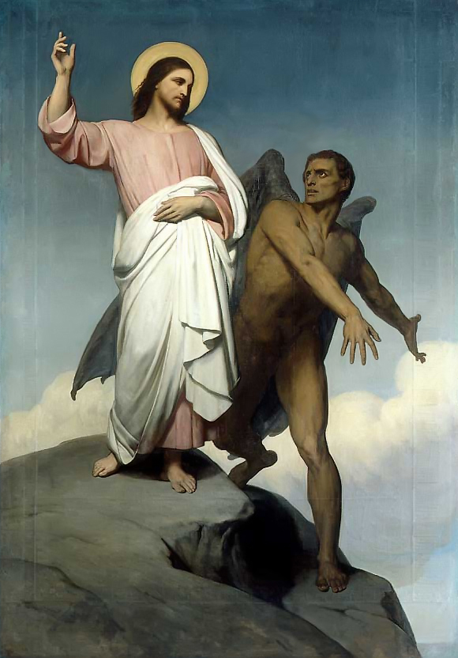
Satanás el Diablo le ofrece a Cristo Jesús todos
los reinos (gobiernos) de este mundo si le rinde
un acto de adoración. Jesús se niega. Satanás y
sus demonios gobiernan temporalmente este planeta,
pronto serán desplazados y el Reino de Dios predicho
por el Cristo transformará toda la Tierra en un
hermoso Paraíso; donde habrá verdadera paz, seguridad,
justicia y armonía. Millones que hoy viven no morirán
jamás y millones que han muerto volverán a vivir,
serán resucitados
( A D V E R T E N C I A: primero lea todo el informe sin hacer click en ningún enlace, vínculo o link. Luego súba y vuelva a leer haciendo click en los enlaces o vínculos en el orden en que se presentan; de lo contrario te confundirás y podrías causar graves problemas y podrías sufrir algún inconveniente. Actualización y Revisión; Domingo 6 de julio 2014 )
A L E R T A - OTRO HOLOCAUSTO CONTRA LOS JUDIOS SE ACERCA -
La justicia divina parece tardar pero siempre llega. Los judíos tendrán su último y más aterrador holocausto debido al odio que siguen mostrándole a las Leyes que Dios le dio a Moisés. Los judíos roñozos, rebeldes y renegados han sufrido, después de la muerte del Cristo, dos holocaustos; uno cuando el Cristo les profetizó que los romanos los barrerían y destruirían su sagrado templo en Jerusalem; profecía que se cumplió en el 70 E.C. El segundo despiadado holocausto lo sufrieron bajo el yugo de Adolf Hitler, en la segunda guerra mundial. El tercer holocausto se aproxima veloz y será por todo el orbe hasta que los judíos rebeldes se hayan extinguido para siempre.... Los judíos no aprenden de la Historia y continuán odiando las Leyes de Moisés, odiando al Cristo, odiando a su prójimo y a su semejante... - Los judíos sobrevivientes que estuvieron bajo el favor del Creador y que cumplieron Sus Leyes vivirán para siempre sobre la Tierra que será transformada en un hermoso Paraíso junto con aquellos gentiles que obedecieron al Creador. Respecto a la Ley que Dios le dio a Moisés Cristo Jesús dijo: "No vine a quitar la Ley vine a cumplirla".
Los líderes del Socialismo comunista ateo en America Latina y España son judíos sefarditas, los judíos fueron despreciados y rechazados por el Mesías Jesús hace más de 2000 años, los judíos asesinaron al Cristo. Estos judíos sefarditas ateos, rebeldes, renegados y roñozos han robado, asesinado y perjudicado al pueblo latino durante décadas. Muchos de estos fueron exportados desde Cuba, España, Nicaragua etc. a otros países para saquear, robar, perjudicar, mentir, calumniar, fornicar, sabotear, cometer adulterio y distribuir la homosexualidad, el ateísmo y la pedofilia y hacerse ricos con el narco-tráfico, la pornografía, el espionaje doméstico y las estafas, etc.
He aquí la lista de muchos de estos judíos sefarditas comunistas del Socialismo ateo y de los judíos marranos (judíos creyentes) de otras sectas del Socialismo que fueron despreciados por Dios y que siguen cometiendo crímenes y causando terror y pánico por todo el Continente Americano, España, Africa, etc. El Socialismo es Judaismo, el judaísmo moderno es satanismo; los judíos crearon a los ateos para estrellarlos contra los creyentes por eso ahora los judíos de todas las sectas han conseguido el poder. "O cumplimos los mandamientos de Dios o nos lleva puta" -
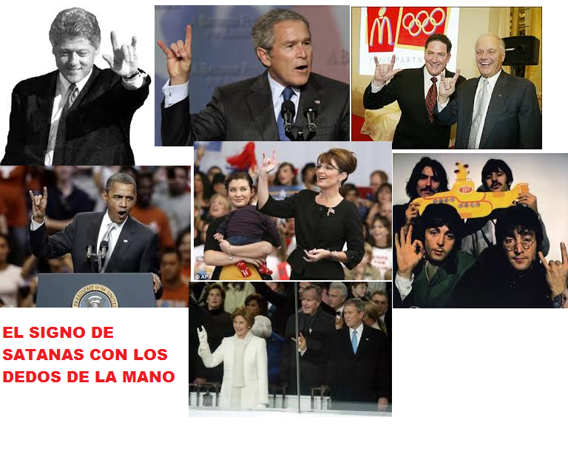
SIMBOLOS SATANICOS y pactos con el Diablo: La mano cornuda y otros símbolos satánicos usados por políticos y famosas celebridades para conseguir éxito, fama y fortuna controlados por el Lobby Judío o la Corporación Israelita - Las calumnias, los cuentos falsos, las mentiras, los engaños, las traiciones y la hipocresía son típicos en los judíos. El Cristo le dijo a los judíos: "Serpientes, prole de víboras descendientes del Diablo. Ustedes proceden de su padre el Diablo, este era homicida desde el principio y es el Padre de la Mentira" - Juan 8:44 :
http://centinela66.wordpress.com/2010/06/21/simbolos-illuminatis-masonicos-satanicos-que-debemos-conocer/
Judíos Sefarditas (Judíos-hispanos-españoles-latinos):

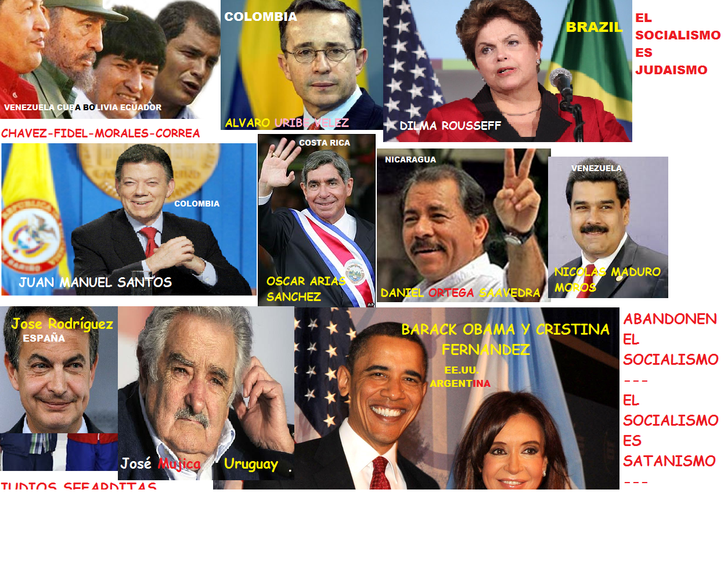
Terroristas del Socialismo
J U D I O S - T R A I D O R E S
El Socialismo, el Comunismo, el Ateísmo y sus inmundicias, inmoralidades, pobrezas y miserias (resumen ampliado y revisado)
JUDIOS SATANICOS
SOCIALISMO o CULTO AL DIABLO
EE.UU. cae en poder del comunismo-socialista.
LAS SUPERSTICIONES, COSTUMBRES, RITUALES, ERRORES Y EQUIVOCACIONES DE LOS JUDIOS
Judios roñozos, corruptos, rebeldes y renegados se transformaron en ateos y crearon el Comunismo y el Socialismo y todas sus sectas.
http://www.biblegateway.com/passage/?search=proverbios21:30;1juan5:2-5;proverbios6:16-19;proverbios5:21-23;proverbios3:1-8;proverbios2;exodo20:1-21;deuteronomio28&version=RVR1995
Estos judíos hace siglos que abandonaron y dejaron de cumplir las Leyes y Mandamientos que Dios le dio a Moisés, incluídos los diez mandamientos, para dedicarse a perjudicar a su semejante; robando, mintiendo, asesinando, también se dedicaron al adulterio, la fornicación, la homosexualidad, la brujería, la hechicería, la adivinación y la magia negra y se convirtieron en ladrones, calumniadores, hipocritas y traicioneros. Varias veces los judíos enfrentaron al profeta Cristo Jesús porque este los regañaba y les recordaba constantemente que estaban despreciando y desobedeciendo las Leyes y mandamientos de Dios.
http://www.biblegateway.com/passage/?search=mateo23&version=RVR1995
En consecuencia Cristo les profetizó que Dios los abandonaría y les dijo que el ejército romano arrasaría sus tierras y destruiría su Sagrado Templo en Jerusalem, causando gran ruina, muerte y sufrimiento; la profecía se cumplió pocos años después del asesinato del Cristo.
http://www.biblegateway.com/passage/?search=mateo24:1-2&version=RVR1995
Los judíos asesinaron a Jesús el Cristo porque estaban hartos y cansados de sus amonestaciones y consejos y no lo consideraban el Mesías prometido.
http://www.biblegateway.com/passage/?search=mateo26:57-75;27:1-2;27:11-31&version=LBLA
Algunos judíos que vieron asombrados la resurrección de Lázaro traicionaron a Cristo Jesús.
http://www.biblegateway.com/passage/?search=john11;john5:24-30;mateo9:23-26;mateo8:14-17;marcos12:28-34&version=LBLA
Hoy día los judios corruptos y rebeldes también se dedican al narco-terrorismo, a la drogadicción, al contrabando, a la guerrilla, al sabotaje y a la extorsión, etc. Los judíos persiguieron en el pasado a los cristianos y hoy hacen lo mismo de manera discreta y sigilosa, el relato histórico de la persecución de los judíos contra el fiel cristiano ESTEBAN confirma este macabro hecho, lo asesinaron lanzándole piedras, lo lapidaron.
http://www.biblegateway.com/passage/?search=acts7:1-60;8:1-8&version=LBLA
El Socialismo y el Comunismo solo benefician a judios; al resto de la población la discriminan, la marginan, la perjudican y la esclavizan. Los judios se creen superiores al resto de la población; ellos todavía creen que son el pueblo escogido, que son los privilegiados. Pero en realidad se les acerca otra destrucción de enormes proporciones; todo el sistema social, político, económico y religioso que han fundado o que han permitido y tolerado alrededor del mundo será barrido violentamente. La Humanidad experimentará el peor pánico y terror de todos los tiempos, las profecías de largo alcance del antiguo y nuevo testamento de la Sagrada Biblia así lo confirman:
http://www.biblegateway.com/passage/?search=Jeremiah25:33;Matthew24:7-8;Luke21:31-36;Luke17:26;Matthew24:36-39;1Peter3:19-20;2Peter2:4-15;Luke17:28-30;2Peter3:10;Zephaniah2:3;sofonias1:14-18;Isaiah45:18;Exodus3:6;Isaiah1;levitico18:22;levitico20:13;romanos1:18-32;1corintios6:9-10;1timoteo1:8-11;genesis19:1-29;2timoteo3:1-9;exodo20:1-21;marcos12:28-34;apocalipsis16:16;18:8;juan11;levitico18;19&version=RVR1995
Los padres de Karl Marx eran judíos de un linaje de rabinos, Carlos o Karl Marx fue el fundador del Socialismo.
"El marxismo es la forma moderna de la profecía judía." - Reinhold Niebur, Discurso ante el Instituto Judío de Religión, Nueva York, 03 de octubre 1934
Carta del rabino Levy
(instructor talmudista de Marx) a Carlos Marx y pasajes del Talmud (escrituras rabínicas).
Antes que nada quiero aclarar que Carlos Marx fue hijo de unos rabinos ortodoxos, que en verdad no se llamaba Marx, sino Mardoqueo (Kissel Mordekay), o sea el héroe israelita del Libro Bíblico de la reina Esther, quien por medio de dicha reina pudo apoderarse - según dice el Libro Bíblico - del gobierno del Imperio Persa, obteniendo del emperador que llevara a cabo en Persia, una matanza general de todos los persas que luchaban contra la invasión judaica; invasión que fue primero hipócritamente pacífica y después subversiva y sanguinaria. Los judíos celebran cada año una fiesta en conmemoración llamada: el Purim de Esther. He aquí el origen de Marx y de su verdadero nombre, el cual él camufló aviesamente.
Ahora os transcribo la carta:
"El pueblo judío colectivamente tomado será su Mesías. Dominará al mundo entero, logrando la unificación de las razas humanas, la supresión de las fronteras y de las monarquías, baluartes del particularismo.
Establecerá una República Universal, que dará en definitiva, carta de ciudadanía a todos los judíos. En esta nueva organización de la Humanidad, los hijos de Israel, esparcidos por el mundo, hijos de una misma raza y de una misma educación tradicional, se convertirán sin oposición, en el elemento por todas partes dirigente, sobre todo si logran imponer a las masas obreras la dirección de algunos judíos. De esta manera, con el amparo de la victoria del proletariado, los gobiernos de las naciones integrantes de la República Universal, pasarán fácilmente a manos israelitas. La propiedad individual, podrá ser entonces suprimida por los gobiernos de raza judía, que administrarán en todas partes, la riqueza pública. Y así se cumplirán las promesas del Talmud, de que al llegar los tiempos del Mesías, los judíos tendrán en sus manos, las riquezas de todos los pueblos del mundo"
Y ahora os transcribo algunos pasajes del Talmud:
1º: "Dios se exhibe en la tierra, en la persona del judío. Judío, Judas, Judá, Jevah , (es decir, Dios), son el mismo y único ser. El israelita es el Dios viviente, el Dios encarnado, es el hombre celeste, el Adán Kadmon. Los otros llamados hombres, son terrestres de raza inferior. SÓLO EXISTEN PARA SERVIR AL JUDÍO, SON PEQUEÑOS ANIMALES"
2º: "Donde quiera que se establezcan los judíos, es preciso que lleguen a ser los amos; Y MIENTRAS QUE NO POSEAN EL ABSOLUTO DOMINIO, DEBEN CONSIDERARSE COMO DESTERRADOS Y PRISIONEROS, AUNQUE LLEGUEN A DOMINAR ALGUNAS NACIONES, HASTA QUE NO LAS DOMINEN A TODAS, NO DEBEN CESAR DE CLAMAR: ¡QUÉ TORMENTO! ¡QUÉ INDIGNIDAD!"
3º: "No contraerás matrimonio con ellos. No darás tu hija a su hijo, ni tomarás su hija para tu hijo"...
APELLIDOS JUDIO-ZIONISTAS (SIONISTAS)
Cumpliendo con la Ley 23.592, esta nota refiere a apellidos utilizados por un movimiento político económico de dominación mundial. Cualquier relación con religiones o nacionalidades es pura coincidencia. Extraído de un Semanario "Sionista" Uruguayo.
APELLIDOS - GENERALIDADES
Hay decenas de miles de apellidos Sionistas utilizando la combinación de colores, elementos de la naturaleza, oficios, ciudades y características físicas. Un pequeño ejercicio es preguntarnos:
¿Cuántos apellidos Sionistas podemos reconocer con la raíz de las
siguientes palabras?
Colores: Roit, Roth (rojo); Grun, Grien (verde); Wais, Weis (blanco); Schwartz, Swarty (negro); Gelb, Gel(amarillo).
Panoramas: Berg (montaña); Tal, Thal (valle); Wasser (agua); Feld
(campo); Stein (piedra); Stern (estrella) , Perl (Perla).
Metales: piedras preciosas y sustancias: Gold, Silver, Kupfer, Eisen,
Diamant, Rubin, Perl, Glass, Wein (oro, plata, cobre, hierro,
diamante, rubí, perla, vidrio, vino).
Vegetación: Baum, Boim (árbol); Blat (hoja); Blum (flor); Rose (rosa);
Holz (madera).
Características físicas: Shein, Shen (lindo); Lang (alto); Gross,
Grois (grande), Klein (pequeño).
Oficios: Beker (panadero); Schneider (sastre); Schreiber
(escribiente); Singer (cantor). Las palabras se utilizaron en forma simple, combinadas y con el agregado de sílaba como son (hijo), man (hombre), er (que designa lugar, y se agrega preferentemente después al final del nombre de la ciudad). En muchos países hicieron terminar los apellidos al uso del idioma del país como el sufijo "ski" o "sky", "ska" para el caso de mujer, "as", "iak", "shvili", "wicz" o "vich". Entonces, con la misma raíz, tenemos por ejemplo: Gold, que deriva en Goldman, Goldanski, Goldanska, Goldas, Goldiak, Goldwicz. La terminación indica qué idioma se hablaba en el país donde se originó el apellido.
APELLIDOS JUDIOS ESPAÑOLES (latinos-hispanos):
Entre los apellidos de Sionistas españoles es fácil reconocer oficios, designados en árabe o en hebreo, como Amzalag (joyero); Saban (jabonero); Nagar (carpintero); Haddad (herrero); Hakim (médico); profesiones relacionadas con la sinagoga como Hazan (cantor); Melamed (maestro); Dayan (juez); y títulos honorables como Navon (sabio); Moreno (maestro nuestro) y Gabay (oficial). Es popular el apellido Peres, muchas veces escrito Pérez, (3. vea mateo cap.1): http://www.jw.org/es/publicaciones/biblia/mateo/1/ - con la terminación idiomática española. Pero no es apellido de origen español sino de Persk, la palabra hebrea que designan los capítulos en que la Torah (los cinco libros de Moisés), se divide para su lectura semanal, a efectos de completar en todo el año la lectura de la Torah. Muchos apellidos españoles adquirieron pronunciación azkenazi en Polonia, como ejemplo Castelanksi, Luski (que viene de Huesca, en España). O tomaron como apellido Spanier (español), Fremder (extraño), o Auslander (extranjero). En Italia la inquisición se instauró después que en España, de ahí que hubo también Sionistas italianos que emigraron a Polonia. Aparece el apellido Italiener y Welsch o Bloch, porque Italia es llamada Wloche en alemán.
APELLIDOS JUDIOS DERIVADOS DE LA BIBLIA
Una buena cantidad de apellidos Sionistas deriva de nombres bíblicos o de ciudades europeas del Asia Menor. Esto muchas veces les hace llevar consigo las huellas del lugar en que se originó. Tomemos como ejemplo de "raíz de apellido" el nombre de Abraham. Hijo de Abraham se dice distinto en cada idioma. Abramson, Abraams, Abramchik o Abramescu en alemán u holandés. Abramov o Abramoff en ruso. Abramovici, Abramescu en rumano. Abramski, Abramovski en lenguas eslavas. Abramino en español, Abramelo en italiano. Abramian en armenio, Abrami, Ben Abram en hebreo. Bar Abram en arameo y Abramzadek o Abram pur en persa. Abramshvili en georgiano, Barhum, Barhuni en árabe. Los Sionistas de países árabes también usaron el prefijo ibn. Los cristianos también han tomado sus apellidos con agregados que significan "hijo de". Los judios españoles usan el sufijo "ez"; por ejemplo: Ramirez (hijo de Ramiro), Martinez (hijo de Martin), Gonzalez (hijo de Gonzalo), Alvarez (hijo de Alvaro), Sanchez (hijo de Sancho), Rodriguez (hijo de Rodrigo), Fernandez (hijo de Fernando), Diez, Víquez, Vásquez, Jaénz, Gómez, Cortéz, Hernández, Ibañéz, Sáenz, Baez, Suarez, Juárez, etc... los suecos el sufijo "sen" y los escoceses ponen "Mac" al principio del apellido. Los apellidos Judio Sionistas no tomaron la terminación sueca ni el prefijo escocés. Se puede constatar esas variaciones mirando en la guía telefónica cuantos apellidos hay derivados de Abraham, Isaac y Jacob. Hay también apellidos Sionistas que siguen el nombre de mujeres, pero es menos común. A veces esto sucedía porque las mujeres eran viudas o por alguna razón eran figuras dominantes en la familia. Goldin viene de Golda. Hanin de Hana. Perl o Perles de Rivka. Un dato curioso lo presenta el apellido Ginich. La hija del Gaón de Vilna se llamaba Gine y se casó con un rabino venido de España. Sus hijos y nietos eran conocidos como los descendientes de Gine y tomaron el apellido Ginich. También hay apellidos derivados de iniciales hebreas, como Katz o Kac, que en polaco se pronuncia Katz. Son dos letras en hebreo, K y Z, iniciales de las palabras Kohen Zedek, que significa "Rabino justo". Cohen , Kahan o Kaganovich es rabino
APELLIDOS ADQUIRIDOS AL VIAJAR
En apellidos que derivan de ciudades el origen es claro. Romano, Toledano, Misnki, Kracoviac. Otras veces el apellido muestra el camino que los Sionistas tomaron en la diáspora. Por ejemplo encontramos en Polonia apellidos como Pedro que es un nombre español. ¿Qué indica? Fueron Sionistas que escaparon de la inquisición española en el siglo XV. En su origen, posiblemente eran sefaradim (sefarditas), pero se mezclaron y adaptaron al medio azkenazi. Muchas abuelas polacas se llaman Sprintze. ¿De dónde viene ese nombre? ¿Qué significa? Hay que pensar que en hebreo no se escriben las vocales, así que es un nombre que se escribe en letras hebreas SPRNZ, que en polaco se lee Sprintze, pero como se leería si se le pusiéran vocales, en español, sería Esperanza, que escrito en hebreo y leído en polaco resultó Sprintze.
CAMBIOS DE APELLIDOS
Durante las conversiones forzosas en España y Portugal muchos Sionistas se convirtieron adoptando nuevos apellidos, que las parroquias elegían para "cristianos nuevos" como Salvador o Santa Cruz. Otros tomaron el apellido de sus padrinos cristianos. Más tarde, al huir a Holanda, América o al Imperio Turco, volvieron al Sionismo, sin perder su nuevo apellido. Así aparecieron apellidos como Díaz, Errera, Rocas, Fernández, Silva, Mendes o Mendez, Melendez, López etc. (apellido con raices romanas "Luppo" ) o Pereira. Otro cambio de apellidos lo causaron las guerras, la gente perdió o quiso perder sus documentos y se "consiguió" un pasaporte con apellido que no denunciara su origen, para cruzar a salvo una frontera o a escapar del servicio militar. A fines del siglo pasado el Zar de Rusia, reclamaba 25 años de servicio militar obligatorio. A veces los empleados de Aduana, otras el mismo inmigrante que no sabía español lo escribían mal. Por eso muchos integrantes de la misma familia tienen apellidos similares en sonidos pero escritos con diferente grafía. Además en Polonia la mujer tenía un apellido diferente al varón, terminaba en "ska" en lugar de "ski" pues indicaba el género.
J U D I O S - H I S P A N O S - A L E R T A !
¡Atención! Si tu apellido aparece en esta lista podrás recibir nacionalidad española
El Gobierno de España publicó una lista de 5 mil 220 apellidos y nombres judíos que serán reconocidos tras más de 500 años de ser excluidos. Días atrás, el parlamento español comenzó una análisis para devolver la ciudadanía a los descendiente de los judíos expulsados en 1492.
Aquellos que acrediten tener dichos apellidos vivan o no en España, podrán obtener doble nacionalidad. “Aquellos ciudadanos extranjeros sefardíes (1) que prueben dicha condición y su especial vinculación con nuestro país, aunque no tengan residencia legal en España, cualquiera sea su ideología, religión o creencias”, señala el artículo 23 del Código Civil.
A.Abad, Abadía, Abarca, Abastos, Abaunza, Abbot, Abdallá, Abdalah, Abdallah, Abdelnour,Abdo, Abea, Abel, Abela, Abelado, Abella,Abellán, Abendaño, Abou, Abraham, Abrahams, Abrahán, Abrego, Abreu, Abrigo, Abril, Abufelo, Abugadba, Aburto, Acabal, Acebal, Acedo, Acevedo, Acosta, Acuña, Adames, Adamis, Adanaque, Adanis, Adis, Aedo, Agababa, Agámez, Agayón, Agrazal, Agreda, Aguayo, Agudelo, Agüero, Aguiar, Aguilar, Aguilera, Aguiluz, Aguilve, Aguinaga, Aguirre, Agurto,Agustín, Ahuja, Ahumada, Aiello, Aiza, Aizprúa, Aizpurúa, Alache, Alama, Alan, Alani, Alanis, Alanís, Alaniz, Alarcón, Alas, Alavez, Alayón, Alba, Albarello, Albarracín, Albelo, Albenda, Alburola, Alcaíno, Alcanzar, Alcázar, Alcazar, Alcibar, Alcócer, Alcóser, Alcóver, Alcózer, Aldana, Aldaña, Aldapa, Aldecoba, Alderrama, Alegría, Alejos, Alemán, Alexander, Alexandre, Alfaro, Alfonso, Algaba, Alguera, Aliaga, Alicama, Alier, Alizaga, Allan, Allon, Alluín, Almanza, Almanzar, Almanzo, Almaraz, Almazan, Almeida, Almendares, Almendárez, Almendáriz, Almengor, Almonte, Aloisio, Aloma, Alomar, Alonso, Alonzo, Alpírez, Alpízar, Altamirano, Altenor, Alterno, Altino, Altonor, Alva, Alvarado, Alvarenga, Alvares, Álvarez, Alvaro, Alvear, Alverde, Alvergue, Alvir, Alzate, Amado, Amador, Amalla, Amaris, Amaya, Amor, Amora, Amores, Amoros, Ampie, Ampié, Ampiée, Ampiee, Anaya, Anchetta, Anchez, Anchía, Anchieta, Andia, Andino, Andrade, André, Andrés, Andujar, Andújar, Andujo, Angele, Angelini, Anglada, Angulo, Anice, Anjos, Ansorena, Antelo, Antero, Antezana, Antich, Antillón, Antón, Antúnez, Anzora, Aparicio, Apolinar, Apollonio, Aponte, Aquiles, Aquino, Aragón,Aragones, Aragonés, Araica, Arana, Arancibia, Aranda, Arando, Arango, Aranjo, Araque, Arata, Araujo, Araus, Arauz, Araya, Arbaiza, Arballo, Arbelo, Arbizu, Arbizú, Arboleda, Arburola, Arca, Arcarate, Arce, Arceyudh, Arceyut, Arceyuth, Arcia, Arcía, Arciniegas, Ardila, Ardín, Ardón, Ardonnix, Areas, Arellano, Arena, Arenas, Arévalo, Argudo, Arguedas, Argüelles, Argüello, Argueta, Arguijo, Arias, Ariasdes, Arica, Arie, Ariño, Arispe, Arista, Ariza, Arjona, Armada, Armas, Armenta, Armento, Armeras, Armesto, Armijo, Arnáez, Arnau, Arnesto, Anuelo, Arnuero, Arone, Arosemena, Arquín, Arrazola, Arrea, Arredondo, Arreola, Arriaga, Arriagada, Arrieta, Arriola, Arrocha, Arroliga, Arrollo, Arrone, Arrones, Arronés, Arronez, Arronis, Arroniz, Arroyave, Arroyo, Arrubla, Artavia, Arteaga, Artecona, Artiaga, Artiga, Artiles, Artiñano, Artola, Artolozaga, Aruj, Aruizu, Arze, Arzola, Ascante, Ascencio, Asch, Asencio, Asero, Así, Asís, Aspirita, Astacio, Astete, Astorga, Astorquiza, Astúa, Asturias, Asunción, Asusema, Atehortúa, Atein, Atencio, Atensio, Atiensa, Atienza, Augusto, Ávalos, Avelar, Avellán, Avendaño, Ávila, Avilés, Avilez, Ayala, Ayales, Ayara, Ayarza, Aybar, Aycinena, Ayerdis, Aymerich, Azar, Azaria, Asofeifa, Azqueta, Azua, Azúa, Azuar, Azucena, Azul, Azuola, Azurdia.
B. Babb, Babar, Baca, Bacca, Bacigalupo, Badilla, Bado, Báez, Baeza, Baidal, Bairnales, Baizan, Bajarano, Balarezo, Baldares, Balday,Baldelomar, Balderas, Balderrama, Balderramos,Baldí, Baldi, Baldioceda, Baldivia, Baldizón,Balladares, Ballar, Ballard, Ballester, Ballestero,Ballesteros, Ballón, Balma, Balmaceda, Balmacera,Balon, Balser, Baltodano, Banegas, Banet, Banilla, Baños, Bañuelos,
Baquedano, Baquero, Baradín, Baraen, Barahoma, Barahona, Barajas,Baraquiso, Barat, Barba, Barbagallo, Barbagebra, Bárbara, Barbena, Barben,Barberena, Barbosa, Barboza, Barcelas, Barcelata, Barcenas, Barcia, Bardayan,Barguil, Barillas, Barletta, Baro, Barón, Barquedano, Barquero, Barquette, Barra, Barracosa, Barrante, Barrantes, Barraza, Barreda, Barrenechea, Barrera,Barrero, Barreto, Barrias, Barrientos, Barriga, Barrio, Barrionuevo, Barrios,Barroso, Barrot, Barrott, Barrundia, Barsallo, Bart, Bartal, Barteles, Bartels,Barth, Barvas, Baruch, Basadre, Basán, Basilio, Basti, Bastida, Bastos, Bastti,Batalla, Batán, Batista, Batres, Bautista, Bauzid, Baviera, Bayo, Bazán, Bazo,Beatriz, Becancur, Becerra, Becerril, Bedolla, Bedoya, Beeche, Beeché,Beingolea, Beita, Bejarano, Bejos, Bel, Belette, Belgrave, Bellanero, Bellido,Bello, Belloso, Belmonte, Beltrán, Beltre, Benach, Benambourg, Benambugr,Benambur, Benavente, Benavides, Benavídez, Benda, Bendaña, Bendig,Bendij, Benedictis, Beneditt, Benevides, Bengoechea, Benites, Benítez, Benito,Benzón, Berasaluce, Berciano, Berdasco, Berdugo, Berenzón, Bermejo,Bermeo, Bermudes, Bermúdez, Bernadas, Bernal, Bernardo, Bernat, Berrios,Berríos, Berrocal, Berrón, Bertel, Bertrán, Betancort, Bentancourt,Betancourth, Betancur, Betancurt, Beter, Beteta, Bethancourt, Betrano, Better,Biamonte, Binda, Blanco, Blandino, Blando, Blandón, Blau, Blum, Bobadilla,Bodán, Bogán, Bogantes, Bogarín, Bohorguez, Bohorquez, Bojorge, Bolaños,Bolívar, Bonice, Boniche, Bonichi, Bonilla, Borbas, Borbón, Borda, Bordallo,Borge, Borges, Borja, Borjas, Borjes, Borloz, Borras, Borrasé, Borredo,Borrero, Bosque, Botero, Boza, Bran, Bravia, Bravo, Brenes, Breve, Briceño,Brilla, Briones, Brito, Brizeño,Brizuela, Buencamino, Buendía, Bueno, Bueso,Buezo, Buga, Bugarín, Bugat, Bugria, Burgos, Burguera, Burgues, Burillo,Busano, Bustamante, Bustillo, Bustillos, Busto, Bustos, Buzano, Buzeta, Buzo.
C.Caamano, Caamaño, Cabada, Cabadianes,Cabal, Cabalceta, Caballero, Cabana, Cabaña,Cabeza, Cabezas, Cabistán, Cabral, Cabrera,Cabrerizo, Cáceres, Cadenas, Cadet, Cageao,Caicedo, Cairol,Cajas, Cajiao, Cajina, Cala,Calatayud, Calazán, Calcáneo, Caldas, Caldera,Calderón, Calero, Caliva, Calix, Calle, Calleja, Callejas, Callejo, Calles, Calvo,Calzada, Camacho, Camaño, Camarena,Camareno,Camarillo,Cambronero,Camona,Campabadal,Campabadall,Campodónico,Campo,Canales,Canalias, Canas, Candamo, Candelaria, Candelario, Canejo, Canessa, Canet,Canetta, Canizales,Canizález,Canizares,Canno,Cano,Canossa,Cantarero,Cantero,Cantillano,Canto,Cantón,Cañas,Cañizales,Cañizález,Capón,Carabaguias,Carabaguiaz,Caranza,Caravaca,Carazo,Carbalda,Carballo,Carbonell,Carbonero,Carcache,Carcachi,Cárcamo,Carcedo,Carcía,Cárdenas,Cárdenes,Cardona, Cardos, Cardoso,Cardoza, Cardoze, Cares,Carias, Caridad, Carit, Carlos, Carmiol, Carmona, Carnero, Caro, Carpio,Carranza, Carrasco, Carrasquilla, Carreño, Carrera, Carreras, Carrillo, Carrión,Carrizo, Carro,Cartagena, Cartago, Cartín, Carvajal, Carvalho, Carvallo, Casa,Casaca, Casafont, Casal,Casanova, Casañas, Cásares, Casas, Casasnovas,Casasola, Cascante, Casco, Casorla,Cassasola, Cásseres, Castaneda,Castañeda, Castañedas, Castaño, Castañón, Castaños,Castelán, Castellano,Castellanos, Castellón, Casteñeda, Castiblanco, Castilla, Castillo,Castro,Catania, Cateres, Catón, Cavalceta, Cavaller, Cavallo, Cavanillas, Cavazos,Cavero, Cazanga, Ceba, Ceballos, Ceciliano, Cedeño, Cejudo, Celada,Celedón, Celís, Centella, Centeno,Cepeda, Cerceño, Cerda, Cerdas, Cerna,Cernas, Cerón, Cerpas, Cerros, Cervantes, Cervilla,Céspedes, Cevallos,Cevedo, Cevilla, Chabrol, Chacón, Chamarro, Chamorro, Chanquín,Chanta,Chanto, Chavarría, Chavera, Chaverri, Chaves, Chávez, Chavira, Cheves,Chévez, Chica, Chicaiza, Chicas, Chilquillo, Chinchilla, Chinchillo, Chirino,Chirinos,Chocano, Choza, Cid,Cifuentes, Cintrón, Cisar, Cisne, Cisnero,Cisneros, Cisternas, Claro, Cleves, Cobaleda, Coe,Coello, Coen,Cohen,Coles, Colina, Colindres, Collado, Collina, Colom, Coloma, Colombo,Colomer,Concepción, Concha, Conde, Condega, Condes, Conedo, Conejo,Congosto, Conte,Contreras, Corales, Corao, Cordeiro, Cordero, Cordido,Córdoba, Cordón, Cordonero, Córdova,Cordoze, Corea, Corella, Cornavaca,Cornejo, Corona, Coronado, Coronas,Coronel,Corrales,Correa, Corredera,Corro, Corta, Cortaberría, Cortés, Cortez,Cortinez,Cortissoz, Corvera, Cosio,Cosiol, Cosme, Cossio, Costa, Cotera, Coto, Crespo, Crispín, Crispino, Cruces,Cruz, Cuadra, Cuadrado, Cuan, Cuaresma, Cuarezma, Cuarta, Cubas, Cubenas,Cubero, Cubías, Cubias, Cubilla, Cubillo, Cubillos, Cubria, Cuebas, Cuellar,Cuéllar, Cuello, Cuenca, Cuendis, Cuernavaca, Cuervo, Cuesta, Cueva,Cuevas, Cuevillas, Cunill, Cunillera, Curbelo,Curco, Curdelo.
D. Da Costa, Da Silva, Dacosta, D’Acosta,Dalorso, Dalorzo, Dalsaso, Damaceno, Damito,Daniel, Daniels, Dapuerto, Dapueto,Darce, Darche,Darcia, Darío, Dasadre, Dasilva, Dávalos, David,Dávila, Davis, D’Avola, De Abate, De Aguilar, De Alba, De Alvarado, De Benedictis, De Briones, De Camino, De Castro, De Céspedes, De Espeleta, De Ezpeleta, De Falco, De Faria, De Franco, De Jesús, De Jorge, De Juana, De La Cruz, De La Cuesta,De La Espriella, De La Fuente, De La Garza, De La Guardia, De La Herran, De La Hormaza, De La Jara, De La Mata, De La Nuez, De La O, De La Osa, De La Ossa, De La Paz, De La Peña, De La Rocha, De La Rosa, De La Selva, De La Teja, De La Torre, De La Trava, De La Vega, De Largaespada, De Las Casas, De Las Cuevas, De Las Heras, De Lemos, De León, De Lev, De Lima, De López, De Luz, De Miguel, De Miranda, De Moya, De Odio, De Óleo, De Ona, De Oña, De Paco, De Paredes, De Pass, De Paz, De Pazos, De Pedro, De Pinedo, De Prado, De Rayo, De Sárraga, De Sá, De Trinidad, De Ureña, De Vega, De Yglesias, Del Barco, Del Barrio, Del Bello, Del Busto, Del Carmen, Del Castillo, Del Cid, Del Pilar, Del Pimo, Del Río, Del Risco, Del Socorro,Del Solar, Del Valle, Delatolla, Delgadillo, Delgado, Deliyore, Dellale, Dellanoce, Delso, Delvo, Dengo, Denis, Dennis, Detrinidad, Devanda, Devandas, Devoto, Dias, Díaz, Díez, Díjeres, Díjerez, Dimas, Dinares, Dinarte, Discua, Doblado, Dobles, Dodero, Dalmus, Dalmuz, Domingo, Domínguez, Donado, Donaire, Donato, Doña, Doñas, Donzón, Dorado, Dormos, Dormuz,Doryan, Duar, Duares, Duarte, Duartes, Duenas, Dueñas, Duque, Duque Estrada, Durall, Durán, Durante, Duval, Duvall, Duverrán.
E.Echandi,Echavarría,Echeverri,Echeverría,Eduarte,Egea,Elías,Eligia,Elizalde,Elizonda,Elizondo,Elmaleh,Emanuel,Enrique,Enriques,Enríquez,Eras,Erazo,Escabar,Escalante,Escamilla,Escarré,Escobar,Escobedo,Escocia,Escorriola,Escosia,Escoto,Escovar,Escribano,Escude,Escudero,España,Esparrag Espelerta,Espeleta,Espinach,Espinal,Espinales,Espinar,Espino,Espinosa,Espinoza,Espitia,Esquivel,Esteban,Esteves, Estévez, Estrada, Estrella.
F.Faba, Fabara, Fabián, Fábrega, Fabregat,Fabres, Facio, Faerrón, Faeth, Faiges, Fait, Faith,Fajardo, Falco, Falcón, Falla, Fallas, Farach, Farah,Fargas, Farias, Farías, Faries, Fariña, Fariñas,Farrach, Farrer, Farrera, Farrier, Fatjo, Fatjó, Faundez, Faune, Fava, Fazio, Fermández, Fermán,Fernandes, Fernández, Fernando, Ferrada, Ferrán, Ferrando, Ferraro,Ferreira,Ferreiro, Ferrer, Ferrero, Ferris, Ferro, Ferros,Fiallos, Fictoria, Fidalgo,Fierro, Figueiredo, Figuer,Figueras, Figueres, Figueroa, Filomena, Fletes,Fletis, Flores, Fonseca, Font, Forero, Formoso, Fornaguera, Fraga,Fraguela,Francés, Frances, Francesa, Francia, Francis,Franco, Fray, Frayle, Freer,Freira, Fresno, Freyre, Frías,Frutos, Fuentes, Fumero, Funes, Funez, Fúnez,Fuscaldo, Fusco.
G. Gabriel, Gadea, Gaete, Gago, Gainza, Gaitán,Galacia, Galagarza, Galán, Galarza, Galaviz, Galba,Galcerán, Galeano, Galeas, Galeno, Galera,Galiana, Galiano, Galindo, Galino, Galiñanes, Gallardo, Gallegas, Gallegos, Gallo, Galo, Galtés,Galván, Gálvez, Galvis, Gamarra, Gamazo, Gambo,Gamboa, Gámez, Garay, Garayar, Garbanzo, Garcés, García, Gardela,Gargollo, Garino, Garita, Garmendia, Garner, Garnier, Garreta, Garrido, Garro,Garrón, Garza, Garzel, Garzón, Garzona, Gaspar, Gateno,Gateño, Gavarrete,Gavilán, Gaviria, Gavosto, Gayoso,Gaytán, Gazel, Gazo, Geoyenaga, Gil,Gillén, Gilles, Giral, Giraldo, Giraldt, Giralt, Giro, Girón, Gladis, Goches,Góchez, Godines, Godínez, Godoy, Goic, Goicoechea, Goicuria, Goldenberg,Golfín, Gomar, Gómez, Gomis, Gondres,Góndrez, Góngora, Gonzaga,Gonzales, González, Gonzalo, Goñi, Gordon, Górgona, Goyenaga, Gracía,Gracias,Gradis, Grajal, Grajales, Grajeda, Grana,Granada, Granados, Granda,Grandoso, Granera, Granizo, Granja, Graña, Gras, Grau, Greco, Greñas,Gridalva, Grigoyen, Grijalba, Grijalda, Grijalva, Grillo, Guadamuz, Guadrón,Guajardo, Guardado, Guardano, Guardia, Guardián, Guardiola, Guarín,Guasch, Gudino, Gudiño, Güel, Güell, Güendel, Güendell, Guerra, Guerrero,Guevara, Guido, Guie, Guier, Guifarro, Guilá, Guillarte, Guillén, Guillermet,Guillermo, Guilles, Güillies, Guillies, Guillis,Guilloch, Guiménez, Guindos,Guitiérrez, Guitta, Guix,Gulubay, Gunera, Guntanis, Gurdián, Gurrero,Gurrola, Gustavino, Gutiérrez, Guzmán.
H.Haba, Habibe, Haenz, Harrah, Hénchoz,Henríquez, Henrriquez, Herdocia, Heredia,Herencia, Heríquez, Hermann, Hermosilla, Hernández, Hernando, Hernánez, Herra, Herradora,Herrán, Herrera, Herrero, Hevia, Hidalgo, Hierro,Hincapié, Hinostroza, Horna, Hornedo, Huerta,Huertas, Huete, Huezo, Hurtado, Hurtecho.
I. Ibáñez, Ibarra, Ibarras, Icaza, Iglesias, Ilama,Incapié, Incer, Incera, Inceras, Inces, Infante,Iracheta, Iraheta, Irastorza, Irias, Iribar, Irigaray,Irola, Isaac, Isaacs, Israel, Ivañez, Izaba, Izaguirre,Izandra, Iznardo, Izquierdo, Izrael, Izurieta
J.Jácamo, Jacobo, Jácome, Jácomo, Jaen,Jáenz, Jara, Jaramillo, Jarquín, Jarrín, Jerano, Jerez,Jiménez, Jimera, Jinesta, Jirón, Joseph, Jovel,Juárez, Junco, Juncos, Jurado.
K. Kaminsky, Klein, Kuadra.
L.La Barca, Labra, Lacarez, Lacayo, Lafuente,Lago, Lagos, Laguardia, Laguna, Lain, Laine,Lainez, Laitano, Lamas, Lamela, Lamicq,Lamugue, Lamuza, Lancho, Lanco, Landazuri,Lández, Lanuza, Lanza, Lanzas, Lapeira, Laporte,Laprade, Lara, Lares, Largaespada, Largo, Larios,Larrabure, Larrad, Larragan,Larragán, Larraguivel, Lasa, Lasantas, Láscares,Láscarez, Láscaris, Lasso, Lastra, Lastreto, Latiff,Latino, Latorraca, Laurito,Laverde, Lázaro, Lázarus, Lázcares, Lazo, Lazzo, L’Calleja, Leal, Leandra,Leandro, Ledezma, Ledo, Leitón, Leiva, Lejarza, Lemmes,Lemos, Lemus,Lemuz, Leñero, León, Lépiz, Levi, Leytón, Leyva,Lezama, Lezana, Lezcano,Lhamas, Lieberman, Lima, Linares, Linarte,Lindo, Lines, Líos, Lira, Lizama,Lizana, Lizano, Lizarme, Llabona, Llach, Llado, Llamazares, Llamosas, Llano,Lanos, Llanten, Llaurado, Llerena, Llibre, Llinas, Llobet, Llobeth,Llorca, Llorella, Llorens, Llorente, Llosent, Lloser, Llovera, Llubere,Loáciga,Loáiciga, Loáisiga, Loaissa, Loaiza, Lobo,Loeb, Loew, Loinaz, Lombardo,Londoño, Lope,Lopes, Lopera, López, Lopezlage, Loprete, Lora, Loredo, Lorente,Lorenz, Lorenzana, Lorenzen, Lorenzo, Loría, Lorío, Lorio, Lorz, Losada,Losilla,Louk, Louzao, Loynaz, Loza, Lozano, Luarca, Lucas, Lucena,Lucero,Lucke, Lugo, Luis, Luján, Luna, Lunaza, Luque, Luquez.
M.Macaya, Macedo, Maceo, Machado, Machín, Machuca, Macia, Macias, Macías, Macís, Macre, Macrea, Madariaga, Maderos, Madinagoitia, Madrano, Madrid, Madriga, Madrigal, Madril, Madriz, Maduro, Magalhaes, Magallón, Magaña, Magdalena, Maguiña, Mahomar, Maikut, Maingot, Mairena, Maisonave, Maita, Majano, Majarres, Malaga, Maldonado, Malé, Malespín, Malestín, Maltés, Maltez, Malvarez, Manavella, Mancheno, Mancia, Mancía, Mandas, Mangaña, Mangas, Mangel, Manjarres, Mans, Mansalvo, Mansilla, Manso, Mantanero, Mantica, Mantilla, Manuel, Manzanal, Manzanares, Manzano, Manzur, Marabiaga, Maradiaga, Marbes, Marbis, Marcenaro, March, Marchena, Marcia, Marcías, Marcillo, Marcos, Mardones, Marenco, Margules, María, Marichal, Marín, Marinero, Marino, Mariñas, Mariño, Marot, Maroto, Marqués, Marquez, Marreco, Marrero, Marroquín, Marsell, Marte, Martell, Martén, Martens, Martí, Martin, Martínez, Martins, Marvez, Mas, Masía, Masís, Maso, Mason, Massuh, Mastache, Mata, Matamoros, Matarrita, Mate, Mateo, Matera, Mateus, Matías, Matos, Mattus, Mattuz, Matul, Matus, Matute, Maurel, Maurer, Mauricio, Mauro, Maynard, Maynaro, Maynart, Mayo, Mayor, Mayorga, Mayorquín, Mayre, Mayrena, Maza, Mazariegos, Mazas, Mazín, Mazón, Mazuque, Mazure, Medal, Mederano, Mederas, Medeiros, Medina, Medinilla, Medoza, Medrano, Meira, Mejía, Mejías, Melara, Meléndez, Melgar, Melgarrejo, Mellado, Melo, Membreño, Mena, Menayo, Menchaca, Mendea, Méndez, Mendiantuba, Mendieta, Mendiola, Mendives, Mendivil, Mendoza, Mendreño, Menéndez, Meneses, Menjibar, Menjivar, Menocal, Meono, Meoño, Merayo, Meraz, Merazo, Merazzo, Mercado, Mercelina, Mercer, Mergarejo, Mérida, Merino, Merizalde, Merlo, Mesa, Mesales, Mesalles, Meseguer, Mesén, Messeguer, M 95 Mestayer, Meszaros, Meza, Michelena, Michelino, Micillo, Miguez, Mijangos, Mijares, Milanés, Milano, Millet, Mina, Minas, Minero,Miño, Miqueo, Miraba, Miralles, Mirambell, Miramontes, Miranda, Miro, Mirquez, Mitja, Mitjavila, Mizrachi, Mojarro, Mojica, Molestina, Molian, Molín, Molina, Molinero, Molleda, Mollinedo, Mollo, Moncada, Mondol, Mondragón, Moneda, Moneiro, Monestel, Monga, Mongalo, Móngalo, Monge, Mongillo, Monguillo, Monjarres, Monjarrez, Monjica, Monserrat, Montagné, Montalbán, Montalbert, Montalto, Montalván, Montalvo, Montana, Montanaro, Montandón, Montano, Montealegre, Montealto, Montecino, Montecinos, Monteil, Montejo, Montenaro, Montenegro, Montero, Monterosa, Monteroza, Monterrey, Monterrosa, Monterroso, Montes, Monterinos, Monteverde, Montiel, Montier, Montoya, Monturiol, Mora, Moraes, Moraga, Morales, Morán, Morazán, Moreira, Morejón, Morena, Moreno, Morera, Moriano, Morice, Morillo, Morín, Moris, Morise, Moro, Morote, Moroto, Morraz, Morúa, Morún, Morux, Morvillo, Moscarella, Moscoa, Moscoso, Mosquera, Motta, Moxi, Moya, Mozquera, Mugica, Muiña, Muir, Mulato, Munera, Mungía, Munguía, Munive, Munizaga, Muñante, Muñiz, Muñoz, Murcia, Murgado, Murgas, Murias, Murillo, Murilo, Muro, Mussap, Mussapp, Mussio, Mustelier, Muxo.
N.Naim, Naira, Nájar,Nájares, Najarro, Nájera, Nájeres, Naranjo, Narvaes, Narváez, Nasralah, Nasso, Navaro, Navarrete, Navarrette, Navarro, Navas, Nayap, Nazario, Nema, Nemar, Neyra, Nieto, Nino, Niño, Noble, Noboa, Noel, Nogebro, Noguera, Nomberto, Nora, Noriega, Norza, Nova, Novales, Novo, Novoa, Nuevo, Nuez, Nunga, Núñez.
O.Obaldía, Obanbo, Obando, Obares, Obellón, Obon, Obrego, Obregón, Ocampo, Ocampos, Ocaña, Ocaño, Ocario, Ochoa, Ocón, Oconitrillo, Ode, Odio, Odir, Odóñez, Odor, Oduber, Oguilve, Ojeda, Okarlo, Okendo, Olarte, Olaso, Olaverri, Olazaba, Olguín, Oliva, Olivar, Olivares, Olivárez, Olivas, Oliver, Olivera, Oliverio, Olivier, Oliviera, Olivo, Oller, Olmeda, Olmedo, Olmo, Olmos, Omacell, Omodeo, Ondoy, Onetto, Oñate, Oñoro, Oporta, Oporto, Oquendo, Ora, Orama, Oramas, Orantes, Ordeñana, Ordoñes, Ordóñez, Orduz, Oreamuno, Oreas, Oreiro, Orella, Orellana, Orfila, Orias, Orios, Orjas, Orjuela, Orlich, Ormasis, Ormeño, Orna, Ornes, Orochena, Orocu, Orosco, Orozco, Ortega, Ortegón, Ortiz, Ortuño, Orve, Osante, Oseda, Osegueda, Osejo, Osequeda, Oses, Osorio, Osorno, Ospina, Ospino, Ossa, Otalvaro, Otárola, Otero, Oto, Otoya, Ovares, Ovarez, Oviedo, Ozerio, Ozores, Ozuno.
P.Pabón, Pacheco, Paco, Padilla, Páez, Paguaga, País, Países, Paiz, Pajuelo, Palacino, Palacio, Palacios, Palaco, Paladino, Palazuelos, Palencia, Palma, Palomar, Palomino, Palomo, Pamares, Pampillo, Pana, Pandolfo, Paniagua, Pantigoso, Pantoja, Paña, Papez, Parada, Parado, Parajeles, Parajón, Páramo, Pardo, Paredes, Pareja, Pares, París, Parra, Parrales, Parreaguirre, Parriles, Parrilla, Pasamontes, Pasapera, Pasos, Passapera, Pastor, Pastora, Pastrán, Pastrana, Pastrano, Patiño, Patricio, Paut, Pauth, Pavez, Pavón, Paz, Pazmiño, Pazos, Pedraza, Pedreira, Pedreiro, Pedroza, Peinador, Peinano, Peláez, Pellas, Pellecer, Pena, Penabad, Penado, Pendones, Penón, Penso, Peña, Peñaloza, Peñaranda, Peñas, Peñate, Penzo, Peñón, Peraldo, Perales, Peralta, Peraza, Perdomo, Perea, Perearnau, Pereira, Pereiras, Perera, Pereyra, Pérez, Perezache, Pergo, Pericón, Perla, Perlaza, Pessoa, Peynado, Peytrequín, Pezo, Picado, Picasso, Picavea, Pichardo, Pico, Picón, Piedra, Piedrafita, Pila, Pilarte, Pimente, Pina, Pinada, Pinagel, Pinagen, Pinar, Pincai, Pincay, Pinchinat, Pineda, Pinel, Pinell, Piney, Pinillos, Pinkay, Pino, Pintado, Pinto, Pinzas, Piña, Piñar, Piñate, Piñeiro, Piñeres, Pinzón, Pío, Pion, Piovano, Piovet, Pitalva, Piza, Pizarro, Pla, Plá, Placeres, Pláceres, Plácido, Placidón, Plaja, Platero, Poblador, Poblete, Pocasangre, Pochet, Podoy, Pokoy, Pol, Polamo, Polo, Polonio, Poma, Pomar, Pomareda, Pomares, Ponares, Ponce, Pontigo, Pool, Porat, Porquet, Porras, Porta, Portela, Porter,Portero, Portilla, Portillo, Portobanco, Portocarrera, Portugués, Portuguez, Posada, Posla, Poveda, Povedano, Pozo, Pozos, Pozuelo, Prada, Pradella, Pradilla, Prado, Prat, Pratt, Pravia, Prendas, Prendis, Pretiz, Prettel, Prieto, Prietto, Primante, Prior, Prioto, Privatt, Procupez, Puente, Puentes, Puertas, Puga, Puig, Pujo, Pujol, Pulido, Pulis, Pull, Pulles, Pupo, Purcallas.
Q.Quedo, Queralt, Queredo, Querra, Quesada, Quevedo, Quezada, Quiel, Quijada, Quijano, Quinaz, Quinde, Quino, Quintana, Quintanilla, Quinter, Quintero, Quinto, Quiñones, Quiñónez, Quirce, Quiroga, Quirós, Quiroz.
R.Raa, Raabe, Raba, Rabetta, Raga, Raigada, Raigosa, Ramírez, Ramón, Ramos, Randel, Randuro, Rangel, Raphael, Rauda, Raudes, Raudez, Raventos, Raventós, Raygada, Rayo, Rayos, Real, Reales, Reazco, Recinos, Recio, Redondo, Regaño, Regidor, Regueira, Regueyra, Reich, Reina, Renderos, Rendón, Reñazco, Repeto, Repetto, Requene, Requeno, Requeño, Rescia, Resenterra, Restrepo, Retana, Reuben, Revelo, Revilla, Revollar, Revollo, Rey, Reyes, Reyna, Riba, Ribas, Ribera, Ribero, Ricardo, Ricaurte, Riera, Rileva, Rincón, Río, Ríos, Riotte, Rivalta, Rivardo, Rivas, Rivel, Rivera, Rivero, Riverón, Riveros, Rizo, Roa, Roba, Robelo, Roble, Robles, Robleto, Roboz, Roca, Rocabado, Rocca, Roch, Rocha, Roda, Rodas, Rodesma, Rodesno, Rodezno, Rodó, Rodo, Rodrigo, Rodríguez, Roe, Roig, Rois, Rojas, Rojo, Roldán, Romagosa, Román, Romano, Romero, Roque, Rosa, Rosabal, Rosales, Rosas, Rouillón, Rovillón, Rovira, Roviralta, Roy, Royo, Roys, Rozados, Rozo, Ruano, Rubí, Rubia, Rubín, Rubino, Rubio, Rucavado, Rudín, Rueda, Rugama, Rugeles, Ruh, Ruilova, Ruin, Ruiz, Romoroso, Russo.
S.Saavedra, Saba, Sabah, Saballo, Saballos, Sabat, Sabate, Sabba, Sabín, Sabogal, Saborío, Saboz, Sacasa, Sacida, Sada, Sadaña, Sáenz, Saer, Saerron, Sáez, Safiano, Sage, Sagel, Sagot, Sagreda, Saguero, Sala, Salablanca, Salamanca, Salas, Salazar, Salbavarro, Salcedo, Salcino, Saldaña, Saldivar, Salgada, Salgado, Salguera, Salguero, Saliba, Salinas, Salmerón, Salmón, Salom, Salomón, Salumé, Salume, Salustro, Salvado, Salvatierra, Salvo, Samaniego, Sambrana, Samper, Samudio, Samuel, San Gil, San José, San Juan, San Martín, San Román, San Silvestre, Sanabria, Sanahuja, Saname, Sanamucia, Sanarrusia, Sánchez, Sancho, Sandí, Sandigo, Sandino, Sandoval, Sandria, Sandy, Sanga, Sangil, Sanjines, Sanjuan, Sansebastián, Sansilvestre, Sanson, Sansores, Santa Ana, Santa Cruz, Santa María, Santacruz, Santamaría, Santana, Santander, Santiago, Santibanes, Santiesteban, Santillán, Santín, Santisteban, Santoanastacio, Santos, Sanvicente, Sanz, Saraiva, Saravanja, Saravia, Sardinas, Sardiñas, Sariego, Sarmiento, Sárraga, Sarratea, Sarraulte, Sarria, Sas, Sasso, Satjo, Sauceda, Saucedo, Sauza, Savala, Savallos, Savedra, Savinón, Saxón, Sayaguez, Scriba, Seas, Seballos, Secades, Secaida, Seco, Sedano, Sedo, Segares, Segovia, Segreda, Segura, Sehezar, Selaya, Selles, Selva, Selvas, Semerawno, Semeraro, Sepúlveda, Sequeira, Sermeño, Serra, Serracín, Serrano, Serrato, Serraulte, Serru, Serrut, Servellón, Sevilla, Sevillano, Sibaja, Sierra, Sieza, Sigüenza, Siguenza, Siles, Siliezar, Silva, Silvera, Silvia, Simana, Simón, Sinchico, Sio, Sion, Siri, Sirias, Siverio, , Siz, Sobalvarro, Sobrado, Sojo, Sol, Solana, Solano, Solar, Solares, Solarte, Soldevilla, Solé, Solemne, Soler, Solera, Soley, Solís, Soliz, Solno, Solo, Solórzano, Soltero, Somarriba, Somarribas, Somoza, Soria, Sorio, Soro, Sorto, Sosa, Sossa, Sosto, Sotela,Sotelo, Sotillo, Soto, Sotomayor, Sotres, Souto, Soutullo, Sovalbarro, Soza, Suárez, Suazao, Suazo, Subia, Subiros, Subirós, Subisos, Succar, Sueiras, Suñer, Suñol, Surroca, Suyapa, Suzarte.
T.Tabah, Tabares, Tablada, Tabor, Tabora, Taborda, Taco, Tagarita, Tagarró, Tal, Talavera, Taleno, Tamara, Tamargo, Tamayo, Tames, Tanchez, Tanco, Tapia, Tapias, Taracena, Tardencilla, Tarjan, Tarrillo, Tasara, Tate, Tato, Tavares, Tedesco, Teherán, Teijeiro, Teixido, Tejada, Tejeda, Tejos, Tellería, Telles, Téllez, Tello, Tellos, Tencio, Tenorio, Terán, Tercero, Terrade, Terrientes, Terrin, Terrín, Thames, Theran, Thiel, Thiele, Thuel, Tíjeres, Tijerino, Tinoco, Toala, Tobal, Tobar, Tobe, Tobella, Tobín, Tobón, Toledo, Toletino, Tomas, Tomás, Tomeu, Toribio, Torijano, Tormo, Toro, Torralba, Torre, Torrealba, Torregresa, Torregroza, Torrente, Torrentes, Torres, Tórrez, Tortós, Tortosa, Toruño, Tosso, Touma, Toval, Tovar, Trala, Traña, Traures, Travierzo, Travieso, Trediño, Treguear, Trejos, Treminio, Treviño, Triana, Trigo, Triguel, Triguero, Trigueros, Trilite, Trimarco, Trimiño, Triquell, Tristán, Triunfo, Troche, Trocanis, Troncoso, Troya, Troyo, Troz, Trueba, Truffat, Trujillo, Trullas, Trullás, Truque, Tula, Turcio, Turcios.
U.Ubach, Ubao, Ubeda, Ubico, Ubilla, Ubisco, Ubizco, Ucanan, Ucañan, Ugalde, Ugarte, Ujueta, Ulacia, Ulate, Ulcigrai, Ulcigral, Ulecia, Uley, Ulibarri, Ulloa, Umaña, Umanzor, Ungar, Urain, Uralde, Urbano, Urbina, Urcuyo, Urdangarin, Urea, Urela, Ureña, Urgellés, Uriarte, Uribe, Uriel, Urieta, Uriza, Uroz, Urquiaga, Urra, Urraca, Urrea, Urroz, Urruela, Urrutia, Urtecho, Urunuela, Urzola, Usaga, Useda, Uva, Uveda, Uzaga, Uzcategui.
V.Vadivia, Vado, Valdelomar, Valderama, Valderrama, Valderramo, Valderramos, Valdés, Valdescastillo, Valdez, Valdiva, Valdivia, Valdivieso, Valencia, Valenciano, Valentín, Valenzuela, Valera, Valerín, Valerio, Vales, Valiente, Valladares, Vallarino, Vallcaneras, Valldeperas, Valle, Vallecillo, Vallecillos, Vallejo, Vallejos, Valles, Vallez, Valls, Vals, Valverde, Vanegas, Vaquerano, Vardesia, Varela, Varga, Vargas, Vargo, Varsi, Varsot, Vartanian, Varth, Vasco, Vasconcelos, Vasílica, Vásquez, Vassell, Vaz, Veas, Vedoba, Vedova, Vedoya, Vega, Vegas, Vela, Velarde, Velasco, Velásquez, Velazco, Velázquez, Vélez, Veliz, Venegas, Ventura, Vera, Verardo, Verastagui, Verdesia, Verdesoto, Vergara, Verguizas, Vertiz, Verzola, Vesco, Viales, Viana, Viatela, Vicario, Vicente, Vico, Víctor, Victores, Victoria, Vidaechea, Vidal, Vidales, Vidalón, Vidaorreta, Vidaurre, Videche, Vieira, Vieto, Vigil, Vigot, Vila, Vilaboa, Vilallobos, Vilanova, Vilaplana, Villar, Villareal, Villarebia, Villareiva, Villarreal, Villarroel, Villas, Villaseñor, Villasuso,Villatoro, Villaverde, Villavicencio, Villeda, Villegas, Villejas, Villena, Viloria, Vindas, Vindel, Vinueza, Viñas, Víquez, Viscaino, Viso, Vivallo, Vivas, Vivero, Vives, Vívez, Vivies, Vivó, Vizcaíno, Vizcayno.
W.Wainberg, Wolf.
Y.Yaacobi, Yanarella, Yanayaco, Yanes, Yepez, Yglesias, Yllanes, Yurica, Yzaguirre.
Z.Zabala, Zabaleta, Zabate, Zablah, Zacarías, Zacasa, Zalazar, Zaldivar, Zallas, Zambrana, Zambrano, Zamora, Zamorano, Zamudio, Zamuria, Zapata, Zaragoza, Zárate, Zarco, Zaror, Zarzosa, Zavala, Zavaleta, Zayas, Zayat, Zecca, Zedan, Zegarra, Zelada, Zelaya, Zeledón, Zepeda, Zetina, Zonta, Zoratte, Zuleta, Zumba, Zumbado, Zúñiga, Zunzunegui. +++
Los judíos de todas las sectas están en graves problemas, sino hacen lo posible por establecer la paz entre ellos mismos y entre ellos y los gentiles, goyim o no-judíos serán exterminados dentro muy poco tiempo. Violan constantemente las Leyes de Dios y eso les traerá la peor de las catástrofes. (1) El término Sefardita o Sefardí significa chanchito, puerquito, marrano, cerdito, cochinito; ¿Porqué les dicen así? Por su forma de reproducirse. La mayoría de los judíos latinos sefarditas torturan a sus propios hijos en la pobreza y en la miseria. Se aventuran a tener hijos con salarios de hambre y en pésimas condiciones y circunstancias sabiendo que el mundo en el que vivirán sus hijos es un mundo cruel, corrupto, criminal y violento. Solo les heredan a los hijos problemas, calamidades, congojas, penas, aflicciones, frustraciones y desilusiones; obligándolos a delinquir para subsistir. También se les dice Judíos Sefarditas a los judíos de raza negra o piel morena.
FUENTE:
http://expresionesbc.com/atencion-si-tu-apellido-aparece-en-esta-lista-podras-recibir-nacionalidad-espanola/
A L E R T A :
Ya confirmaron que esta lista de judíos sefarditas (sefardies) o judíos españoles es real, es legítima, es auténtica, no es falsa, es legal, válida... lo que no han aprobado los diputados españoles es el proyecto legislativo para dar la ciudadanía española a esos judíos españoles sefarditas, pronto podrían aprobarla...
Vean este comentario que se hizo en otro foro:
E S - C O R R E C T O - y está confirmado que los apellidos que aparecen en la lista son apellidos de judíos sefarditas, no tuerzan la realidad, lo que pasa es que los comunistas del Socialismo que son mayoría en ESPAÑA están preocupadísimos con la noticia. El Socialismo fue creado por judíos roñozos, renegados, rebeldes, anárquicos, traidores, asesinos, ladrones, mentirosos y calumniadores, judíos que abandonaron las Sagradas Leyes que Dios le dió Moisés para dedicarse a perjudicar a los no-judios, gentiles o goyim. Muchos de ellos se transformaron en ateos y homosexuales. Casi todos los que trabajan en el noticiero EL PAIS son judíos socialistas roñozos y están acusados de GENOCIDIO. Los líderes judíos del Socialismo crearon a los ateos para estrellarlos contra los creyentes y así subieron al poder. Los judíos sefardíes también están bajo la maldición del Cristo. Los judíos asesinaron al Cristo, miren este informe, los dejará paralizados. Los judíos sefarditas del Socialismo se apoderaron de casi todos los negocios, comercios, empresas, herencias, propiedades, pertenencias, trabajos lucrativos, trabajos en las empresas nacionales y multinacionales, y de los empleos en las oficinas del gobierno español durante el gobierno del endemoniado comunista Sefardita José Luis RODRIGUEZ ZAPATERO; Jesús el Cristo le dijo a los judíos "Serpientes, prole de víboras, hijos del Diablo" - Juan 8:44. los judíos de todas las sectas muy pronto serán exterminados según las profecías
FUENTE - (confirmación) :
http://elmunicipio.es/2014/03/listado-de-apellidos-sefardies-descubre-si-tu-apellido-es-judio-sefardi/
APELLIDOS JUDIOS:
http://jinuj.net/articulos_ver.php?id=752
APELLIDOS SEFARDITAS:
http://sefarad.rediris.es/textos/0quienjudio.htm
APELLIDOS DE JUDIOS FAMOSOS:
http://www.scientificpsychic.com/search/judios-famosos.html
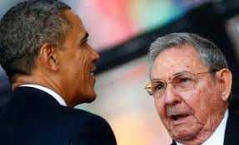
American Israel Public Affairs Committee
LOS JUDIOS PERJUDICAN Y ARRUINAN A EE.UU. (USA)
Peligroso aumento de ateos y homosexuales en todo el Continente Americano:
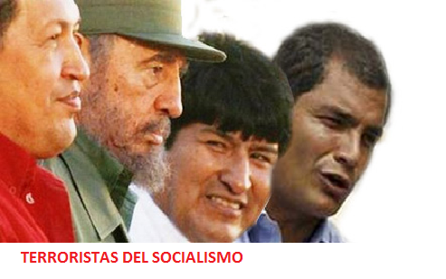
JUDIOS GOBIERNAN A CUBA
La familia CASTRO de la RUZ (Fidel y hermanos) son de origen judío y no abandonarán el poder hasta entrada la guerra del Armagedón. En la segunda guerra mundial los judíos sefarditas (judíos hispanos) líderes del COMUNISMO o SOCIALISMO español, fueron sacados a balazos de España por FRANCISCO FRANCO y no les quedó más remedio que refugiarse y re-organizarse en CUBA. Por eso a Adolf Hitler le complació mucho esta actitud de Franco contra el COMUNISMO y contra los socialistas. Cuba es la cuna de la robo-lución socialista-comunista atea en América Latina. Desde Cuba se sigue arruinando a todo el Continente Americano, el Socialismo que hoy nos martiriza a todos en América tuvo sus fuentes y orígenes en la ISLA de Satanás (CUBA). El éxito alcanzado por estos judíos sefarditas indecentes e inmorales asesinos, ladrones y mentirosos es un éxito colosal pues ya están desestabilizando al gobierno de EE.UU. "Al madero con él. Cruxifícale, que caiga su sangre sobre nosotros y sobre nuestros hijos..." - le gritaron los judíos al gobernador romano Poncio Pilatos cuando éste les preguntó qué hacía con Jesús de Nazareth. Los judíos asesinaron al Cristo y hoy siguen persiguiendo y perjudicando a los cristianos...
¿Porqué los líderes judíos del Socialismo quieren perjudicar un exitoso sistema económico, social, político y religioso que le ha dado a EE.UU. toda la gloria, prestigio, libertad y las garantías sociales que siempre ha tenido? A lo largo de las décadas millones de inmigrantes se han beneficiado de su sistema y alcanzaron estabilidad económica, abundancia, seguridad y protección social y civil, libertad religiosa, libertad de expresión, riquezas y otros beneficios - Estos judíos torcidos insisten en implantar el ateísmo, la homosexualidad, el aborto, la fornicación, el adulterio, el libertinaje y demás inmundicias e inmoralidades que caracterizan al Socialismo judaico corrupto. Desde que Barack Obama está en el poder las inmundicias, inmoralidades, pobrezas y miserias del Socialismo están siendo implantadas por todo EE.UU.; el Socialismo fue creado por judíos corruptos, rebeldes, renegados y roñozos odiadores de las Leyes de Dios.
El judío comunista BIILL de BLASIO ¿Futuro alcalde de New York?
Pasado ‘sandinista’ complica al favorito a alcaldía neoyorquina
Actualizado el 3 de octubre de 2013 a: 12:00 a.m.
Nueva York. AFP. El pasado “sandinista” y las inclinaciones “socialdemócratas” del favorito para ganar las elecciones a alcalde de Nueva York, el demócrata Bill de Blasio, son objeto de una fuerte polémica en la ciudad considerada como el corazón del capitalismo. La controversia fue lanzada la semana pasada con un artículo de The New York Times en la que se recordaba que De Blasio, de 52 años, fue un “joven de izquierda” admirador de la revolución lanzada por el Frente Sandinista de Liberación Nacional (FSLN) nicaragüense que en 1979 derrocó al régimen de Anastasio Somoza. De Blasio, por entonces de 26 años, viajó incluso a Nicaragua en 1988 para ayudar a distribuir alimentos y medicinas, en medio de la lucha del FSLN con los “contras”, financiados por el gobierno estadounidense de Ronald Reagan, según ese artículo. Estas revelaciones sobre su cercanía con los movimientos de izquierda, sumadas a sus fuertes posicionamientos en contra de las desigualdades, dieron lugar a ataques inmediatos de su rival republicano, Joe Lhota, así como de medios identificados con la derecha. “La estrategia de De Blasio de lucha de clases en la ciudad de Nueva York sale directamente del manual marxista. Ahora sabemos por qué”, denunció Lhota. De Blasio ha basado su campaña presentándose como el candidato opositor a las políticas que califica de “elitistas” del actual alcalde Michael Bloomberg, un independiente de pasado republicano que dejará el cargo a fines de diciembre tras 12 años y tres mandatos. Bill de Blasio es un duro crítico de los polémicos controles y cacheos espontáneos de la Policía de Nueva York, que afectan sobre todo a hispanos y negros, y fueron declarados “inconstitucionales” por la Justicia federal. De Blasio lidera con gran ventaja la carrera para suceder a Bloomberg, con un 66% de intenciones de voto contra 25% de su rival. Tras las acusaciones en su contra, lejos de negar su pasado, lo ha defendido. “Estaba involucrado en un movimiento que pensaba tenía mucho sentido”, señaló recientemente a la revista New Yorker.
http://www.nacion.com/mundo/norteamerica/Pasado-sandinista-complica-alcaldia-neoyorquina_0_1369863016.html
El comunismo arruina a Venezuela, EE.UU. va por el mismo camino, rumbo al caos, directo a la pobreza y a la miseria:
http://www.nacion.com/mundo/latinoamerica/Chavistas-Venezuela-peor-ahora-Maduro_0_1370062984.html
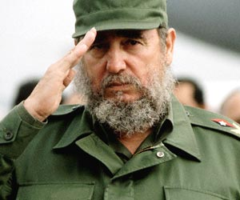
Fidel Castro
C O M U N I S M O
COMUNISMO o SOCIALISMO: locura que va en aumento en algunas regiones. La aventura homosexual de Hugo Chavez.
En el comunismo se centraliza el poder, solo unos cuantos dentro del gobierno son los capitalistas, los millonarios, los q viven lujosamente, holgadamente, sin preocupaciones, llenos de privilegios, y éstos no permiten ser criticados, ni aconsejados, pues bloquean y perjudican los medios de comunicación evitando cualquier sugerencia, crítica o recomendación del pueblo, no hay libre expresión, ni prensa libre. No hay religiosidad, espiritualidad, ni moral, ni honor, ni dignidad, ni decencia, el ateísmo es el plato fuerte todos los días... se persiguen a los religiosos y se les margina, discrimina, perjudica, asesina o encarcela. Los derechos humanos son pisoteados en el comunismo: la libertad de canje, trueque, venta, compra, comercio, libre tránsito, fabricar, crear, repartir, inventar algún producto o alimento entre personas, pueblos o ciudades. Las reformas se estancan. Las expropiaciones o nacionalizaciones o robos del gobierno comunista/socialista contra las posesiones personales y privadas: empleos, trabajos, empresas, negocios, comercios, tierras, propiedades, valores, ahorros, herencias, etc. El comunismo produce megalomanía entre sus principales gobernantes, son jactanciosos, altaneros, vanidosos, abusan del poder sin q nadie los controle. La falta de religiosidad los vuelve más malos, altaneros, ladrones, orgullosos, sin ética, traicioneros, hipócritas, sin moral, lascivos, desconfiados, codiciosos, ávaros, fanfarrones, asesinos, calumniadores, mentirosos, fornicadores, adulteros, homosexuales. La Biblia recomienda "EN LA MULTITUD DE CONSEJEROS HAY LOGRO" pero en el Comunismo uno solo suele ejercer todos los poderes complicando la situación. Los recursos del pueblo se gastan en armamento, militarismo, entrenamiento y educación militar. El terror es el medio q usan sus gobernantes rojos para controlar las quejas del pueblo o las actividades subversivas. En el Comunismo o Socialismo huyen los inversionistas, la empresa privada extranjera es casi nula, el pueblo se queda sin novedades, sin progreso, sin nuevas modas, sin creatividad, sin nuevos inventos. Los quejumbrosos suelen ser perjudicados, asesinados o encarcelados. En el Comunismo o Socialismo los únicos privilegiados son los comunistas o socialistas, el resto de la población es esclavizada, explotada, robada, perjudicada o asesinada, no hay derechos humanos. Solo los idiotas, ilusos, incultos e ingénuos apoyan el Comunismo o Socialismo. En una introducción, el editor de Stéphane Courtois, afirma que "... los regímenes comunistas ... volvieron crimen masivo en un sistema en toda regla del gobierno". Afirma que el número de muertos asciende a 94 millones . El desglose del número de muertes dadas por Courtois es el siguiente:
65 millones en la República Popular de China
20 millones en la Unión Soviética
2 millones en Camboya
2 millones en Corea del Norte
1,7 millones en África
1,5 millones en Afganistán
1 millón en los Estados comunistas de Europa del Este
1 millón en Vietnam
150,000 en América Latina (principalmente Cuba) -----
250,000 como producto del enfrentamiento entre los cabecillas comunistas de Latinoamérica, que atacaron la democracia y causaron que la población civil aceptara la toma del poder de los militares en el Siglo XX para evitar que mueran los inocentes a quienes los comunistas atacaron. Más sobre el SOCIALISMO GENOCIDA creado por judíos (israelitas-hebreos) rebeldes y renegados odiadores de las Leyes de Dios; ateos corruptos.
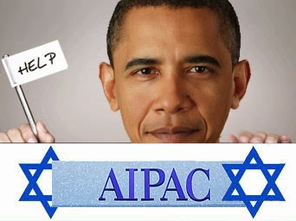
-
El presidente israelita Barack Obama es un judío sefardita y es miembro del AIPAC: Comité Americano para los asuntos públicos de Israel.
PLEITOS Y PELEAS ENTRE SECTAS JUDIAS:
La mayoría de los judíos sefarditas odian a los judíos sionistas de Israel y de EE.UU. La extrema derecha judía contra los líderes judios socialistas demócratas o social-demócratas y social-cristianos de izquierda. Muchos líderes judios social-demócratas, social-cristianos, etc. han sido aliados de los líderes judios social-comunistas y de los ateos.
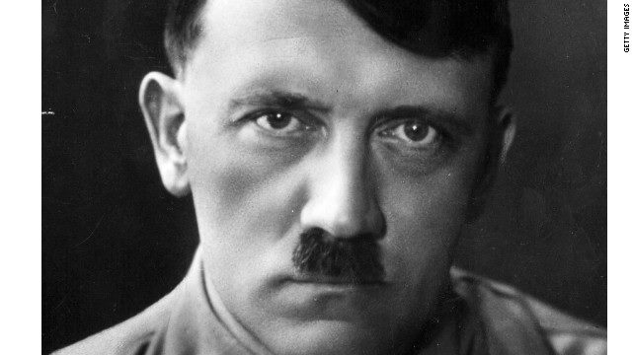
Adolfo Hitler, canciller de Alemania
Adolf Hitler, de origen judío y de extrema derecha (nacional-socialismo) desplazó a los judios de la social-democracia y a los comunistas etc para consolidarse en el poder. Luego la emprendió contra los comerciantes, empresarios e industriales judios de Alemania causando el holocausto hebreo en la segunda guerra mundial. Hoy volvemos a lo mismo. Los judíos líderes social-demócratas izquierdozos gobiernan EE.UU. apoyados por muchos comunistas y esto está enfureciendo a los judíos de derecha y está causando la ira de la extrema derecha. Los líderes judíos sectarios colocaron al judío sefardita Fidel Castro en Cuba y los judíos siguen protegiendo a Fidel. Fidel Castro recibe órdenes militares de líderes israelitas judios más poderosos que él. Los judíos entrenaron y educaron a Fidel y a todo su régimen para que traicionaran y perjudicaran al pueblo norteamericano y a los no-judíos. A los no-judíos y a los no-socialistas ricos y millonarios los socialistas y comunistas los llaman "CAPITALISTAS". Los gringos ya no controlan el gobierno NorteAmericano; son los judíos. Los socialistas y los comunistas fueron engañados; el Socialismo fue creado por judíos sectarios rebeldes, renegados y roñozos. Los socialistas y comunistas llevaron al poder y consolidaron en el poder a los judíos que hoy gobiernan y controlan EE.UU., America Latina, etc; por eso hoy aumentan los judios homosexuales y ateos del Socialismo y se fortalecen en el poder. Los judios ateos son altaneros que se creen superiores al resto de la población creyente. Ahora muchos socialistas serán traicionados, principalmente los judíos marranos (creyentes). Los socialistas y comunistas son unos tontos útiles, les mintieron, no descubrieron el engaño y siguen siendo engañados. Todos los líderes políticos y militares socialistas y comunistas de America Latina, etc. son de origen judío, la mayoría de ellos no saben que son de origen judío, fueron engañados y utilizados para que Israel alcanzara el poder mundial. Durante décadas en Europa, Sur-América, Asia, Medio-Oriente, Africa, Cuba, Nicaragua, El Salvador, etc los judíos entrenaron en el Socialismo a millones de tontos ingénuos, luego muchos de ellos fueron enviados a todos los países de America Latina, EE.UU., Centro-América, el Caribe, etc. para que perjudicaran y eliminaran a los no-socialistas o no-judíos y así los líderes judíos se consolidaron en el poder por todo el Continente Americano, etc. Fidel Castro ayudó a colocar y a consolidar en el poder a los líderes socialistas judíos. Debido a todos estos errores, equivocaciones, engaños, mentiras y fracasos Fidel ha abandonado poco a poco el Socialismo y otros líderes políticos y militares también han descubierto estos engaños y traiciones. Están hartos de las mentiras e hipocresías del judaísmo moderno. Desde los tiempos de Cristo Jesús los judíos han despreciado las Leyes de Dios y siguen desobedeciendo los diez mandamientos básicos que Dios le dió a Moisés. Los judíos han rechazado los consejos y mandatos de La Tórah; Ley de Dios dada a Moisés, y se han aferrado a su libro rabínico de tradiciones y supersticiones paganas llamado El Talmud con resultados nefastos y catastróficos para todas las sectas de Israel. El "sagrado" Talmud judío es un libro pagano discriminador y racista y los eruditos y expertos no lo consideran inspirado por Dios. Cristo Jesús le dijo a los judíos: "Ustedes invalidan los mandamientos de Dios a causa de su tradición...". Los judíos han perjudicado y eliminado desde hace siglos a los gentiles o goyim (a los no-judios) y se han apoderado de sus bienes y herencias.
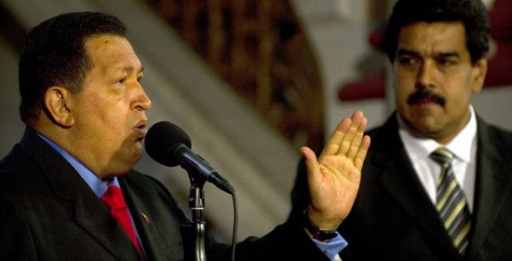
Hugo Chavez y Nicolas Maduro
EL AMANTE DE HUGO CHAVEZ
(Chávez y Maduro son judíos sefarditas). Nadie debe escandalizarse ante tal revelación. La historia está nutrida de amores de este tipo... ¿Tendría algo de malo que Hugo Chávez y Nicolás Maduro hayan sido amantes?... Chávez vivió una historia casi de leyenda y como todo hombre legendario padeció su propia tragedia amorosa, que lo desplomó... La polémica no debe surgir en torno al amorío entre Chávez y Maduro, sino en torno a cómo un amorío puede devastar a una nación.
Nicolás, el pobre Nicolás, no es el responsable del desastre venezolano. Lo fatídico es que él lo único que está intentando es completar el catastrófico legado de su amor…
Gustavo Tovar-Arroyo
ND 14 Septiembre, 2013
El amante de Hugo Chávez
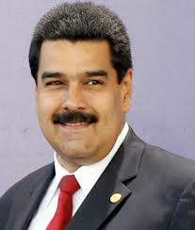
Nicolas Maduro
El “Primer Damo” de Venezuela
En Venezuela podríamos pasar todo el día gritando, mentando madres, insultando a diestra y siniestra, lanzando platos y despedazando vidrios. Como dijo Cioran: estamos en la cima de la desesperación. Si con Chávez vivimos entre sobresaltos y amargura, con Maduro Venezuela se ha convertido en un país despavoridamente absurdo, un cinematográfico caos.
El “Primer Damo” o “Doño” (lo digo por su relación con la “Primera Combatiente” y siguiendo el vocabulario del absurdo que se ha impuesto) ha resultado ser infinitamente más torpe de lo que jamás sospechamos. Un bullicioso bobalicón, el hazmerreír del siglo XXI. Lo escribo con pena y, sin duda, mucha lástima por él y por el país. El desconcertado “Damo” está perdido, se hunde, y los venezolanos nos hundimos con él. Nadie entiende el porqué Chávez le legó la responsabilidad de sucederlo en el poder y peor aún, el encargo de salvaguardar a la revolución; no hay lógica que lo explique. Chávez fue de todo, mas no un pendejo. ¿Qué le pasó? ¿Qué secreta sensibilidad lo inspiró a declarar en su última alocución?: “desde mi alma, desde mi corazón, tan firme como la luna llena, lo más importante que tengo que decir es que Nicolás será mi sucesor”. Una incógnita que sólo encuentra respuesta basado en indicios, rumores palaciegos y últimamente en un clamor popular: al “Comandante Supremo” lo inspiró su amor.
Del Magno Alejandro al Infinito Hugo
Nadie debe escandalizarse ante tal revelación. No tiene nada de malo ni es difamatoria. La historia está nutrida de amores de este tipo. Muchos de los más legendarios conquistadores o monarcas de la humanidad han tenido amantes del mismo sexo. No somos homofóbicos, ¿o sí? La lista es larga: Alejandro Magno; los emperadores romanos Nerón, Trajano, Adriano; Jacobo I de Inglaterra; hasta Adolfo Hitler según señala el historiador Lothar Machtan en su libro “El secreto Hitler”, a quien aparte de su amorío temprano con su inseparable amigo de la juventud, August Kubizek, se le conoce la devoción íntima que sostuvo con su chofer Julius Schreck. Semejante a Chávez, que le cambió el nombre a Venezuela, que se adueño de Bolivia, Ecuador y Nicaragua sin disparar y que hasta le agregó una estrella a la bandera (como dedicación a su amado), todas esos monarcas marcaron su tiempo. La falsa idea que asocia a un homosexual (o bisexual) con conductas histéricas o afeminadas ha sido superado por la historia, sobre todo cuando de política o militares se trata. El ser homosexual nada tiene que ver con debilidad. Los hay recios y guapetones, como Chávez. ¿Alguien podría señalar que el más insigne conquistador que ha tenido la humanidad, Alejandro Magno, o el indomable Hitler eran débiles? No. La historia los ha colocado entre los más temibles y varoniles líderes de todos los tiempos, no obstante, su inclinación sexual los haya llevado a experimentar, como sus admirados héroes griegos (Aquiles, entre otros), con personas de su mismo sexo. ¿Tiene ello algo de malo? No. ¿Tendría algo de malo que Hugo Chávez y Nicolás Maduro hayan sido amantes? Tampoco. Al menos, no a los efectos de este escrito.
La extraña historia de Nicolás Maduro
Nicolás Maduro es colombiano, no sólo por el hecho hipotético de haber nacido en Colombia (nadie sabe a ciencia cierta donde nació, probablemente ni él mismo), sino porque su madre, María de Jesús Moros, nació en Cúcuta, es colombiana, y según la Constitución del hermano país, quien nace de vientre colombiano es colombiano por nacimiento. Tan inapelable hecho lo inhabilita parar ejercer la Presidencia de Venezuela por prohibición expresa de nuestra Constitución. Nadie con doble nacionalidad -que en todo caso es la situación de Maduro- puede ejercer como primer mandatario de nuestro país. ¿Desconocía esto Chávez o simplemente le importó -fiel a su corazón- un bledo lo que expresamente prohíbe nuestra Carta Magna? Estoy convencido de que Chávez lo sabía, pero su trágico amor, como todo amor secreto y novelesco, lo cegó. Chávez vivió una historia casi de leyenda y como todo hombre legendario padeció su propia tragedia amorosa, que lo desplomó
El talón trágico de Chávez fue Nicolás Maduro, es la única explicación.
Poco o nada se sabe de Maduro. Lo comprobado es que fue chofer y guardaespaldas de Chávez una vez que éste fue irresponsable indultado por Caldera. Desde entonces y hasta el último aliento, compartieron viajes, habitación y, por qué no decirlo, intimidad. ¿Se lo imaginan? Recordemos que Maduro ni fue parte del Ejercito Bolivariano Revolucionario 200 (EBR 200), ni juró frente al Samán de Güere, ni se batió a duelo para usurpar el poder el 4 de febrero de 1992. Su único mérito, insisto, es haber guardado la espalda de su “Supremo”. (Por cierto, que se sepa la única pistola que sabe usar el “revolucionario” Nicolás Maduro es su secador de pelo.)
No es ficción, es Venezuela
Como señalé antes, a los efectos de este artículo poco importa el tipo de amor que existió entre Chávez y Maduro. Eso es un tema personalísimo que sólo les atañe a ellos. A los efectos de este artículo lo que interesa -y aturde- es que una decisión de índole exclusivamente amorosa -en ningún caso política- haya hecho naufragar a un país y nos haya convertido en una plétora de absurdos y desatinos que no parecieran tener término. Lo más terrible es que no se trata de una fábula griega o de una ficción truculenta de la literatura. Es Venezuela. No es Alejandro Magno y Hefestión, es Hugo Chávez y su guardaespaldas y chofer Nicolás. Fidel Castro es un erudito del mal, conoce bien el eterno retorno de la historia y lo usó para sus oscuros fines. Posible celestino de este ensordecedor idilio revolucionario, está cobrando caro su alcahuetería. Mientras tanto Venezuela es una ruina y lo seguirá siendo mientras el amante de un dictador, por puro capricho, sin explicación racional posible, siga rigiendo nuestro destino. De Maduro no podemos esperar nada, sólo improvisación y decadencia. Entendamos cómo llegó al poder. Sus constantes alusiones sexuales, homosexuales, bisexuales son un espejo de su sífilis espiritual. En su lógica, multiplicar los penes entre los niños de las escuelas es lo que lo mantendrá en el poder. Así de jodidos estamos. La polémica no debe surgir en torno al amorío entre Chávez y Maduro, sino en torno a cómo un amorío puede devastar a una nación. Nicolás, el pobre Nicolás, no es el responsable del desastre venezolano. Lo fatídico es que él lo único que está intentando es completar el catastrófico legado de su amor…
@tovarr
Alberto Rodríguez Barrera
Incautan gran cantidad de droga procedente de Venezuela en el Aeropuerto de París:
http://economia.terra.com.co/noticias/noticia.aspx?idNoticia=201309231501_AFP_TX-PAR-OKV17
Cuidado con las medicinas adulteradas que perjudican la salud:
http://www.am.com.mx/leon/local/suplican-ocultar-la-insulina-china-48797.html
Las medicinas adulteradas forman parte de la guerra sucia
Ningún otro presidente venezolano había suscitado tantas esperanzas. Hizo creer que con Chávez mandaba el pueblo. Con verbo encendido ofrecía una "revolución bonita" que daría casa propia a quienes no la tenían, trabajo digno, CDI y hospitales de primera, escuelas bolivarianas mejores que las privadas, mercados populares repletos de comida, buenos servicios públicos y, en síntesis, una Venezuela feliz, próspera y soberana. La moral de aquella nonata revolución bonita hoy devenida en un muladar...
Gobernantes socialistas de origen judío; son judíos sefarditas
EL SOCIALISMO ES SATANISMO
JUDIOS CONTROLAN A LOS SOCIALISTAS
CORRUPCION AGRAVADA - Judios ateos y judios homosexuales:
Los judios de origen hispano, latino o español se llaman judios sefarditas y tambien son judios sefarditas los judios de raza negra o morena. Los judíos sionistas de Israel y EE.UU y los judíos sefarditas son antagónicos, no se llevan bien, hay mucho odio, pleitos y desacuerdos entre estas dos sectas. Son muchos los judios sefarditas que odian al pueblo norteamericano por ser aliados y socios de los judíos sionistas. Los norteamericanos no-judios o no-socialistas son el objetivo o blanco predilecto de estos judíos sefarditas. Los gringos no saben que están siendo exterminados de manera silenciosa, discreta y sigilosa. En realidad, y los hechos y la Historia así lo confirman; los líderes judíos sefarditas del Socialismo han sido ladrones, asesinos, mentirosos, calumniadores, fornicadores, adúlteros, homosexuales etc y arruinaron y dejaron en la miseria, en la pobreza, en la anarquía y en el ateísmo a NICARAGUA, CUBA y Venezuela y que Brazil, Argentina, resto de Centroamerica etc. van por el mismo camino... estos guerrilleros se trasladan a otros países para robar, asesinar, mentir, calumniar y perjudicar a los no-judios o no-socialistas. Por eso Cristo Jesús envió al fondo del tarro de la basura a los judios y les puso la tapa para que de allí no salieran más. Un verdadero judío cumple, obedece y respeta las Leyes de Dios pero esta clase de judios no son judíos, son engendros de Satanás el Diablo, demonios de carne y hueso... no ayudan a los pueblos, causan pobrezas y miserias y hunden y arruinan a gente humilde y trabajadora. Estos judíos son asesinos, ladrones, hipócritas, traicioneros, mentirosos y calumniadores. Los judíos asesinaron a Cristo Jesus porque él les recordaba constantemente que debían obedecer las Leyes de Dios entregadas a Moisés. Los judíos, hartos de escucharlo, lo entregaron a los romanos con calumnias y mentiras para que lo clavaran en un madero de tormento hasta que muriera. En Cuba, Nicaragua, El Salvador y en Europa Oriental etc se entrenó y educó al ejército de ateos, homosexuales y lesbianas más grande del Continente Americano ¿Sabías que las siguientes frases fueron declaradas por algunos de estos judios ateos corruptos líderes del Socialismo? Son frases llenas de mentiras, traiciones, hipocrecías y engaños contra la gente humilde de los pueblos:
"Solo los obreros y los campesinos iran hasta el fin, solo su fuerza organizada lograra el triunfo"
A. C. Sandino
- "de todas las clases que hoy se enfrentan con la burguesia, solo el proletariado es una clase verdaderamente revolucionaria"
Carlos Marx (nieto de rabinos judíos) y F. Engels, Manifiesto del Partido Comunista
- "Sin Teoria Revolucionaria no hay Movimiento Revolucionario"
V. Ilich Ulianov - Lenin
- "Compañeros obreros y campesinos, esta es la Revolución socialista y democrática de los humildes, con los humildes y para los humildes. Y por esta Revolución de los humildes, por los humildes y para los humildes, estamos dispuestos a dar la vida... "
Fidel Castro R. -1961
- "Después de Nerón Somoza, la Revolución Popular Sandinista. Tal es la aspiración del movimiento guerrillero nicaragüense inspirado por el ideal justiciero de Carlos Marx, Augusto César Sandino y Ernesto Che Guevara, ideal de liberación nacional y socialismo, ideal de soberanía, tierra y trabajo, ideal de justicia y libertad"
Carlos Fonseca A. - 1969
- "los terminos medios son la antesala de la traición"
Ernesto Che Guevara
- "Tenemos que hacer una lucha revolucionaria, y eso pasa, por forjar conciencia de clase, lo decía Marx... Se necesita ¡la conciencia de clase! para ser revolucionario; para no convertirse en un instrumento de la contrarrevolución"
Daniel Ortega S. - 30-04-2008
- "Aqui en Venezuela, nuestra batalla es una expresión de la lucha de clases : El pueblo, las clases populares y los pobres contra los ricos y los ricos contra los pobres y los sectores populares"
Hugo Chavez F. - 30-11-2008
- "que no se reblandezcan con los cantos de sirena del enemigo y tengan conciencia de que por su esencia, nunca dejará de ser agresivo, dominante y traicionero; que no se aparten jamás de nuestros obreros, campesinos y el resto del pueblo; que la militancia impida que destruyan al Partido"
Raúl Castro R.
Que no te coja tarde, abandoná pronto esta real y hedionda vomitada llamada Socialismo y no involucres a tus hijos en esa ideología política corrupta y genocida
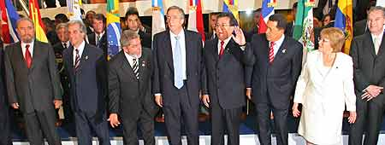
En esta imagen vemos a varios gobernantes socialistas de origen judío, entre ellos a Fidel Castro de Cuba, Lula Da Silva del Brazil, Néstor Kirchner de Argentina, Hugo Chávez de Venezuela, Michelle Bachelet de Chile, etc. Todos ellos fueron entrenados y educados por la INTERNACIONAL SOCIALISTA, organización conocida como la "JAULA DE LAS LOCAS" o “La Gran Hermandad de Satanás” para odiar, perjudicar y eliminar a los gringos, ingleses, japoneses y a sus países socios, y también a los no-socialistas o no-judíos. Fueron educados y entrenados desde muy jóvenes para odiar a los no-judíos, gentiles o goyim. La guerra sucia, secreta, sigilosa y discreta que ellos han ejecutado contra personas inocentes y contra sus opositores ha sido principalmente por envenenamiento gradual, desde hace muchos siglos.
CORRUPTOS JUSTICIEROS DEL SOCIALISMO: Los líderes judios del Socialismo se creen superiores al resto de la población, se creen los privilegiados, los escogidos... estos judíos hebreos de origen israelita violan todos los mandamientos que Dios le dio a Moisés... perjudican y tratan mal a los gentiles o no-judíos... (TODO SE LO ROBAN: negocios, comercios, empresas, empleos y trabajos lucrativos, y también se roban las herencias, pertenencias, ahorros, propiedades, etc. de los no judios o no socialistas; se han infiltrado, introducido y adueñado de todas las organizaciones y sectas religiosas, políticas, comerciales, económicas, financieras, bancarias, sociales y civiles en todos los países de latinoamerica y en España, etc.) ... y también fornican a tu mujer. El Socialismo fue creado por judios sectarios corruptos para alcanzar el poder y el control mundial. Los únicos que no tienen hambre en Venezuela son los judios SOCIALISTAS, el resto de la población es atropellada, discriminada y perjudicada... tal como lo menciona la profecía de la Biblia cuando dice que solo pueden comprar y vender aquellos que "poseen la marca de la bestia salvaje". O sea, o haces lo que dice el régimen "solidario" socialista o te perjudican. Ahora los únicos ricos y millonarios en Venezuela son comunistas o socialistas de origen judío... y sus fieles lacayos.
Razones y motivos del odio y rencor de los judíos sefarditas contra los judíos sionistas de Israel y EE.UU.
LO QUE UN CHINO DEBE SABER
Un chino debe saber que el pie de un judío seguirá oprimiendo su garganta hasta que aprenda a liberarse de sus agresores. Los judios sectarios podridos arruinaron a China durante décadas cuando introdujeron allí el cruel y perjudicial Socialismo comunista ateo creado y expandido por judios corruptos. Los chinos no tienen porqué imitar la conducta malévola de estos judios despreciables y odiados por todo el mundo. Los judíos fueron el pueblo escogido por Dios y ahora son el pueblo escogido por Satanás el Diablo.
HOMOSEXUALIDAD
Sodoma y Gomorra resurgen de nuevo. Tal como se mencionó anteriormente, los corruptos y roñozos judios que controlan la Internacional Socialista - (la organización judia terrorista y criminal más grande del mundo) - vuelven a tener éxito en imponer sus inmoralidades e inmundicias: EL MATRIMONIO HOMOSEXUAL. En el pasado, las ciudades de Sodoma y Gomorra fueron destruídas por la furia del Creador en los tiempos de Abraham y su sobrino Lot. Un sodomita es un homosexual:
http://www.biblegateway.com/passage/?search=genesis13:13;19:1-29;levitico18:22;20:13;romanos1:18-32;1corintios6:9-10;1timoteo1:9-11;exodo20:1-21;deuteronomio28&version=RVR1995
La Internacional Socialista creó, educó y entrenó al ejército de homosexuales, lesbianas y ateos más grande del mundo. Hoy han invadido también a EE.UU. y controlan y manipulan al gobierno norteamericano. El Armagedón pronto se ejecutará y es un mal necesario y es una guerra global inevitable predicha en la Sagrada Biblia; la Tercera y última Guerra Mundial que dará inicio cuando los ateos y homosexuales de origen judío que gobiernan EE.UU., Europa, etc ataquen a todas las religiones por todo el mundo.
LA GRAN HERMANDAD DE SATANAS EL DIABLO, La Internacional Socialista:
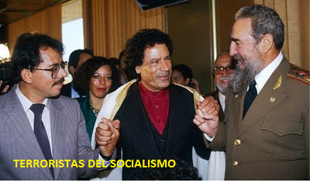
EL SOCIALISMO ES TERRORISMO JUDIO
--- El dom, 6/23/13, Percy Weiss escribió:
De: Percy Weiss
¿¿Sabían esto de la ACTUAL presidenta de BRASIL??
Fecha: domingo, 23 de junio de 2013, 10:02 pm
DE BOMBAS Y CASQUILLOS A BOMBOS Y PLATILLOS
Por Tito Rodríguez Oltmans
A continuación, historial delincuencial terrorista de Dilma Vana Rousseff nacida en 1947, perteneció a la organización terrorista Vanguardia Armada Revolucionaria Palmares, conocida como VAR-Palmares, uno de los principales grupos armados de la década del 60´que asesinó a muchos Brasileños inocentes. El 18 de julio de 1969 Dilma planeó y participó en el robo de una caja fuerte del gobernador de San Pablo Adhemar Barros que contenía 2,5 millones de dólares. También asaltó gasolineras y tiendas. En su carrera delictiva utilizó varios sobrenombres como "Estela", "Luísa" y "Vanda", actuando en organizaciones clandestinas y terroristas de izquierda, como Política Operaria (POLOP). Vanguardia Popular Revolucionaria, Comando de Libertação Nacional (COLINA), según consta en su ficha criminal de la Policía de San Paulo, en el DOI-CODI. Dilma mantuvo una relación sentimental con el terrorista comandante de la guerrilla urbana de VAR-Palmares, Carlos Franklin Paixão de Araújo, padre de su única hija. El ex-guerrillero Darcy Rodriguez declaró que Rousseff era el cerebro de toda la organización terrorista.
Reconocida atea, "DILMA ROUSEFF" es hija de un judeo-búlgaro, Pétar Russev, afiliado al Partido Comunista Búlgaro. Esta ex guerrillera, es devenida en "ingeniera", con un título inexistente. Como Ministra de Energía de Lula D´Silva demostró su incompetencia, siendo la principal responsable del histórico apagón que dejó a oscuras 18 de los 27 estados del Brasil y a Paraguay el 11 de noviembre de 2009.
DILMA ROUSEFF - LA GUERRILLERA – presidenta del Brazil
DILMA VANA ROUSEFF EX GUERRILLERA - EX TERRORISTA
PRESIDENTA DEL BRASIL (ACTUALIDAD)
Dilma Rousseff, presidente del Brazil
Durante su visita en La Habana conversara íntimamente con el ídolo que la inspiro durante su carrera terrorista, Fidel Castro
"ANTES FUERON, BOMBAS Y CASQUILLOS, HOY BOMBOS Y PLATILLOS"
EL MUNDO TIENE QUE CONOCER LAS VERDADES QUE LOS MEDIOS INFORMATIVOS OCULTAN POR IGNORANCIA O COMPLICIDAD
"La verdad se corrompe tanto con la mentira como con el silencio" - Marco Tulio
Ciceron. ++++
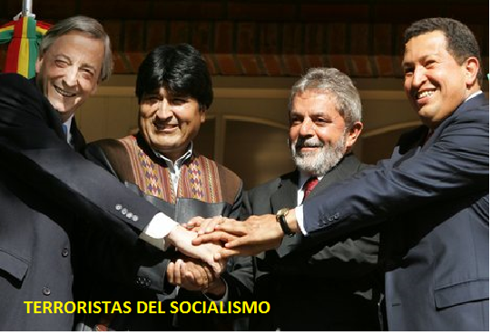
LOS LIDERES SOCIALISTAS en America, EE.UU. y España, etc. son judios guerrilleros corruptos. Incluidas Dilma Rousseff presidenta del Brazil y Cristina Fernandez de Kirchner presidenta de Argentina, Evo Morales Ayma, presidente de Bolivia, Rafael Correa Delgado, presidente de Ecuador, Daniel Ortega Saavedra presidente de Nicaragua, Oscar Arias Sanchez ex-presidente de Costa Rica, también el nuevo presidente Nicolas Maduro Moros de Venezuela, Barack Obama "La Cubana", presidente de EE.UU., la familia Castro que gobierna Cuba, etc. etc. El Socialismo es Judaismo. Los socialistas de todas las sectas y los comunistas ateos estan acusados de robo agravado y genocidio; asesinato con crueldad y premeditación. Las expropiaciones o nacionalizaciones ilegales de estos judíos socialistas son bien conocidas en todo el mundo. Los lideres judios sefarditas llaman capitalistas o burgueses a los no-judios o gentiles o a los no-socialistas millonarios. La corrupta contaminación del Socialismo judaico no cesa en America Latina etc pues ahora esta ideología politica de origen judio se enseña en colegios y universidades de manera obligatoria en casi toda Sur-America, El Caribe, CentroAmerica, etc. "Bendito el hombre que reconoce y admite sus errores y equivocaciones y corrige su camino y vislumbra en el horizonte un mejor porvenir..." - S.B. del A.T.
http://www.jw.org/es/publicaciones/biblia/proverbios/2
MARTA COLOMINA
EL UNIVERSAL 29/09/ 2013
De la "revolución bonita" al infierno de Maduro
Recursos abundantes tuvo para materializar esos sueños, pero se obsesionó con Fidel Castro y deliraba con imponer el "socialismo del siglo XXI" como antípodas del "capitalismo salvaje". Con ese fin desvió $ miles de millones a favor de Cuba, Nicaragua, Bolivia y de todo movimiento subversivo mundial que aplaudiera su visión contra El Imperio. Destruyó la economía nacional con sus "exprópiese", a la par que se rodeó de una caterva de ineptos y corruptos que acabaron con la enorme riqueza proveniente de la renta petrolera. Creó las misiones como señuelo que le garantizaba el voto masivo e hizo estallar la nómina pública: de 700 mil funcionarios Chávez pasó a 2.300.000. Pdvsa contaba con 40 mil trabajadores que producían 3 millones 500 mil barriles diarios. Hoy son 120 mil y la producción ha bajado a 2 millones 300 mil barriles. A los militares que le acompañaron en el golpe del 4F, los ubicó en altos cargos civiles sin que contasen con la experticia requerida. Chávez siempre despreció el talento nacional. Con médicos venezolanos de calidad profesional del primer mundo, él los relegó importando a cubanos con conocimientos obsoletos y fines de adoctrinamiento ideológico. Despreció a nuestros constructores e ingenieros contratando con Bielorrusia, China, Uruguay y otros países, edificaciones con costo leonino (muchas sin concluir), que hoy presentan fallas estructurales. Chávez importó militares cubanos para su seguridad personal y espionaje, que hoy acompañan a Maduro y siguen dando órdenes. De aquella Venezuela que nadaría en la felicidad y la abundancia nos queda el país que hoy sufrimos: entregado a Cuba, cargado de deudas, sin reservas internacionales, con inflación de las más altas del mundo, grave escasez de alimentos y medicinas; agricultura e industria destruidas, Pdvsa en ruinas, salud pública enferma (70% de los CDI están cerrados y hospitales sin insumos y semiderruidos), escuelas destartaladas y el resto de la infraestructura devastada por falta de mantenimiento y ausencia de nuevas obras. Somos víctimas de la criminalidad desatada, justicia envilecida y de unos disparatados herederos del poder que aceleran el caos que devora el país. Narcotráfico y corrupción descarados coronan la lista de males que hoy hacen de Venezuela un infierno y que la comunidad internacional observa. Los llamados narcosoles -señalados por el Dpto. del Tesoro de EEUU- fueron nombrados en los cargos más altos de la FAN. La salida de la DEA ordenada por Chávez y el pase de puertos y aeropuertos a manos del poder central, facilitó el incremento del narcotráfico. Luis Edgardo Mata, diputado a la AN por Causa R, acusa que "el narcotráfico y la corrupción vencieron al Gobierno", al referirse a las 31 maletas con 1.382 kilos de cocaína embarcados en Maiquetía en la línea Air France. En los últimos meses han salido desde Maiquetía 19 cargamentos de cocaína descubiertos en aeropuertos europeos (EN 25-09-13).
Esta es la herencia recibida por Maduro, personaje sin atributos, ni conocimientos para gobernar, que actúa como un elefante en una cristalería, como prueban los incidentes de esta semana con EEUU. Maduro está atrapado por su ineptitud y la corrupción que dice combatir. Da vergüenza su gira por China, cargado de hijos, nietos, sobrinos y otros parientes (hasta a la "yerna" como narra Bocaranda), además del detalle burgués de llevarse cocinero y estilista, justo cuando las reservas internacionales están en picada, no hay $ para alimentos y medicinas (como prueba el intento de pagar con bonos los $ 600 millones en alimentos que enviaría Colombia), mientras 395 mil viejitos de la misión "Amor Mayor" no han recibido su pensión y a las escuelas oficiales no ha llegado el Plan de Alimentación Escolar. Maduro declaró que "tenemos el diputado 99, ustedes saben para qué". Sería Carlos Flores, suplente de la Dip. por Monagas, María Aranguren, a quien inhabilitarían y asumiría Flores su curul. A Flores le devolverían su finca que le confiscó el gobierno (con la que mantenía a su familia) además de tener "problemas con la salud de su padre" (EU 27-09-13). Esa es la vomitiva moral de aquella nonata revolución bonita hoy devenida en un muladar donde chapotean la institucionalidad, la democracia y el futuro de Venezuela. ++++
Otra actitud rídicula de Nicolás Maduro, presidente de Venezuela, que hizo que miles de personas ya lo vean como un lunático incorregible que no sacará a Venezuela del atolladero en que la metió Hugo Chávez. Maduro es un homosexual ateo que empieza a provocar la ira de muchos políticos intelectuales y de expertos en la economía mundial:
http://es-us.noticias.yahoo.com/venezuela-viceministerio-suprema-felicidad-154225817.html
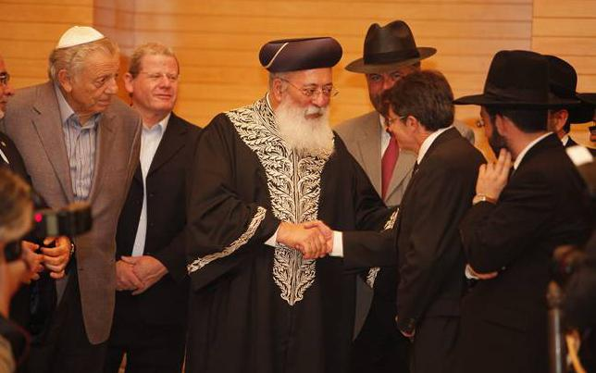
SUPREMO RABINO SEFARDI DE ISRAEL; igual que los sacerdotes católicos, los rabinos judíos utilizan ropas y atuendos paganos ritualistas. En el moderno judaísmo también hay idolatría, fetichismo, tradición y paganismo.

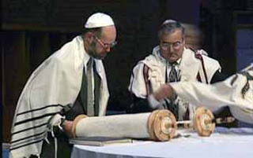
CORRUPTOS RABINOS, ESCRIBAS Y FARISEOS JUDIO-ISRAELITAS:
Lea sobre las equivocaciones, desaciertos, errores, discriminaciones y altanerías de algunos rabinos judío-israelitas (hebreos). Los rabinos judios han mantenido en la ignorancia, el conformismo y la falta de conocimiento sobre las Sagradas Escrituras a los pueblos y sectas de Israel desde hace siglos y han impuesto las reglas del pagano Talmud sobre la voluntad de Dios expresa en la Sagrada Torah y esto los ha conducido al desastre moral, ético y espiritual que vemos hoy día, estas son las declaraciones arrogantes de uno de sus más importantes rabinos:
https://groups.google.com/d/msg/soc.culture.colombia/oQwbpg4Lwfo/QP3W32nDx6YJ
MUY IMPORTANTE:
Una de las peores, absurdas, ridículas e insensatas supersticiones que tienen los actuales rabinos y maestros judíos de Israel es la de no mencionar o escribir el nombre divino del Dios verdadero llamado JEHOVÁ (YHWH) y han bloqueado, alterado, perjudicado y cerrado cientos de páginas en internet que mencionan este sagrado nombre. Ellos no recuerdan que "AQUEL QUE INVOQUE EL NOMBRE DE JEHOVÁ (YHWH) SERÁ SALVO" - dice la Sagrada Escritura. - Joel 2:32, Romanos 10:13
Por lo tanto, si estos rabinos y sacerdotes judios se dirigen a Dios en oración sin mencionar su santo nombre entonces no podrán ser escuchados ni salvados. Se basan erróneamente en el mandamiento que dice "NO TOMARÁS EL NOMBRE DE JEHOVÁ TU DIOS EN VANO..." - Exodo 20:7 que es uno de los diez mandamientos, pero noten que es solo si ese nombre se usa de manera inadecuada, de manera indigna; como el error de jurar en vano sobre ese nombre. Muchas páginas web en internet son perjudicadas por los judios cuando se usa este nombre sagrado de Dios y también quieren perjudicar la traducción de la Biblia REINA-VALERA, usada por cientos de millones de cristianos alrededor del mundo, y quieren perjudicar también otras versiones y traducciones de la Biblia donde se menciona muchas veces el santo nombre de Dios llamado Jehová o Yawéh. Debido a esa absurda y ridícula superstición del pueblo de Israel; los esfuerzos de los cristianos por todo el mundo son perjudicados por los judios cuando colocan el nombre divino de Dios en sus escritos en sus páginas web. Todo real judío deberá pronunciar el nombre de su Dios, el Dios de Israel, para poder salvarse y ser escuchado por EL:
http://www.biblegateway.com/passage/?search=joel2:32;romanos10:13;josue1:8-9&version=RVR1995
Haber quitado o suprimido este nombre de las Sagradas Escrituras le puede costar a los rabinos y sacerdotes judíos esta maldición irreversible: "Yo testifico a todos los que oyen las palabras de la profecía de este libro: Si alguno añade a ellas, Dios traerá sobre él las plagas que están escritas en este libro; y si alguno quita de las palabras del libro de esta profecía, Dios quitará su parte del árbol de la vida y de la ciudad santa descritos en este libro." - Apocalipsis 22:18,19 :
http://www.biblegateway.com/passage/?search=apocalipsis22:18-19&version=LBLA
El nombre JEHOVÁ o Yawéh o Yavéh es de origen hebreo significa "YO SOY EL SER" o "YO SOY QUIEN SOY" ... Los judíos de Israel y sus rabinos y sacerdotes siguen cometiendo atroces errores contra los cristianos, contra su prójimo y contra las Sagradas Escrituras. El pueblo de Israel debería corregir pronto todas esas fallas y errores y admitir humildemente que se han equivocado. Cristo Jesús le advirtió a los judíos "USTEDES INVALIDAN LOS MANDAMIENTOS DE DIOS A CAUSA DE SU TRADICIÓN..." y uno de esos mandamientos de Dios consiste en pronunciar el nombre del Creador en las oraciones para salvación.
LA NACION DE ISRAEL :
Hace más de dos mil años ISRAEL era el pueblo escogido y elegido por Dios; hoy los judíos (hebreos-israelitas) han pasado a ser un pueblo controlado y manipulado por Satanás el Diablo pues se olvidaron de cumplir las Leyes de su Dios.
El ocultismo, las brujerías, las hechicerías, la magia negra, la política mundana y las supersticiones, tradiciones, costumbres y rituales paganos de los judios conducen al pueblo de Israel hacia la destrucción.
EL NOMBRE DIVINO DEL CREADOR, EL DIOS VERDADERO :
http://www.biblegateway.com/passage/?search=salmo83:18;isaias45:18;isaias45:8;proverbios18:10;salmo33:12;salmo19:7-9;exodo20:1-21;proverbios2&version=RVR1995
Imploramos a los sacerdotes y rabinos judíos de Israel a que estudien, profundicen, razonen y mediten detenidamente en este importante y delicado tema. Aclaremos dudas en :
http://wol.jw.org/es/wol/d/r4/lp-s/1200002391?q=en+nombre+divino+en+las+escrituras+hebreas+y+en+las+escrituras+griegas&p=par
G O B I E R N O - T E O C R A T I C O
Debido a los constantes fracasos por establecer un sistema de gobierno justo alrededor del mundo solo queda un remedio para las angustias, congojas, sufrimientos y frustraciones de la Humanidad. El Creador ha dado un tiempo prudente para que los hombres se organicen y formen un justo y pacífico gobierno mundial pero la realidad y la Historia muestran que han fracasado y seguirán fracasando. Ese tiempo prudente se acabó no habrán más oportunidades. Los mil años de paz que prometió el Creador están por empezar.
El próximo gobierno universal (gobierno mundial) será una MONARQUÍA TEOCRÁTICA, o sea; la Humanidad estará regida y controlada por las Leyes del Creador; Cristo lo llamó "EL REINO DE DIOS" donde se volverá a implantar el Jardín de Edén que cubrirá toda la Tierra y ésta será transformada en un hermoso PARAISO, donde los hombres, las mujeres y sus hijos jamás volverán a experimentar el sufrimiento ni tampoco la enfermedad ni la muerte. Andarán en paz, habrá seguridad, justicia y armonía, sin guerras, sin conflictos, cada quien tendrá su propia granja, finca o hacienda; en perfección física y espiritual y los animales salvajes y feroces no les harán ningún daño... Millones que hoy viven no morirán jamás y millones que han muerto volverán a vivir.
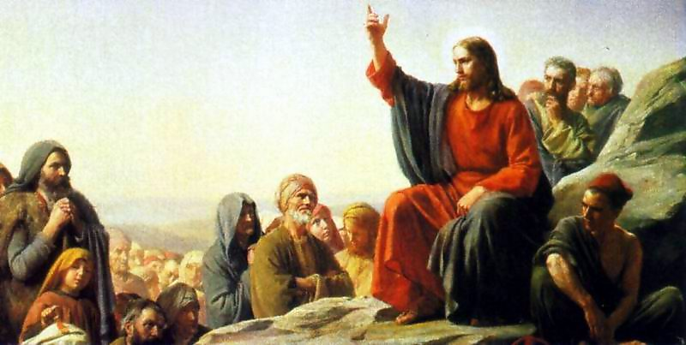
La palabra "EXTRATERRESTRE" significa ser o criatura que NO se originó en el planeta Tierra.
Cristo Jesús era uno de ellos. Cristo le dijo a Poncio Pilatos, gobernador Romano que lo interrogaba: "Mi reino no es parte de este mundo"..."si mi reino fuera de este mundo mis servidores habrían luchado para que yo no fuera entregado a los judíos"... "mi reino no es de esta fuente"... en otra ocasión dijo "¿crées que no puedo apelar a mi Padre para que me envíe doce legiones de ángeles?". Pero los judios le gritaban a Pilatos "Al madero con él, cruxifícalo, que su sangre caiga sobre nosotros y sobre nuestros hijos" ... y así fué, Pilatos no pudo detener el asesinato del Cristo, pues los judios habían levantado falsos cargos y falso testimonio contra él, con calumnias y mentiras. Cristo Jesús fue traicionado por los judios, por su propio pueblo, los Israelitas hebreos.
Cristo dijo : "Yo soy el pan vivo que bajó del cielo..." y dijo "Mi Padre me ha enviado para informarles las buenas nuevas (buenas noticias o evangelio) de salvación". Además dijo que volvería para acabar con todas las tristezas y problemas de la Humanidad. Cristo también indicó q él había existido en los cielos antes de venir como hombre a la Tierra. "Antes de Abraham yo he sido". Y, además, el libro de Proverbios cap. 8 muestra su pre-existencia y que era llamado Sabiduría. En juan1:1 Cristo muestra q él estaba con su Padre y a Cristo se le llama la Palabra o el Verbo, el mensajero de Dios más importante. Otro pasaje q delata su pre-existencia dice "hombres nacidos de mujer ninguno como Juan el Bautista pero el menor en los cielos mayor es que él" -CristoJesus.
"Y tú, Belén Efrata, pequeña para estar entre las familias de Judá, de tí me saldrá el que será SEÑOR en Israel; y sus salidas son desde el principio, desde los días de la Eternidad" - Sagrada Biblia, Miqueas 5:2 -
http://www.biblegateway.com/passage/?search=miqueas5:2&version=RVR1995
Jesús el Cristo es una criatura del espacio sideral que vino a visitarnos y nos mostró su gran sabiduría y poder que usó curando y sanando a los enfermos, dio vista a los ciegos, curó mancos, rencos, sordos, leprosos, endemoniados, inválidos, etc, dio de comer a miles que estaban hambrientos - milagro de la multiplicación de los panes y los peces - y resucitó a los muertos, caminó sobre las aguas y calmó la tempestad, mostró que él puede controlar los elementos de la Naturaleza; él mismo resucitó de entre los muertos y subió a los cielos, hacia el cosmos sideral y Cristo dijo que volvería para terminar con todos los problemas y sufrimientos de la Humanidad, el dio una pequeña demostración de lo que hará a gran escala cuando tome el control de este planeta Tierra.
SATANAS Y SUS DEMONIOS:
LOS FANTASMAS son demonios o diablos que fingen ser los espiritus de los muertos. Son invisibles al ojo humano, son creaciones muy superiores, muy avanzadas, más poderosas y más inteligentes que el hombre. Fueron obedientes al Creador hasta que se rebelaron contra él y contra el resto de Su organización celestial. El Diablo o Satanás (Beelzebub) es el gobernante de los demonios y hoy nos causan mucho daño y nos acosan constantemente, especialmente contra los cristianos que luchan por cumplir con los mandamientos de Dios y del Cristo. La Biblia dice que los muertos están inertes, no están concientes de nada en absoluto, no pueden hacernos daño ni pueden hacernos favores. Así dice la Biblia : http://www.biblegateway.com/passage/?search=eclesiastes9:5-6;9:10&version=TLA
Pero los demonios y su líder el Diablo o Satanás si pueden provocarnos muchos problemas y hasta la muerte. Son invisibles al ojo humano, y su influencia y efectos se palpan, se sienten y son muy dañinos. Pueden imitar la apariencia y la voz de una persona muerta. Por eso eviten el Ocultismo, el espiritismo, la astrología, la brujeria, la magia negra, el Satanismo, la hechicería, la santería, el vudú, wiccas, atar o perjudicar con maleficios (amarres) o consultar el futuro con adivinos (Tarot, o Cartomancia), lectura de las manos (Quiromancia), la Bola de Cristal, La Ouija, el péndulo y no deben consultar a mediums espiritistas que se comunican con los "muertos" (Necromancia), porque pueden quedar bajo la influencia de estas criaturas demoniacas invisibles, poderosas y malvadas. Es como hacer un pacto con el Diablo o los demonios. Satanás y los demonios fueron criaturas angelicales celestiales al servicio del Creador pero se rebelaron contra El, lo traicionaron, le fallaron, desobedecieron y hoy rondan la Tierra esperando atrapar a los desprevenidos, distraídos, incrédulos, ineptos, ignorantes e ingénuos. Tomen medidas cautelares, obedezcan los mandatos de Dios q están en la Biblia respecto a todas estas cosas.
Satanás le ofrece al Mesías todos los reinos o gobiernos de la Tierra si él le rinde un acto de adoración, Cristo se niega. Satanás el Diablo y sus demonios gobiernan temporalmente el planeta, muy pronto terminará su gobierno de terror y sufrimiento.
Sobre Satanás el Diablo la Biblia informa en el libro de Ezequiel 28:
”’“Sellas un modelo, lleno de sabiduría y perfecto en hermosura. 13 En Edén, el jardín de Dios, resultaste estar. Toda piedra preciosa fue tu cobertura: rubí, topacio y jaspe; crisólito, ónice y jade; zafiro, turquesa y esmeralda; y de oro era la hechura de tus engastes y tus encajaduras en ti. El día en que fuiste creado fueron alistadas. 14 Tú eres el querubín ungido que cubre, y yo te he colocado a ti. En la montaña santa de Dios resultaste estar. En medio de piedras de fuego te paseabas. 15 Estuviste exento de falta en tus caminos desde el día en que fuiste creado hasta que se halló injusticia en ti.
16 ”’”Por la abundancia de tus artículos de venta llenaron el centro tuyo de violencia, y empezaste a pecar. Y yo te pondré como profano fuera de la montaña de Dios, y te destruiré, oh querubín que cubre, de en medio de las piedras de fuego.
17 ”’”Tu corazón se hizo altivo debido a tu hermosura. Arruinaste tu sabiduría por causa de tu radiante esplendor. A la tierra ciertamente te lanzaré. Delante de reyes ciertamente te colocaré, [para que] te miren.
18 ”’”Por la abundancia de tus errores, debido a la injusticia de tus artículos de venta, has profanado tus santuarios. Y sacaré un fuego de en medio de ti. Es lo que tendrá que devorarte. Y te reduciré a cenizas sobre la tierra delante de los ojos de todos los que te ven. 19 En cuanto a todos los que te conocen entre los pueblos, ciertamente fijarán su vista asombrados en ti. Terrores súbitos es lo que tendrás que llegar a ser, y ya no serás más hasta tiempo indefinido”’”
Cristo dió sabios consejos, así es cómo debe orar el cristiano correctamente, aquí tenemos sus cálidas palabras, dijo :
Tú, sin embargo, cuando ores, entra en tu cuarto privado y, después de cerrar tu puerta, ora a tu Padre que está en lo secreto; entonces tu Padre que mira en secreto te lo pagará. 7 Mas al orar, no digas las mismas cosas repetidas veces, así como la gente de las naciones, porque ellos se imaginan que por su uso de muchas palabras se harán oír. 8 Pues bien, no se hagan semejantes a ellos, porque Dios su Padre sabe qué cosas necesitan ustedes hasta antes que se las pidan. ”Ustedes, pues, tienen que orar de esta manera: ”‘Padre nuestro [que estás] en los cielos, santificado sea tu nombre. 10 Venga tu reino. Efectúese tu voluntad, como en el cielo, también sobre la tierra. 11 Danos hoy nuestro pan para este día; 12 y perdónanos nuestras deudas, como nosotros también hemos perdonado a nuestros deudores. 13 Y no nos metas en tentación, sino líbranos del mal’. 14 ”Porque si perdonan a los hombres sus ofensas, su Padre celestial también los perdonará a ustedes; 15 mientras que si no perdonan a los hombres sus ofensas, tampoco perdonará su Padre las ofensas de ustedes. -Mateo 6:5-14, N.T. Más sobre Satanás:
http://www.biblegateway.com/passage/?search=mateo4:1-11;juan8:44;lucas22:2-3;apocalipsis20:1-3;22:15-16;ezequiel28:14-19;job1,2;deuteronomio18:10-15;apocalipsis21:8;lucas8:26-39;genesis3:1-7;3:14-16&version=RVR1995
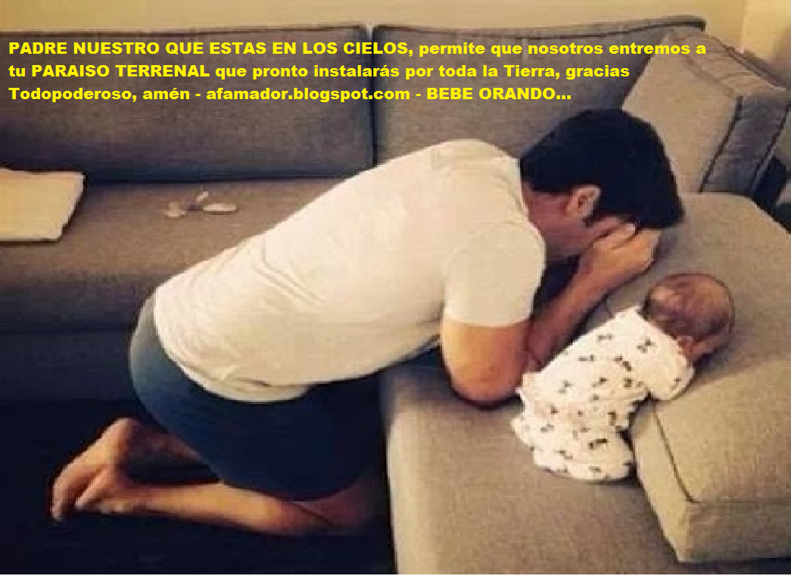
"Y TENGO OTRAS OVEJAS QUE NO SON DE ESTE REDIL" - dijo Cristo. El Cristo escogió un pequeño "rebaño" para que gobernara con él en los cielos y también está seleccionando una gran multitud, una gran muchedumbre para que herede la Tierra cuando él la transforme en un hermoso PARAISO TERRENAL. Son dos grupos. Bienvenidos aquellos que se sienten herederos de la promesa celestial de gobernar junto con el Cristo en los cielos. Los primeros que escogió para esta tarea celestial fueron a sus 12 apóstoles a quienes les dijo "en la casa de mi Padre hay muchas moradas"... el pequeño grupo que gobernará con Cristo en los cielos él lo limitó a 144 mil. Un gran privilegio.
Tengan fe y seguridad absoluta de que muy pronto Dios cumplirá sus promesas:
EN EL PASADO PERSONAS QUE AMARON AL CREADOR CON TODAS SUS FUERZAS tuvieron que sufrir pruebas muy crueles, situaciones peligrosas que pusieron a prueba su fe, determinación y perseverancia, pero al final obtuvieron la seguridad de la resurrección. Los cristianos de la actualidad deberán aprender de la fidelidad de los antiguos siervos de Jehová Dios y enterarse de que si continúan fieles y obedientes a sus divinas Leyes pasarán vivos por la Guerra del Armagedón o Juicio Final que se aproxima veloz y luego disfrutarán del PARAISO TERRENAL que Dios establecerá por toda la Tierra, recuerden la promesa divina: "ojos no han visto ni oídos han escuchado ni se han concebido en el corazón del hombre las cosas que Dios tiene preparadas para aquellos que le aman" - dice la Biblia... miren:
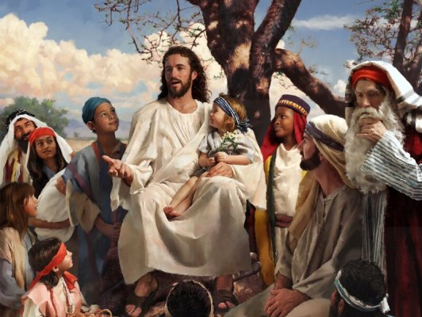
LA FE EN LA SAGRADA BIBLIA :
1 "Fe es la expectativa segura de las cosas que se esperan, la demostración evidente de realidades aunque no se contemplen. 2 Porque por medio de esta recibieron testimonio los hombres de tiempos antiguos.
3 Por fe percibimos que los sistemas de cosas fueron puestos en orden por la palabra de Dios, de modo que lo que se contempla ha llegado a ser de cosas que no aparecen.
4 Por fe Abel ofreció a Dios un sacrificio de mayor valor que el de Caín, por la cual fe se le dio testimonio de que era justo, pues Dios dio testimonio respecto a sus dádivas; y por ella, aunque murió, todavía habla.
5 Por fe Enoc fue transferido para que no viera la muerte, y no fue hallado en ningún lugar, porque Dios lo había transferido; porque antes de su transferencia tuvo el testimonio de haber sido del buen agrado de Dios. 6 Además, sin fe es imposible serle de buen agrado, porque el que se acerca a Dios tiene que creer que él existe y que llega a ser remunerador de los que le buscan solícitamente.
7 Por fe Noé, habiéndosele dado advertencia divina de cosas todavía no contempladas, mostró temor piadoso y construyó un arca para la salvación de su casa; y por esta fe condenó al mundo, y llegó a ser heredero de la justicia que es según fe.
8 Por fe Abrahán, cuando fue llamado, obedeció, y salió a un lugar que estaba destinado a recibir como herencia; y salió, aunque no sabía adónde iba. 9 Por fe residió como forastero en la tierra de la promesa como en tierra extranjera, y moró en tiendas con Isaac y Jacob, herederos con él de la mismísima promesa. 10 Porque esperaba la ciudad que tiene fundamentos verdaderos, cuyo edificador y hacedor es Dios.
11 Por fe también Sara misma recibió poder para concebir descendencia, aun cuando había pasado más allá del límite de la edad, puesto que estimó fiel al que había prometido. 12 Por lo tanto, también, de un solo hombre, y este como si estuviera muerto, nacieron hijos como las estrellas del cielo en multitud y como las arenas que están a la orilla del mar, innumerables.
13 En fe murieron todos estos, aunque no consiguieron el cumplimiento de las promesas, pero las vieron desde lejos y las acogieron, y declararon públicamente que eran extraños y residentes temporales en la tierra. 14 Porque los que dicen tales cosas evidencian que buscan solícitamente un lugar suyo propio. 15 Y sin embargo, si verdaderamente hubieran seguido acordándose de aquel lugar de donde habían salido, habrían tenido la oportunidad de volver. 16 Pero ahora procuran alcanzar un lugar mejor, es decir, uno que pertenece al cielo. Por lo tanto, Dios no se avergüenza de ellos, de ser invocado como su Dios, porque les tiene lista una ciudad.
17 Por fe Abrahán, cuando fue probado, ofreció, por decirlo así, a Isaac, y el que gustosamente había recibido las promesas trató de ofrecer a su hijo unigénito, 18 aunque se le había dicho: “Lo que será llamado ‘descendencia tuya’ será mediante Isaac”. 19 Pero estimó que Dios podía levantarlo hasta de entre los muertos; y de allí lo recibió también a manera de ilustración.
20 Por fe también Isaac bendijo a Jacob y a Esaú respecto a cosas por venir.
21 Por fe Jacob, cuando estaba para morir, bendijo a cada uno de los hijos de José y adoró apoyado sobre la parte superior de su bastón.
22 Por fe José, aproximándose a su fin, hizo mención del éxodo de los hijos de Israel; y dio mandato respecto a sus huesos.
23 Por fe Moisés fue escondido por sus padres por tres meses después que nació, porque ellos vieron que el niñito era hermoso, y no temieron la orden del rey. 24 Por fe Moisés, ya crecido, rehusó ser llamado hijo de la hija de Faraón, 25 escogiendo ser maltratado con el pueblo de Dios más bien que disfrutar temporalmente del pecado, 26 porque estimaba el vituperio del Cristo como riqueza más grande que los tesoros de Egipto; porque miraba atentamente hacia el pago del galardón. 27 Por fe dejó a Egipto, pero sin temer la cólera del rey, porque continuó constante como si viera a Aquel que es invisible. 28 Por fe había celebrado la pascua y la salpicadura de la sangre, para que el destructor no tocara a los primogénitos de ellos.
29 Por fe pasaron por el mar Rojo como en tierra seca, pero los egipcios, al aventurarse sobre ella, fueron tragados.
30 Por fe los muros de Jericó cayeron después de haber sido rodeados por siete días. 31 Por fe Rahab la ramera no pereció con los que obraron desobedientemente, porque recibió a los espías de manera pacífica.
32 ¿Y qué más diré? Porque me faltará tiempo si sigo contando de Gedeón, de Barac, de Sansón, de Jefté, de David, así como también de Samuel y de los demás profetas, 33 que por fe derrotaron reinos en conflicto, efectuaron justicia, obtuvieron promesas, taparon bocas de leones, 34 detuvieron la fuerza del fuego, escaparon del filo de la espada, de un estado débil fueron hechos poderosos, se hicieron valientes en guerra, pusieron en fuga a los ejércitos de extranjeros. 35 Hubo mujeres que recibieron a sus muertos por resurrección; pero otros hombres fueron atormentados porque rehusaron aceptar la liberación por algún rescate, con el fin de alcanzar una resurrección mejor. 36 Sí, otros recibieron su prueba por mofas y azotes, en verdad, más que eso, por cadenas y prisiones. 37 Fueron apedreados, fueron probados, fueron aserrados en pedazos, murieron degollados a espada, anduvieron de acá para allá en pieles de oveja, en pieles de cabra, hallándose en necesidad, en tribulación, bajo maltratamiento; 38 y el mundo no era digno de ellos. Anduvieron vagando por los desiertos áridos y las montañas y en las cuevas y cavernas de la tierra.
39 Y, no obstante, todos estos, aunque recibieron testimonio por su fe, no obtuvieron el cumplimiento de la promesa, 40 puesto que Dios previó algo mejor para nosotros, para que ellos no fueran perfeccionados aparte de nosotros."
- Hebreos cap. 11
FUENTE: http://biblegateway.com/passage/?search=hebreos11&version=TLA
LA ARQUEOLOGÍA Y EL NUEVO TESTAMENTO DE LA SAGRADA BIBLIA:
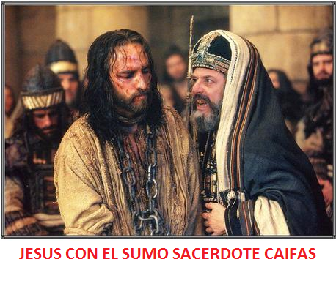
Los tercos judíos modernos ya no tienen razones ni motivos para NO creer que el Cristo sea el real Mesías esperado por el pueblo de ISRAEL. Los judíos israelitas siempre han negado que Cristo Jesús sea el Mesías. Los ateos también están en serios problemas:
El nuevo testamento de la Sagrada Biblia habla de Jesús de Nazareth, el Cristo, y habla del Sumo sacerdote judío CAIFAS que lo condenó a muerte, también habla del Estanque de Siloé, del Rey David, y de Poncio Pilatos etc. etc.
ARQUEOLOGOS DESCUBREN:
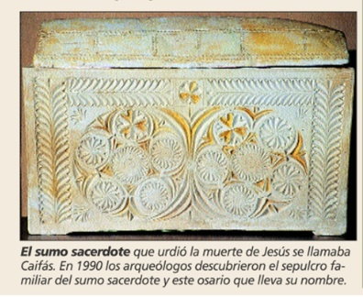

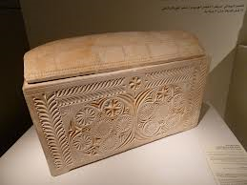
EL SEPULCRO DE CAIFAS:
https://www.google.com/#q=sepulcro+de+caifas
EL ESTANQUE DE SILOE:
https://www.google.com/#q=estanque+de+siloe
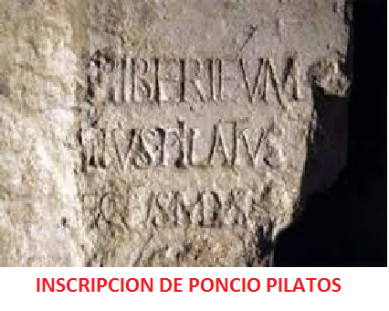
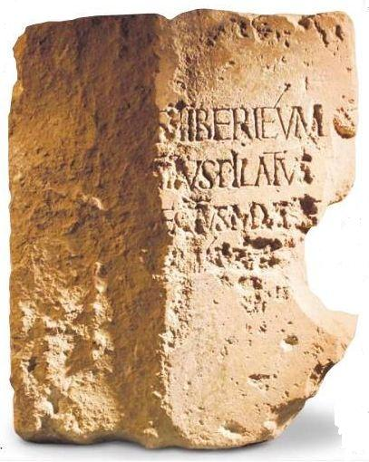
INSCRIPCION SOBRE PONCIO PILATOS:
https://www.google.com/#q=inscripcion+de+poncio+pilato
INSCRIPCION SOBRE EL REY DAVID:
https://www.google.com/#q=INSCRIPCION+DE+LA+CIUDAD+DEL+REY+DAVID
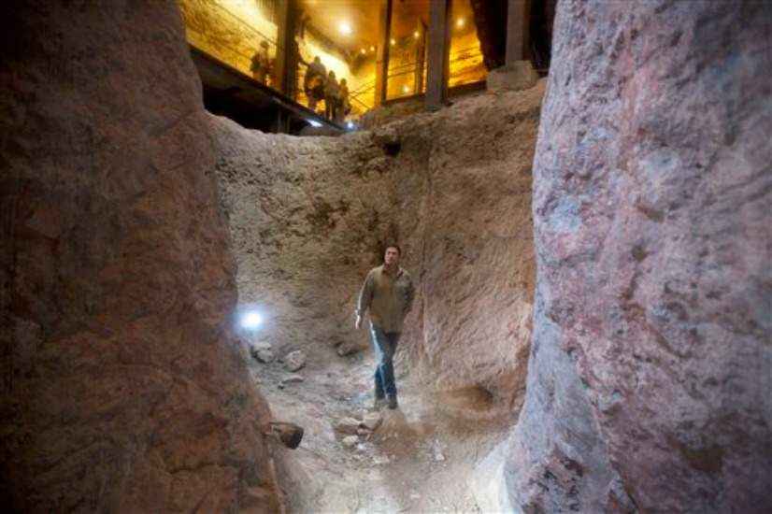
Descubren Palacio del Rey David, gobernante israelita (hebreo-judío)
Muchos judíos no creían en el relato bíblico acerca del hebreo Rey David. Cristo Jesús dijo:
“Yo soy el linaje y la descendencia de David, la brillante estrella de la mañana” – Apocalipsis 22:16 :
http://biblegateway.com/passage/?search=apocalipsis22:16;mateo1&version=RVR1995
Lean al respecto y vean el video sobre este gran descubrimiento en: http://1drv.ms/1lg50Mo
PROFECÍAS DEL ANTIGUO TESTAMENTO QUE SE CUMPLIERON EN CRISTO JESUS COMO EL MESIAS:
Escritura profética del AT --- Sujeto --- NT Cumplido
(1) Génesis 12:3 --- descendiente de Abraham --- Mateo 1:1
(2) Génesis 17:19 --- descendiente de Isaac --- Lucas 3:34
(3) Números 24:17--- descendiente de Jacob --- Mateo 1:2
(4) Génesis 49:10 --- de la tribu de Judá --- Lucas 3:33
(5) Isaías 11:10 --- descendiente de Jesé --- Romanos 15:12
(6) Jeremías 23:5-6 --- descendiente de David --- Mateo 1:1
(7) Ezequiel 37:24 --- será el pastor de su pueblo --- Mateo 2:6
(8) Salmo 45:6-7, Salmo 102:25-27 --- ungido y eterno --- Hebreos 1:8-12
(9) Miqueas 5:2 --- nacido en Belén --- Lucas 2:4-5, 7
(10) Daniel 9:25 --- hora de su nacimiento --- Lucas 2:1-2
(11) Isaías 7:14 --- que nacer de una virgen --- Lucas 1:26-27, 30-31
(12) Salmo 72:9 --- adorado por los pastores --- Lucas 2:8-15
(13) Isaías 29:18, Isaías 35:5-6 --- ciegos, sordos, cojos sanados por el Mesías --- Lucas 7:22, Mateo 11:3-5
(14) Isaías 42:1, Isaías 49:1 --- ministrará a los gentiles --- Mateo 12:18-21, Lucas 2:32
(15) Isaías 53:3, 8:14, 28:16, Salmo 118:22 --- rechazado p su propio pueblo Israel --- Juan 1:11, Lucas 23:18, Hechos 4:111, Pedro 2:6-8
(16) Salmo 41:9, Salmo 55:12-13, Zacarías 13:6 --- traicionado por un amigo cercano --- Lucas 22:47-48, Mateo 26:49-50
(17) Zacarías 11:12 --- traicionado por treinta piezas de plata --- Mateo 26:14-15
(18) Isaías 53:12 --- Crucificado con malhechores --- Marcos 15:27-28
(19) Zacarías 12:10, Salmo 22:16 --- traspasado las manos y los pies --- Juan 20:25-27
(20) Salmo 22:17-18 --- soldados sortearon sus vestiduras --- Mateo 27:35-36
(22) Isaías 53:9 --- enterrado con los ricos --- Mateo 27:57-60
(23) Salmo 16:10, Salmo 30:3, Salmo 49:15, Salmo 118:17 --- para ser resucitado --- Marcos 16:6-7 … y otras.
Más amplia información sobre estas profecías, en (traducir toda la página):
http://translate.google.co.cr/translate?hl=es&langpair=en|es&u=http://www.godandscience.org/apologetics/prophchr.html&ei=9qP_UOWJOpGK2QXdrYDwBQ
En el idioma inglés:
http://www.godandscience.org/apologetics/prophchr.html
Más “tierra” para sepultar a los judíos:
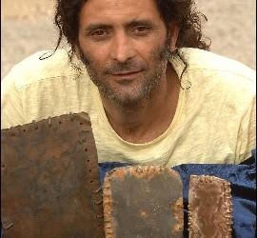
Descubren en una cueva cerca de Masada, en Israel, 70 libros con 2 mil años de antiguedad; entre ellos apareció el que podría ser el retrato más antiguo de Jesucristo:
http://www.periodistadigital.com/religion/mundo/2011/04/05/primer-retrato-jesus-hallazgo-arqueologia-iglesia-religion-hassan-saida.shtml
http://www.dailymail.co.uk/news/article-1373008/Jesus-portrait-Bible-historians-studying-new-find.html#ixzz1IWDCi2wt
http://www.dailymail.co.uk/news/article-1372741/Hidden-cave-First-portrait-Jesus-1-70-ancient-books.html#ixzz1IWBYnluV
Descubra más sobre la Arqueología y la Biblia en:
https://www.google.com/#q=la+arqueologia+y+el+nuevo+testamento
----------------------------
ATEOS EDUCADOS, ENTRENADOS, CONTROLADOS y MANIPULADOS POR LA CORPORACION ISRAELITA (JEWEL)
(judíos-hebreos-israelitas), todos ellos son judíos, Cristo Jesús le dijo a los judíos: “Serpientes, prole de Víboras hijos del Diablo”
https://www.biblegateway.com/passage/?search=juan8:44;mateo4:1-11;lucas22:2-3;apocalipsis20:1-3;22:15-16;ezequiel28:14-19;job1,2;deuteronomio18:10-15;apocalipsis21:8;lucas8:26-39;genesis3:1-7;3:14-16&version=LBLA
(Algunos de ellos no saben que son de origen judío):

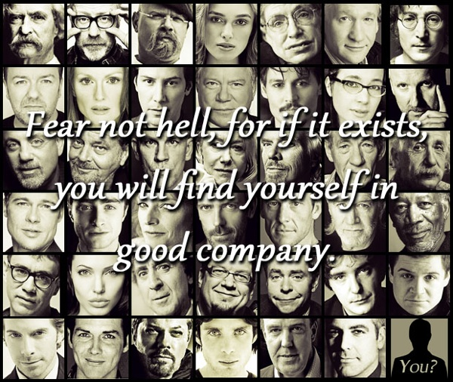
Más ateos judíos:
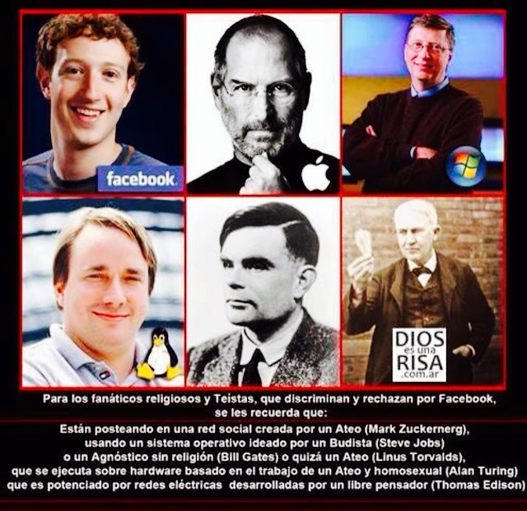
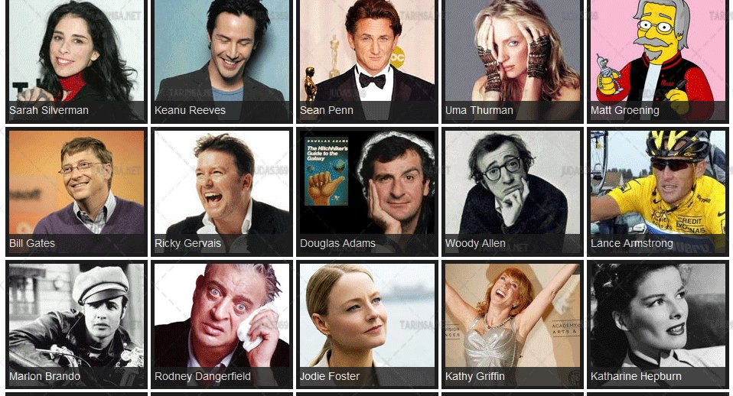
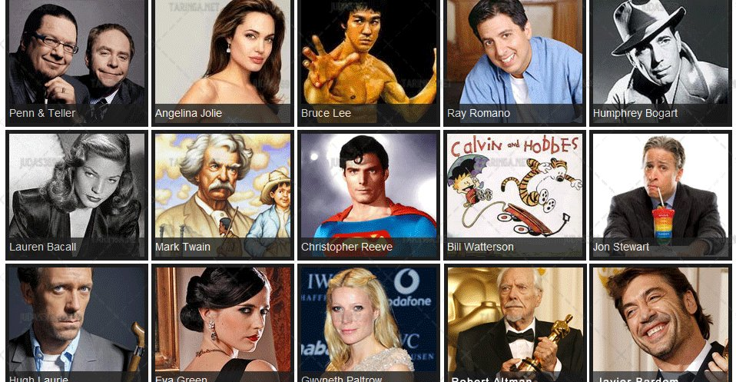
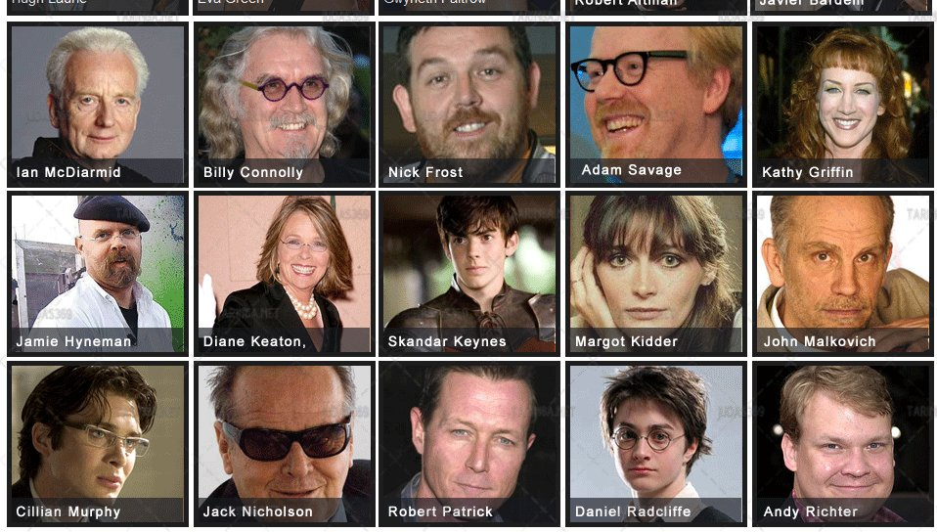
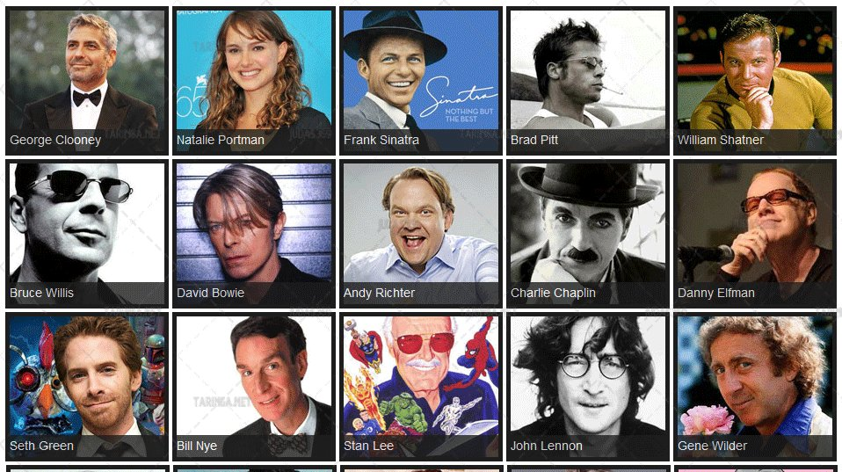
Los judíos se reparten entre ellos mismos los premios Oscar, los premios Nobel, los premios Grammys… actuaciones estelares, regalías, empleos y trabajos lucrativos y otros privilegios, etc… al resto de la población no-judía la esclavizan.
“Sálganse de ella pueblo mío y dejen de tocar la cosa inmunda” – Jehová - YHWY

Esta chica no es la responsable de los siguientes comentarios, su imagen se ha colocado aquí para adornar y embellecer el sitio
P O B R E Z A - F A T A L
QUERIDAS CHICAS ADOLESCENTES:
No te cases en la pobreza. La pobreza es una maldición que se les viene a las familias con padres y madres imprudentes, ingénuos, ignorantes, tercos, testarudos, incultos, irresponsables, parejas que no tienen sentido común y que son desprevenidos. No tortures a tus hijos en la pobreza o en la miseria, es mejor no tener hijos que hacerlos pasar por congojas, penas, aflicciones y sufrimientos de toda clase. Nadie está obligado a traer hijos a este mundo hostil y corrupto. Evita enamorarte de un "pelao" o de un vago o de un delincuente o de un adicto a las drogas o de uno q abusa del licor. La pobreza es contagiosa. Busca a un chico estudioso, industrioso, que no sea flojo, y que no sea un "latoso" . No te dejes engañar, evita a los socialistas/comunistas son unos mentirosos, roñozos y no quieren a Dios. Ellos no obedecen los mandamientos de Dios ni los consejos que están en la Biblia. Si fuiste educada, disciplinada y entrenada en el SOCIALISMO, no te cases con un socialista; recuerda que si te casas con un socialista o un comunista te va a pedir varios hijos para luego entregárselos a aquellos militares y politicos de izquierda que los transformarán en delincuentes, en mentirosos, en ateos, en asesinos, en ladrones, saboteadores, calumniadores, en extorsionistas, en estafadores, en matricidas y parricidas, en vendedores de drogas* y se pueden enviciar, tus hijos serán distribuidores de cuentos falsos y podrían llegar a ser homosexuales y lesbianas, se convertirán en fornicadores y adulteros o bisexuales. Porque las leyes del Socialismo están contra las leyes del cristianismo y su sana moral. No tengas relaciones sexuales mientras estés en el colegio. Dios permite las relaciones sexuales únicamente dentro del matrimonio, de lo contrario estarías fornicando y Dios castiga la fornicación, la homosexualidad, la bisexualidad y el adulterio. Llegar virgen al matrimonio es lo ideal, es honorable y tu pareja será más feliz. Quedar embarazada arruinaría a tus padres y serías la vergüenza de tu barrio. Tú súperate, sé buena, vé a la Iglesia, sé buena cristiana, no te déjes engañar. Gradúate, saca el bachillerato, vé a la Universidad, si te enamoras no le prestes el "misingo" a tu novio y si él insiste abandónalo porque te puede arruinar. Cuando sáques tu carrera profesional cásate con un chico que también se haya graduado, que sea listo, inteligente, trabajador, sin vicios, profesional y que gane buen dinero. La pobreza genera pobreza y desilusión y resulta en muchos problemas y amarga la vida. Sé feliz, sé una chica lista y cuida tu belleza porque allí está tu poder. La pobreza genera ambición, codicia, envidia y genera el crimen y el vandalismo. No te cáses muy joven. Ni téngas hijos demasiado joven. Si contraes matrimonio no tengas muchos hijos, pues este es un mundo muy cruel un mundo podrido y corrupto, no introduzcas a tus hijos en la pobreza ni en la miseria, esfuérzate por tenerles de todo. Evita las drogas y no te excedas con el licor, terminarás haciendo el ridículo. No fumes marihuana porque perderás pronto tu virginidad y luego querrás drogas más fuertes. No fúmes porque el tabaco destruye la delicada piel de tu hermoso rostro y contamina tus pulmones. Nunca te hagas prostituta porque tu rostro ya no irradiará jovialidad ni pasion, tu rostro reflejará la amargura y fealdad de un espiritu y un corazón entregado a individuos que no te aman; te vas a marchitar y a envejecer más de prisa, tu gozo y tu alegría irán desapareciendo y luego se reirán y burlarán de tí aquellos que han ordeñado lo mejor de tu juventud. La mayoría de las prostitutas terminan solas, arruinadas y humilladas y suelen evitar los lugares públicos pues son una vergüenza social, te volverás neurótica, no seas una chica fácil. La prostitución es fornicación. No practiques espiritismo u ocultismo xq Dios prohibe la hechicería, la brujería y la magia negra. Sé sabia, chica linda, no desilusiones ni decepciones a tus padres. Sigue los consejos de tus padres siempre y cuando estén basados en los consejos de la Biblia. La pobreza no debería existir, la pobreza se puede evitar.
Este informe te ayudará en tus decisiones :
¿Cambiar pañales? No, gracias
Por Pintalabios y Chupetes
lunes 11 de abril de 2011 07:19 AM PDT
Cada vez son más las parejas que dejan pasar los años sin tener hijos, y simplemente muchas no quieren tener familia. Inseguridad laboral, necesidad del trabajo femenino, horarios extenuantes, falta de una red familiar de ayuda... No sorprende mucho ¿no?…
Leíamos hace unos días que casi un cuarto de millón de parejas en edad fértil de Madrid no quiere tener hijos: eso hace el 14,5% de los matrimonios en la región. En toda España (aunque el dato es de 2009), llegan hasta los 3.500.000 de parejas. El fenómeno ha crecido mucho en las últimas dos décadas. En el mundo anglosajón, esto incluso tiene un nombre: son los "dinks": "Doble income, no kids" (dos sueldos, ningún niño). Algunos lo postergarán algunos años más (necesidad de encontrar mayor estabilidad laboral o profesional) y otros ni siquiera se lo plantean. Los expertos dicen que la clave es el avance en la igualdad de sexos y el trabajo de la mujer; es ella la que decide si postergará o no sus avances profesionales por ser madre. ¿Sólo las mujeres estamos en el meollo? Muchas de estas parejas, de mutuo acuerdo, no están dispuestas a ver reducida su libertad de movimiento, algo como “¡todo lo que consumiría un hijo lo necesito para mí!”. La falta de apoyos gubernamentales para la conciliación y los primeros tiempos de crianza tampoco ayuda mucho (¡qué poquitos tuvieron la suerte de recibir 2.500 euros por nacimiento!). A veces creo que los niños no se tienen, que ellos te tienen a ti. Modifican nuestros horarios, ocupan todos los espacios de la casa, hacen ruido, reclaman nuestra atención... Si no se cuenta con una mínima capacidad de entrega, está claro que es mejor no tenerlos. Pero cuando un hombre y una mujer los desean, ya no se siente como una “esclavitud”. Es cierto, la vida está muy difícil para criar a los hijos en óptimas condiciones, asegurándoles las comodidades que todos, madres y padres, queremos darles. Intento ponerme en el lugar de esas parejas: probablemente, de no haber sido madre a los veintiséis, quizá ahora tendría un puesto de responsabilidad en una empresa importante, quizá no. Mi vida de pareja habría sido más divertida y despreocupada. Pero quizá no. ¿Se puede, realmente, analizar con frialdad los pros y contras de tener un hijo? ------- Besos y abrazos, XOXOXO - Mamita Yunai de Beverly Hills, del estado más rico de la Tierra: California, U.S.A. porque la riqueza también es contagiosa. Y si en el estado de California continúa la corrupción; la inmoralidad sexual, la fornicación, el adulterio, la violencia, crimenes, la homosexualidad, el incesto, la pedofilia, el aborto, etc. entonces se ganarán su violento terremoto. Sus caras llenas de alegría se transformarán en rostros llenos de terror, asombro y gemidos. No existe nadie libre de castigo cuando se violan los diez mandamientos de la Ley de Dios o cuando se ignoran o no se respetan los consejos de la Biblia en el Nuevo Testamento. " El que anda con sabios se hará sabio, al que tiene tratos con los estúpidos le irá mal " - La Biblia. *La revolución socialista o comunista desde sus inicios se ha auto-financiado con el consumo y distribución de drogas y marihuana aún en nuestros días, dejando una estela de corrupción, muerte, vicio, enfermedades, locura y destrucción. La marihuana, el abuso del licor y las drogas inhiben o predisponen a la influencia de Satanás y sus demonios.
No te cases con una persona que no es creyente cristiano.
"El que no está conmigo contra mí está y el que no recoge conmigo desparrama" --dijo Cristo Jesus.
"Los enemigos del hombre serán personas de su propia casa" --dijo también Cristo Jesus. Mt 10:36
El nuevo testamento de la Biblia aconseja que un cristiano debe contraer matrimonio solo con una cristiana y viceversa.
Las catolicas y otras cristianas q se casan con ateos o con gente de otras religiones no cristianas suelen tener muchos problemas y conflictos familiares xq no poseen la misma forma de pensar y no poseen los mismos gustos y aversiones de los ateos ni de los comunistas ni socialistas ni de gente de otras ideologías o filosofias sobre muchos asuntos importantes en la vida en cuanto a moral, buenos modales, fidelidad, decencia, dignidad, bondad, honor, honradez, sumisión, creencias, rituales, costumbres o respeto a las Leyes de Dios en la Biblia, etc. Son relaciones chocantes, tensas, dañinas, perjudiciales y disparejas que pueden transformar un hogar en un infierno.
Ojo al consejo del Apostol Pablo, discípulo de Jesús, registrado en el N.T. de la Biblia :
"No estéis unidos en yugo desigual con incrédulos, pues ¿qué compañerismo hay entre la justicia y la iniquidad? ¿Y qué comunión hay de la luz con las tinieblas? ¿Y qué concordia del Mesías con Belial [Satanás] ? ¿O qué parte del creyente con el incrédulo? ¿Y qué acuerdo entre el santuario de Dios y el de los ídolos? Porque nosotros somos santuario del Dios viviente, como dijo Dios: Habitaré entre ellos y entre ellos andaré; Y seré su Dios, y ellos serán mi pueblo Por tanto, Salid de en medio de ellos, y separaos, dice el Señor, Y no toquéis lo inmundo; Y yo os recibiré Y os seré por Padre, y vosotros me seréis por hijos e hijas, Dice el Señor Todopoderoso. Así que, amados, teniendo estas promesas, limpiémonos de toda contaminación de carne y de espíritu, perfeccionando la santidad en el temor de Dios." +++
Los catolicos están muy lejos de ser verdaderos cristianos. Todavía el VATICANO no ha hecho reformas para eliminar la idolatria de imagenes, el celibato obligatorio y otras doctrinas, tradiciones y rituales paganos q se realizan en las misas. Ni el Vaticano ni el Catolicismo quieren ajustarse completamente a las Leyes de las Sagradas Escrituras de la Biblia en el NUEVO TESTAMENTO, por lo tanto serán removidos según las profecías de la Biblia en el libro de Apocalipsis. cap.17 y 18 - Los reales causantes de las pobrezas y miserias de este mundo: Los judios y sus Socialistas/Comunistas +++
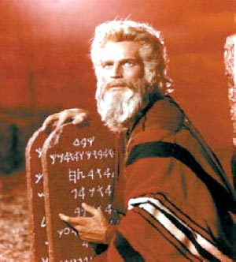
JUDIOS RECHAZARON A MOISES
El real judaismo desapareció cuando los israelitas rechazaron la guía y buena orientación de las Leyes q Dios le dió a Moises y sus diez mandamientos. Jesus de Nazareth, el Cristo, vio con asombro cómo la mayoría de los judios se habían vuelto tercos, amargados, malvados y agresivos debido al recházo q mostraban a estas Leyes divinas. Los judios discrepaban con Jesús sobre su misión en Israel. Tal era la ignorancia de estos judios y sus sacerdotes, rabinos y maestros q no lo reconocieron como el Cristo, el Mesías, pues cronológicamente estaban extraviados; a los rabinos y sacerdotes judios les faltaba conocimiento y profundizar en las Sagradas Escrituras de Moisés llamadas LA TORÁH q mostraba q para ese tiempo llegaría el MESÍAS. Por lo tanto, Cristo les profetizó y garantizó q debido a esa maldad Jerusalem y su templo serían destruidos por los romanos, profecía q se cumplió poco después de su muerte en el 70 E.C. Las leyes de Dios en la Biblia y en LA TÓRAH fueron diseñadas para mantener el orden. la paz, la seguridad, la justicia, la buena salud y la armonía entre todos los pueblos y si se rechazan se desata el caos y la violencia tal como sucede hoy. Cristo Jesus les dijo a los judíos o israelitas hebreos de su tiempo "SERPIENTES, PROLE DE VÍBORAS"..."HIJOS DEL DIABLO..." mira : http://www.biblegateway.com/passage/?search=juan8:44;mateo23:33-39&version=RVR1995 - Debido a eso hoy encontramos a judios homosexuales, judios fornicadores, adulteros, bisexuales, judios mentirosos, calumniadores, traicioneros e hipocritas, judios pedófilos o pederastas o incestuosos, judios ladrones y estafadores y a judios asesinos etc. Por eso dentro del judaísmo moderno hay mucha división y sectarismo.EL SOCIALISMO ES JUDAISMO, EL SOCIALISMO ES SATANISMO, EL SIONISMO ES JUDAISMO, ISRAEL= SION - Un israelita es un judio o un hebreo, un sionista, SION=ISRAEL, es lo mismo:
http://www.biblegateway.com/passage/?search=isaias1;jeremias25:33;mateo24:7-8;lucas21:31-36;lucas17:26;mateo24:36-39;1pedro3:19-20;2pedro2:4-15;lucas17:28-30;marcos12:28-34;2pedro3:10;sofonias2:3;isaias45:18;exodo3:6;levitico18:22;levitico20:13;romanos1:18-32;1corintios6:9-10;1timoteo1:8-11;genesis19:1-29;2timoteo3:1-9;exodo20:1-21;apocalipsis16:16;18:8;juan11;proverbios2;levitico18;levitico19&version=RVR1995
No olvides seguir este consejo :
http://www.biblegateway.com/passage/?search=proverbios21:30;1juan5:2-5;proverbios6:16-19;proverbios5:21-23;proverbios3:1-8;apocalipsis18:8;deuteronomio28&version=RVR1995
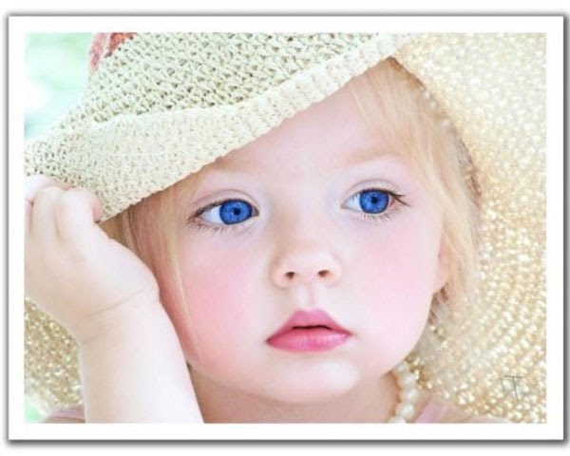
No te involucres en el aborto, EL ABORTO ES UN ASESINATO PREMEDITADO:
https://www.google.com/#q=aborto
Video NO recomendado para personas sensibles:
http://www.youtube.com/watch?v=OlP7bWnV1A4
http://www.aciprensa.com/aborto/index.html
Ley de Dios dada a Moisés contra el ABORTO:
http://biblegateway.com/passage/?search=exodo21:22-24&version=RVR1995
NO DEBES COMER, INGERIR, CONSUMIR O TRANSFUNDIRTE SANGRE ES PECADO CONTRA DIOS; he aquí la Ley que Dios le dio a Moisés respecto a la santidad de la sangre. Libro de Levítico 17:10-14, Genesis 9:4, Levítico 7:26,27, hechos 15:28-29; hechos 21:25 :
https://www.biblegateway.com/passage/?search=levitico17:1-2;10-14;genesis9:4;levitico7:26-27;hechos15:28-29;21:25&version=RVR1995

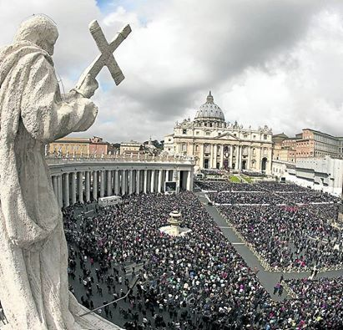
EL VATICANO
EL - C A T O L I C I S M O - E S - S A T A N I S M O
LOS JESUITAS CATOLICOS = (Judíos corruptos disfrazados de Cristianos)
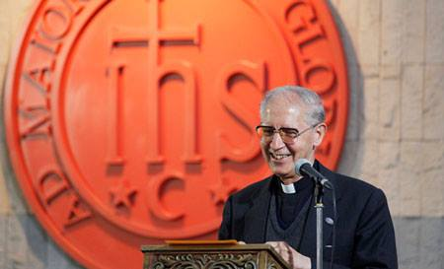
El catolicismo se presenta en la sociedad con un disfraz de "religiosos" y "misioneros", sin embargo son lobos que promueven el paganismo y atentan contra el sano evangelio de Jesucristo. Poseen una milicia secreta capaz de matar para congraciarse con sus jerarcas religiosos anticristianos [ JUDIOS ] que se pretenden imponer como "la voluntad de Dios". Les han hecho creer a los laicos que su lider es el representante de Dios en la tierra. De esta forma toda la maldad que el papa romano habla, es tenida como la voz de Dios.
Observe el juramento que Lucifer les inspira y que pasan como "cristiano". Incluso, los sacerdotes niegan que sea cierto.
De la misma manera, observe como falsos cristianos introducidos en la iglesia cristiana tienden a defender al catolicismo y a mentirles afirmando que ellos "son hermanos" de la fe.
El Juramento Jesuita: Juramento de la Sociedad de Jesús (Jesuitas):
"Yo, ahora en la presencia de Dios omnipotente, de la Bendita Virgen Maria, del Bendito San Juan Bautista, de los santos apóstoles Pedro y Pablo y todos los santos de la milicia celestial y a la voz de mi Santo Padre espiritual Superior general de la Sociedad de Jesús, fundada por San Ignacio de Loyola, bajo el pontificado del Papa, y de la Bendita madre de Dios y de Jesucristo, declaro y que su santidad el Papa es el vicario de Cristo, Único, y Verdadero jefe de la iglesia Católica Romana Universal en todo el mundo y que en virtud de las llaves dadas a su santidad por mi Salvador Jesucristo para atar y desatar, el tiene el poder de responder a reyes, príncipes, estados, repúblicas, gobiernos, reos de herejía los cuales pueden ser impunemente destruidos. Por esto con toda mi fuerza defenderé esa doctrina, el poder y el derecho de Su santidad el Papa contra todo los usurpadores de cualquier herejía o autoridad protestante, quién fuere junto a todos los adherentes que pudieran usurpar oponiéndose a la santa iglesia Católica de Roma, Repudio y desconozco, desde ahora en adelante cualquier alianza con cualquier rey, príncipe de estado, hereje, protestante o liberal. Rechazo obedecer a cualquier ley, magistrados u oficiales. Declaro además que las doctrinas de las iglesias llamadas “Protestantes” están condenadas y condenados juntamente todos aquellos cuya doctrina no abandonen. Declaro que ayudaré y aconsejaré a todos los agentes de su santidad el Papa en cualquier lugar que se hallen haciendo lo mejor para extirpar las iglesias protestantes sus potencias tanto legales o de cualquier naturaleza, prometo y declaro que yo no tendré opinión, voluntad propia, como un cuerpo muerto, obedeciendo así sin dilación alguna cualquier orden que pueda recibir de la sede del Papa y Jesucristo. Declaro además, que haré siempre me presente la oportunidad una guerra sin cuartel secreta y abiertamente contra todos aquellos herejes protestantes de la manera y forma que se me indique desapareciendo la faz de la tierra, para esto no tendré en cuenta edad, sexo, ni condición alguna. Ahorcaré, quemaré, consumiré, sepultaré, aniquilándoles. Y cuando eso no pueda hacerse, entonces usare en secreto la copa de los venenos. Así como se nos indique obrar por cualquier agente del Papa enviando o delegando en la Orden de la Santidad de Jesús. Y para confirmar lo que antecede, dedico la vida y expongo mi alma. Y con este estilete que yo ahora recibo, escribo mi nombre con la pluma de este puñal mojado con mi propia sangre como sello de testimonio de lo que he declarado. Prometo que daré mi voto siempre a favor de la Compañía de Jesús. Todo yo lo juro y declaro así sostenerlo y cumplirlo por la Bendita Trinidad y por este escrito que hoy recibo".
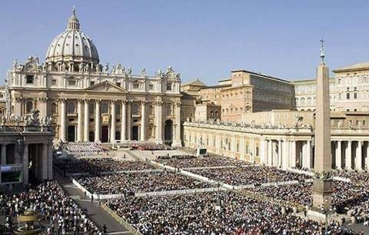
EL CATOLICISMO CORRUPTO:
(Para abrir los enlaces débes tener cuenta en FACEBOOK.COM, entra con tu contraseña a la página de facebook y vé a https://www.facebook.com/pages/Decepciones/305639406271030 y revisa el tema que está allí que dice: “EL CATOLICISMO ES SATANISMO” y ya puedes hacer click en los enlaces para poder verlos en caso de que no los puedas abrir desde aquí):
+ REALMENTE EL CEREBRO DE LOS CATOLICOS ESTA LLENO DE PAGANISMO, IDOLATRÍA, RITUALES ABSURDOS Y RIDICULÉZ, miren como se les cae "el santo" y se desnuca, escuchen los gritos, ¿No les parece ridículo? - Uno de los 10 mandamientos de la Ley de Dios dice "No debes inclinarte ante una imagen..." - https://www.facebook.com/photo.php?v=579302968776776
"SI SE QUIEBRA YO LES HAGO OTRO, no se preocupen, jajajajaja": https://www.facebook.com/photo.php?fbid=1490404581174299&set=p.1490404581174299&type=1&theater
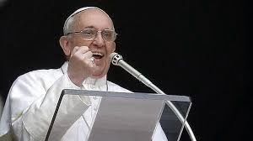
El Papa Francisco (Paco) dando un discurso
SERVIDOR CATOLICO DEL ANTICRISTO !!! - FALSO PAPA FRANCISCO: https://www.youtube.com/watch?feature=player_embedded&v=X3pLL_IhRX0
El PAPA Francisco es un JESUITA un judío comunista del Socialismo apoyador de gays homosexuales e idólatra; declara que el infierno no existe y que el cuento biblico de Adán y Eva son fábula: http://www.conspiracionenlared.es/2014/04/causa-revuelo-el-papa-infierno-no-existe-adan-y-eva-son-fabula/
Declaración del Cristo sobre el infierno; los diez mandamientos y la historia de la Creación de la Tierra y el Universo: http://biblegateway.com/passage/?search=mateo23:33;exodo20:1-21;genesis1,2,3&version=RVR1995
LOS JESUITAS DEL PAPA ASESINARON A JOHN F. KENNEDY, presidente de EE.UU.: https://www.facebook.com/photo.php?v=861400623885667&set=vb.529121687113564&type=2&theater
JESUITAS CONTROLADOS POR JUDIOS, los judíos asesinaron al Cristo. Comunistas del Socialismo, ateos y homosexuales de origen judío se apoderaron del corrupto Vaticano: https://www.facebook.com/groups/413353118698521/permalink/808762865824209/
EX-SACERDOTE CATOLICO JESUITA desertor José Luciano Luna Díaz delata horrores de esa secta satánica jesuita (1 Parte): http://www.youtube.com/watch?v=esDuN8ZA1Qw&feature=youtu.be
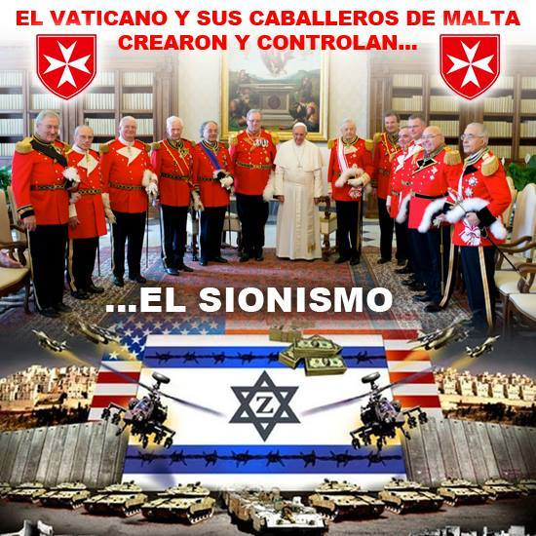
El poder de los judíos sionistas y la masonería se extiende por todo el globo
LOS JUDIOS ZIONISTAS CONTROLAN EL CORRUPTO VATICANO, a los judíos no les interesa el Cristianismo, los judíos asesinaron al Cristo, los judios sionistas no harán reformas en el Vaticano, solo les interesa ordeñar las contribuciones de los tontos fanáticos católicos paganos que idolatran al PAPA judío Sionista masón FRANCISCO cuyo nombre es Jorge Bergoglio; muchos desertores aseguran que este PAPA Francisco es ateo y homosexual comunista, el Comunismo del Socialismo fue creado por judíos sectarios: https://www.facebook.com/photo.php?fbid=10152546273229714&set=p.10152546273229714&type=1&theater
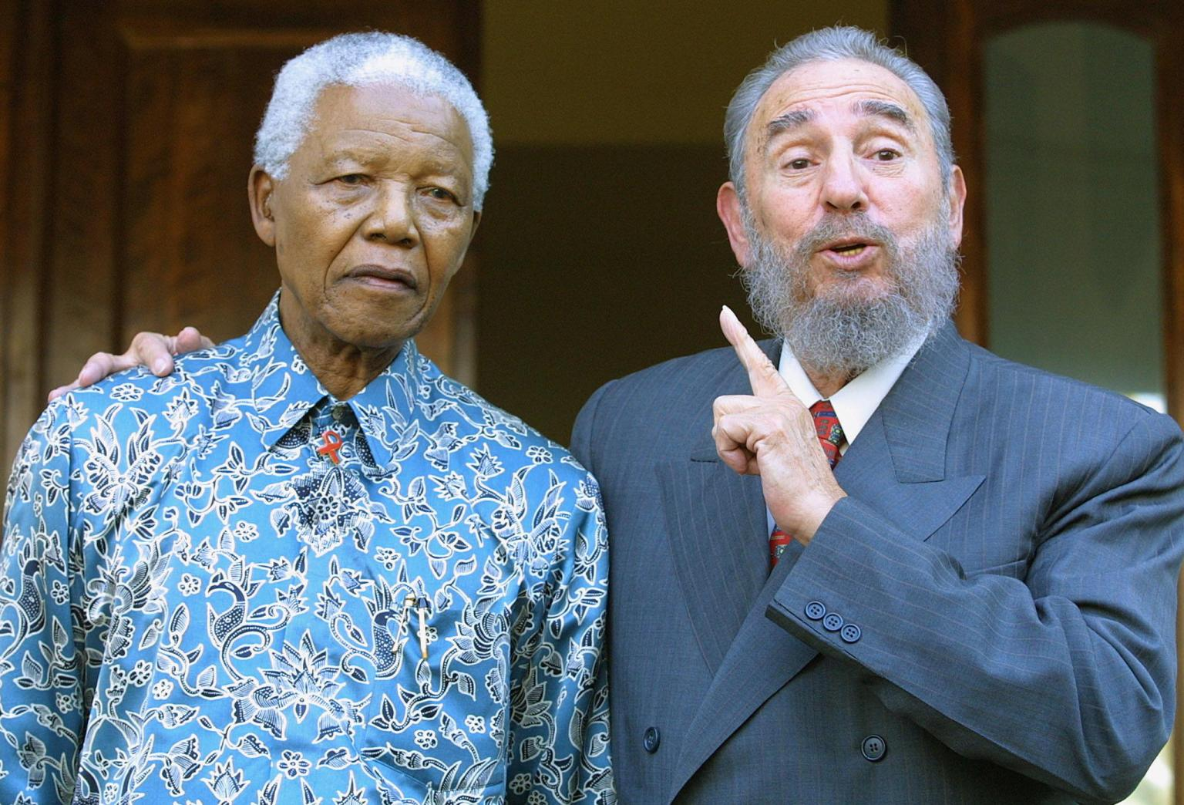
Mandela y Castro “patinaron” en el Socialismo. Esta ideología política discriminadora, racista y corrupta nunca fue un buen recurso para gobernar, admitió Fidel
FIDEL CASTRO Y NELSON MANDELA son judios sionistas de la secta de los Sefardís y comunistas del Socialismo; también han sido judios masones de la orden de Malta, Fidel Castro es un ex-masón que renuncíó a toda esa maldita corrupción judía, pero Fidel no tuvo éxito en montar buenos gobiernos basados en el comunismo ateo y él mismo lo reconoció y admitió sus errores y equivocaciones y está abandonando el Socialismo, o por lo menos buscando una forma de gobierno con más ética y moral: https://www.facebook.com/photo.php?fbid=679470705453993&set=p.679470705453993&type=1&theater
FIDEL CASTRO descubrió que si se respetan a cabalidad todas las reglas del Cristianismo descritas en la Sagrada Biblia ese sería el mejor camino para la Humanidad: https://www.facebook.com/photo.php?fbid=1420494871569837&set=a.1403839299902061.1073741828.100008280120043&type=1&theater
CATOLICISMO EN CRISIS, vea porqué muchos siguen abandonando el Catolicismo ridículo: https://www.youtube.com/watch?v=In8xkQPRgGY
LA IGLESIA CATOLICA ESTA LLENA DE HOMOSEXUALES: https://www.facebook.com/photo.php?v=860810610611335&set=vb.529121687113564&type=2&theater
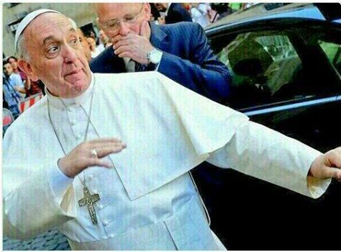
Aquí vemos al alegre y divertido Papa Francisco (Paco o Pancho) bailando, atrás su guardaespaldas muestra su asombro, muchos admiran a este PAPA por su energía, vitalidad, entusiasmo y jovialidad.
EL VATICANO ESTA PODRIDO : EL PAPA PANCHO BERGOGLIO APRUEBA LA HOMOSEXUALIDAD, retractarse sería actuar con sabiduría:
http://www.youtube.com/watch?v=X3pLL_IhRX0&feature=player_embedded
PAPA FRANCISCO PIDE NO CONDENAR A LOS HOMOSEXUALES: https://www.facebook.com/photo.php?v=508998455894884&set=o.413353118698521&type=2&theater
MAYORIA DE LATINOS CATOLICOS ACEPTA EL MATRIMONIO GAY (matrimonio de homosexuales): https://www.facebook.com/529121687113564/photos/a.542000339159032.140472.529121687113564/870523806306682/?type=1&theater
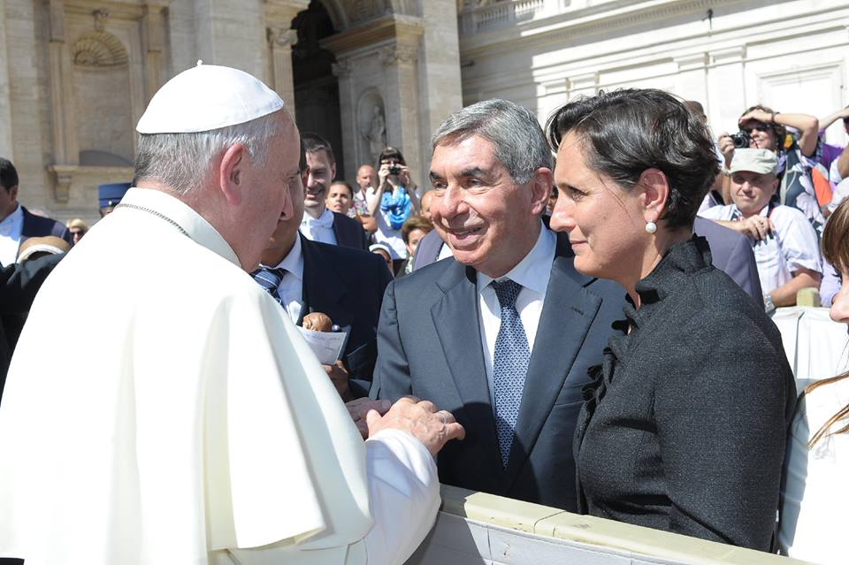-
El Socialista Oscar Arias Sanchez, premio Nobel, con el Papa Pancho Bergoglio
LA IGLESIA CATOLICA; LO QUE NADIE QUIERE CONTAR: https://www.facebook.com/photo.php?v=861368613888868&set=vb.529121687113564&type=2&theater
LA VERGÜENZA DE LA IGLESIA CATOLICA: http://www.bbc.co.uk/mundo/noticias/2014/05/140502_vaticano_iglesia_tortura_onu_ch.shtml http://www.semana.com/mundo/articulo/iglesia-catolica-habria-ocultado-abusos-sexuales-en-america-latina/385628-3
MAFIA COMUNISTA SE APODERA DEL VATICANO; el Papa Francisco es un guerrillero judío del Comunismo Socialista: https://www.facebook.com/7roma7/posts/1382590915340419

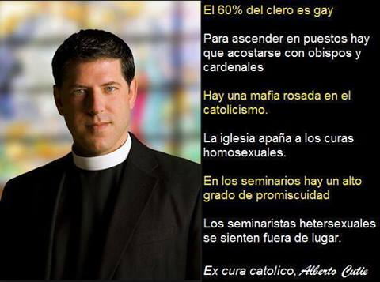
EL PADRE ALBERTO revela verdades de la religion catolica. 2-3. LA MAFIA ROSADA : https://www.youtube.com/watch?v=pfF-BjtTmPo&feature=player_embedded
TESTIMONIO CONTRA EL CLERO CATOLICO HOMOSEXUAL: https://www.facebook.com/photo.php?fbid=1498295600398376&set=p.1498295600398376&type=1&theater
EL EMPERADOR CONSTANTINO FUNDA LA IGLESIA CATOLICA: https://www.facebook.com/photo.php?fbid=740850705960137&set=p.740850705960137&type=1&theater
LA MARIA CATOLICA sí es la diosa pagana de Babilonia Semiramis solo que le cambiaron el nombre por maria catolica: https://www.facebook.com/photo.php?fbid=705940362796877&set=p.705940362796877&type=1&theater
OBEDIENCIA PERFECTA, la historia que sacudió a la Iglesia: http://es.euronews.com/2014/05/02/obediencia-perfecta-la-historia-que-sacudio-a-la-iglesia/
LA MENTIRA CATOLICA ROMANA, impactante video: https://www.facebook.com/photo.php?v=859235877435475
IMAGEN PAGANA CATOLICA ROMANA SE CAE EN PLENA PROCESION y hiere a idólatra pagano en la cabeza, escuchen los gritos de las locas católicas profanas y sus blasfemias contra el Creador quien no tolera esa forma profana, fetichista, ritualista y pagana de adoración: https://www.facebook.com/photo.php?v=745413282165743
CATOLICISMO Y SU CULTO A LOS SANTOS MUERTOS: https://www.facebook.com/laiglesiadesatanas/photos/a.269030099943772.1073741851.248677221979060/269042133275902/?type=1&theater
ADORACION, CULTO O VENERACION A LOS MUERTOS ES UN PECADO: https://www.facebook.com/photo.php?v=605428656202047&set=vb.121812021230382&type=2&theater
LA SANTERIA DEMONIACA Y LAS IMAGENES PAGANAS CATOLICAS: https://www.facebook.com/529121687113564/photos/a.542000339159032.140472.529121687113564/858033607555702/?type=1
BRUJOS, HECHICEROS Y MEDIUMS ESPIRITISTAS mezclan las imágenes católicas en sus cultos y ritos demoniacos: https://www.facebook.com/photo.php?fbid=556611127793152&set=gm.797615060272323&type=1
CATOLICOS ADORAN AL DIOS SOL, el Islam a la Luna: https://www.facebook.com/529121687113564/photos/a.542000339159032.140472.529121687113564/860123084013421/?type=1&theater
EL CONCLAVE DEL MAL, criminales eligen al nuevo PAPA del VATICANO: https://www.facebook.com/photo.php?fbid=10203199330920252&set=gm.789935097706986&type=1&theater
EL VATICANO OCTAVO LUGAR EN EL MUNDO EN LAVADO DE CAPITALES: http://www.elplural.com/2013/08/28/el-vaticano-octavo-lugar-en-el-mundo-en-lavado-de-capitales/
LA CATOLICA MADRE TERESA ERA UN FRAUDE, UNA DECEPCION, según: https://www.facebook.com/laiglesiadesatanas/photos/pcb.273726859474096/273726499474132/?type=1&theater
IGLESIA CATOLICA - IGLESIA SATANICA: https://www.facebook.com/laiglesiadesatanas/photos/a.273881499458632.1073741858.248677221979060/273884079458374/?type=1&theater
ILLUMINATI - LA CONSPIRACION MUNDIAL, aterrador e impactante video: http://www.youtube.com/watch?v=8qK9AdTBvro&feature=share

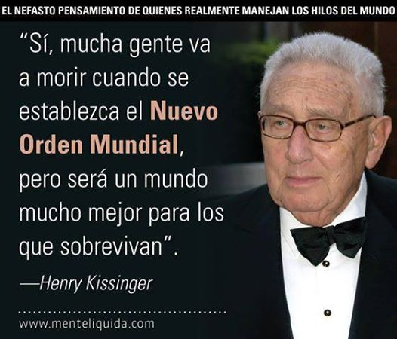
El único nuevo orden mundial que habrá por toda la Tierra muy pronto es el que Dios va a imponer y no el “nuevo orden mundial” que los políticos roñosos quieren implantar
LA VIRGEN NEGRA ADORADA POR LOS PAPAS Y SUS CULTOS SATANICOS: https://www.facebook.com/photo.php?fbid=10203249613337281&set=gm.794046483962514&type=1&theater
EL PAPA FRANCISCO APOYA LA HOMOSEXUALIDAD: https://www.facebook.com/photo.php?fbid=867953016555773&set=gm.255668917953118&type=1&theater
PAPA FRANCISCO RECONOCE QUE HAY LOBBY GAY DENTRO DEL VATICANO: https://www.facebook.com/photo.php?fbid=584990958275852&set=p.584990958275852&type=1&theater
Otro arzo-corrupto a ser protegido en la vati-cueva; El Papa removió al arzobispo de Rosario pero lo lleva al Vaticano
Francisco protege y lleva al vaticano a un arzobispo con causas de corrupción: http://www.clarin.com/sociedad/Papa-removio-arzobispo-Rosario-Vaticano_0_1141086137.html
LOS MUSULMANES QUEMAN BIBLIAS Y QUEMAN A CRISTIANOS, el PAPA besa el Corán, el libro sagrado del Islam y de los musulmanes: https://www.facebook.com/photo.php?fbid=586528701462326&set=gm.798891936811302&type=1&theater
El sacerdote católico GABRIELE AMORTH es el exorcista más famoso del mundo y dijo: "Hay indicios de que el anti-cristo le está ganando la batalla a la Santa Sede..." : https://www.facebook.com/529121687113564/photos/a.542000339159032.140472.529121687113564/871662806192782/?type=1&theater
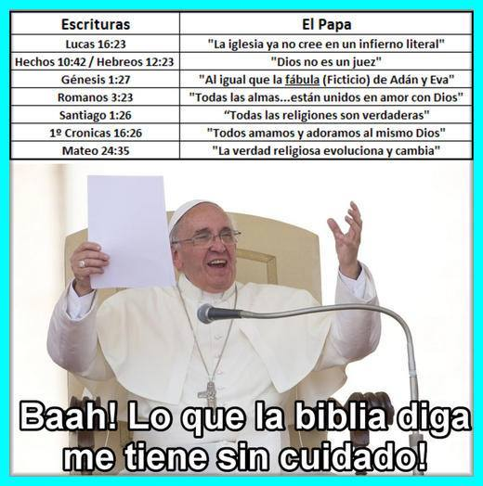
El Papa Francisco no sabe que La Sagrada Biblia es la Palabra de Dios y es la máxima autoridad sobre la Tierra; allí están Sus Leyes, Mandamientos, Consejos y Recomendaciones.
EL PAPA FRANCISCO NO APRECIA LA SANTA BIBLIA, conocida como la Palabra de Dios: https://www.facebook.com/529121687113564/photos/a.542000339159032.140472.529121687113564/871229859569410/?type=1&theater
ADORACION PAGANA Y PROFANA CATOLICA A LA "REINA DE LOS CIELOS": https://www.facebook.com/photo.php?fbid=10203334637302827&set=gm.800139260019903&type=1&theater
SATANICOS PAPAS DEL VATICANO: https://www.facebook.com/529121687113564/photos/a.542000339159032.140472.529121687113564/873082309384165/?type=1&theater
LOS TRAPOS SUCIOS DEL VATICANO A LO LARGO DE LOS SIGLOS en: http://sites.google.com/site/reydejudios/vaticano
Libro que menciona las atrocidades, pecados, errores, indecencias, inmundicias e inmoralidades del Vaticano y sus PAPAS a travéz de los siglos; "SAINTS & SINNERS" (santos y pecadores) del historiador EAMON DUFFY: http://www.amazon.com/s/ref=nb_sb_ss_i_4_17/182-8092984-6638709?url=search-alias%3Daps&field-keywords=saints%20and%20sinners%20a%20history%20of%20the%20popes&sprefix=saints+and+sinner%2Caps%2C887
LO QUE SE OFRECE A LOS IDOLOS A DEMONIOS SE OFRECE: https://www.facebook.com/photo.php?fbid=1511437389077419&set=p.1511437389077419&type=1&theater
EL PAPA FRANCISCO ES UN JUDIO MASON SOCIALISTA, aquí saludando a la socialista del Comunismo la judía Cristina Fernandez Wilhelm, presidenta de Argentina:
1. https://www.facebook.com/529121687113564/photos/a.542000339159032.140472.529121687113564/873889789303417/?type=1&theater
2. https://www.youtube.com/watch?v=jd5CBvpYd2I
3. https://www.youtube.com/watch?v=QbCMOuVdCcE
TORTURAS DE LA SANTA INQUISICION CATOLICA etc.:
https://www.facebook.com/photo.php?v=256358654567635&set=vb.237550099781824&type=2&theater
EL VATICANO METE EN PRISION, TORTURA Y ASESINA A JUAN HUSS, reformador: https://www.facebook.com/photo.php?fbid=10152444354262716&set=gm.270430229806999&type=1&theater
EL CATOLICISMO Y LA BRUJERIA TRABAJAN PARA EL MISMO DIABLO: https://www.facebook.com/529121687113564/photos/a.542000339159032.140472.529121687113564/878723025486760/?type=1&theater
NO SE DEBE PRACTICAR BRUJERIA, HECHICERIA, ADIVINACION O MAGIA NEGRA: https://www.facebook.com/photo.php?fbid=686383651398435&set=gm.808370349196794&type=1&theater

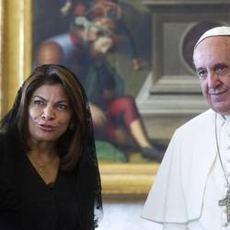
Expresidenta de Costa Rica Laura Chinchilla Miranda con el Papa Paco Bergoglio, ambos son socialistas, miembros de la Internacional Socialista.
LA MAYORIA DE LOS CATOLICOS SON ALERGICOS A LA SANTA BIBLIA:
http://beliales.blogspot.com/2012/02/la-sagrada-biblia.html
IGLESIA CATOLICA BRAZILEÑA SE PRONUNCIA a favor de legalizar unión civil homosexual: http://www.noticias.cristianas.com/iglesia-catolica-brasilena-se-pronuncia-a-favor-de-legalizar-union-civil-homosexual/
HALLAN 800 ESQUELETOS DE BEBES en un convento católico de Irlanda: https://www.facebook.com/529121687113564/photos/a.542000339159032.140472.529121687113564/879126052113124/?type=1&theater
SIN COMENTARIOS, ESTA FOTO HABLA POR SI SOLA: https://www.facebook.com/photo.php?fbid=359314597518261&set=a.522849104498142.1073742190.114896831960040&type=1&theater
SACERDOTE CATOLICO HACE DECLARACION PUBLICA DE SU HOMOSEXUALIDAD: https://www.facebook.com/photo.php?fbid=340677252753101&set=a.219737001513794.1073741825.219732294847598&type=1&theater
DIOS DESTRUIRA MUY PRONTO A LOS ATEOS A LOS HOMOSEXUALES, LESBIANAS, BISEXUALES, SODOMITAS, TRANSEXUALES, PEDOFILOS, PEDERASTAS, A LOS FORNICADORES, A LOS ADULTEROS E INCESTUOSOS Y A LOS IDOLATRAS: https://www.facebook.com/photo.php?fbid=1416922928593698&set=a.1403839299902061.1073741828.100008280120043&type=1&theater
EN ALGUNAS IGLESIAS CATOLICAS BENDICEN LOS MATRIMONIOS ENTRE HOMOSEXUALES: https://www.facebook.com/photo.php?fbid=293285534179552&set=gm.808593575841138&type=1&theater
HOMOSEXUALES SE BESAN DENTRO DE LAS IGLESIAS Y TEMPLOS CATOLICOS, Argentina fue el primer país en America Latina en aprobar el matrimonio entre homosexuales: https://www.facebook.com/photo.php?fbid=294314357410003&set=pcb.810477562319406&type=1&theater
EL CATOLICISMO ROMANO ES LA MAYOR OBRA MAESTRA DEL DIABLO: https://www.facebook.com/photo.php?fbid=642076792543355&set=gm.809546852412477&type=1&theater
SACERDOTE CATOLICO HOMOSEXUAL EN PROGRAMA GAY : http://www.youtube.com/watch?v=0DSjZoy5q1s&feature=youtu.be
UN ARZOBISPO CATOLICO DE EEUU. ha declarado ante un juez que no tenía ni idea de que el abuso sexual a menores era un delito: https://www.facebook.com/photo.php?fbid=10152594576703273&set=a.10150446154883273.425309.296334033272&type=1&theater
LOS IDOLOS DE YESO QUE LOS CATOLICOS ADORAN NO OYEN, NO VEN, NO HABLAN, NO SIENTEN... : https://www.facebook.com/photo.php?fbid=303509929825325&set=gm.810943862272776&type=1&theater
CATOLICISMO, MEZCLA RELIGIOSA: La Virgen de Guadalupe es la diosa mas importante en mi pais Mexico, una diosa muy adorada donde el cuestionar su divinidad es en algunos casos arriesgarse a morir. Aqui algunos datos de la falsedad de esa diosa Guadalupe-Tonantzin: https://www.facebook.com/photo.php?fbid=677331498982194&set=a.677331485648862.1073741834.490116957703650&type=1&theater

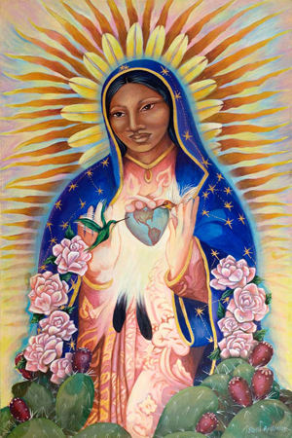
LA VIRGEN DE GUADALUPE MEXICANA ES PAGANISMO, TRADICION, IDOLATRÍA, ENGAÑO, FETICHISMO Y FALSEDAD: http://mexico-querido.skyrock.com/2177812779-Tonantzin-Nuestra-Madre.html
LA MAYORIA DE LOS CURAS, OBISPOS Y SACERDOTES CATOLICOS HOMOSEXUALES PEDOFILOS QUE ABUSAN SEXUALMENTE DE NIÑOS NO SON ENCARCELADOS NI SUFREN CASTIGOS: https://www.facebook.com/photo.php?fbid=4443121013107&set=gm.795410023816028&type=1&theater
LA DESTRUCCION DEL VATICANO Y DE LAS FALSAS RELIGIONES ESTA GARANTIZADA POR LAS PROFECIAS DE LA SAGRADA BIBLIA EN EL LIBRO DEL APOCALIPSIS CAPITULOS 17 Y 18 :
https://www.facebook.com/photo.php?fbid=579657112155220&set=gm.820630764637419&type=1&theater
+ LOS JUDIOS, LOS CATOLICOS Y LA GENTE DEL ISLAM (musulmanes, etc) violan la Ley de Dios que está en el libro de Levítico en las Sagradas Escrituras que Dios le dio a Moisés y que dice: "NO DEBES INCLINARTE ANTE UNA PIEDRA". Uno de los diez mandamientos de la Ley de Dios, leyes que se le dieron a Moisés, dice: “NO DEBES INCLINARTE ANTE UNA IMAGEN…”. Exodo 20:1-21 - Supuestos judíos se inclinan ante las piedras del "MURO DE LAS LAMENTACIONES" en Jerusalem, la gente del Islam se inclina ante una piedra cuadrangular que está en la MECCA, y lo hacen desde cualquier parte del mundo, se inclinan hacia la MECCA y hacen peregrinaciones y procesiones a esos lugares. Los Católicos son los peores; se inclinan ante altares, imágenes y estatuas hechas de yeso, hierro, oro, plata, piedra, etc.
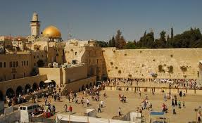
Muro de las Lamentaciones en Jerusalem, lugar sagrado para los judíos de todo el mundo, los judíos peregrinan a ese lugar desde todas partes; son las ruinas de su Sagrado Templo destruído por los romanos en 70 E.C.
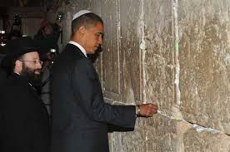
El presidente de EE.UU., el judío sefardita, Barack Obama frente al muro de las Lamentaciones en Jerusalem
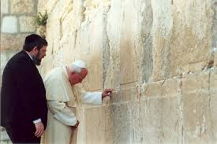
El PAPA Juan Pablo II, un judío masón, frente al muro de las Lamentaciones en Jerusalem
FANATISMO, FETICHISMO E IDOLATRIA PAGANA; EUFORIA POR TOCAR UN MUÑECO DE YESO "SANTO": https://www.facebook.com/photo.php?v=638506646246115&set=vb.339289719501144&type=2&theater
EL BAUTISMO DE BEBÉS Y NIÑOS NO ES DE CRISTIANOS, el bautismo es símbolo de arrepentimiento: https://www.facebook.com/photo.php?fbid=507184162748264&set=gm.815090271858135&type=1&theater
----
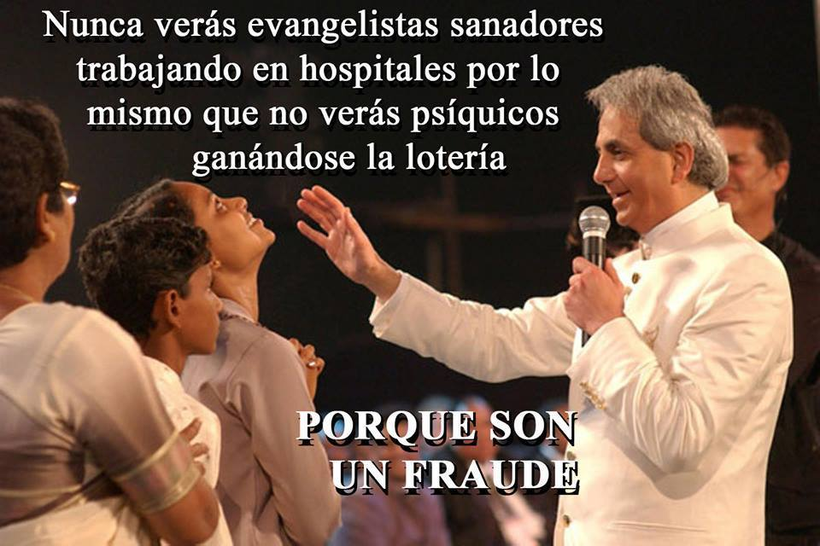
LAS SECTAS EVANGELICAS. La mayoría de las sectas evangélicas están pastoreadas, controladas y dirigidas por farsantes y ladrones; "lobos con piel de ovejas". La mayoría de estos pastores y siervos evangélicos en latinoamerica, España, etc., están influenciados por el Socialismo, el Socialismo es una ideología política y una jerarquía militar creada por judíos corruptos, rebeldes, roñozos y renegados. El Socialismo es Judaísmo, la mayoría de estos pastores judíos latinos o hispanos pertenecen a la secta de los judíos sefarditas. Estos judíos sefarditas se filtraron en todas las sectas, iglesias, organizaciones, congregaciones y templos de la Cristiandad y del Catolicismo y se adueñaron de ellas en toda America Latina y España, etc.
----
LA HIPNOSIS es una forma de espiritismo que no se origina de Dios se origina del Diablo: http://www.youtube.com/watch?v=0wIgCn0tvFM
NO ES EL ESPIRITU SANTO ES EL ESPIRITU DE SATANAS: https://www.facebook.com/photo.php?v=642583455835383&set=vb.168466229913777&type=2&theater
PASTOR EVANGELICO ROBANDO DESCARADAMENTE: https://www.facebook.com/photo.php?v=266246536879957&set=vb.205321269639151&type=2&theater
VIDEO DEL PASTOR EVANGELICO ALVARO GAMEZ DE LA IGLESIA CRISTIANA SALEM PASTO fornicando con chicas de la Iglesia: http://www.youtube.com/watch?v=hLxXP0vrw9U&feature=share
MIREN EL LUJO, LA OPULENCIA, LA ALTANERÍA Y EL DERROCHE DE DINERO CON QUE VIVEN ALGUNOS PASTORES EVANGELICOS EN EE.UU. Y OTRAS PARTES DEL MUNDO: https://www.facebook.com/photo.php?v=10152009786022599&set=vb.152329912598&type=2&theater
EL ESPIRITISMO QUE SE PRACTICA EN ALGUNAS IGLESIAS EVANGELICAS ES REALMENTE SATANISMO HIPNOTICO: https://www.youtube.com/watch?v=2hfxskBO7kA
DANZAS Y BAILES HIPNOTICOS de los evangélicos espiritistas, eso no es cristianismo es Satanismo: https://www.facebook.com/photo.php?v=1475726355994381&set=o.413353118698521&type=2&theater
Conversación secreta de la secta evangelica "PARE DE SUFRIR" : https://www.facebook.com/photo.php?v=550296188386170&set=vb.269964739752651&type=2&theater
UN DEMONIO GAY (homosexual) DANZA EN UNA IGLESIA "CRISTIANA": http://www.youtube.com/watch?v=1n6yaktvfvI
DE DIA ES UN PASTOR EVANGELICO y de noche se viste de ("reina") DragQueen para apoyar a comunidad homosexual: https://www.facebook.com/photo.php?fbid=695751060460593&set=a.140901489278889.13325.133494320019606&type=1&theater
HOMOSEXUAL (GAY) FUNDA IGLESIA EVANGELICA, los adoradores de Satanás expanden sus inmoralidades e inmundicias en el seno de la Cristiandad: https://www.youtube.com/watch?v=yu2l6IEzHuA&feature=youtube_gdata_player
HIPNOSIS COLECTIVA DE LOS EVANGELICOS NO SE ORIGINA NI DE DIOS NI DEL CRISTO SINO DEL DIABLO, falso derramamiento del espiritu santo: http://www.youtube.com/watch?v=Cs4CX2njirY
CRISTIANOS EVANGELICOS SALTAN, BAILAN Y HABLAN EN LENGUAS DURANTE TERREMOTO EN CHILE: http://www.youtube.com/watch?v=9wRXRshpcPI
JOVEN ENDEMONIADO HABLA EN OTRA LENGUA en una iglesia evangélica: http://www.youtube.com/watch?v=6bYg-MgbS_c
LA CREACION DE SECTAS Y MAS SECTAS SE HA CONVERTIDO EN UN NEGOCIO LUCRATIVO CON LAS IGLESIAS EVANGELICAS DE LA CRISTIANDAD: https://www.facebook.com/photo.php?fbid=656846454395007&set=a.511304352282552.1073741828.511296652283322&type=1&theater
NUNCA VERAS EVANGELISTAS SANADORES TRABAJANDO EN HOSPITALES POR LO MISMO QUE NO VERAS PSIQUICOS GANANDOSE LA LOTERIA, PORQUE SON UN FRAUDE: https://www.facebook.com/photo.php?fbid=560993144019166&set=a.272465579538592.65010.271681969616953&type=1&theater
PASTOR EVANGELICO QUE CREIA EN LA SALVACION a través de serpientes, murió tras ser mordido por una. (Ridículas actitudes de algunos pastores) : https://www.youtube.com/watch?v=WLeysJoBJ9s&feature=player_embedded
PASTOR MUERE EN EL ALTAR EN “NOCHE DE LA SALVACION”: https://www.youtube.com/watch?v=Xex4NLr-PfU
PASTORES Satanistas EVANGÉLICOS Y MILLONARIOS https://www.youtube.com/watch?v=VjgaX6M0V1w&feature=player_embedded
PASTORES LOCOS DANDO MADRASOS: https://www.youtube.com/watch?v=2hfxskBO7kA
PASTORES LOCOS BAILANDO TRIBAL: https://www.youtube.com/watch?v=DR8harzRO2w
CASH LUNA, hijo del Diablo: https://www.youtube.com/watch?v=TmNhhd7gZjA
FALSOS PREDICADORES Y CANTANTES: https://www.youtube.com/watch?v=JuF1zbp7Bfs
SIGNOS SATANICOS DE LOS ILLUMINATI: http://centinela66.wordpress.com/2010/06/21/simbolos-illuminatis-masonicos-satanicos-que-debemos-conocer/
LIDERES MASONES JUDIOS:

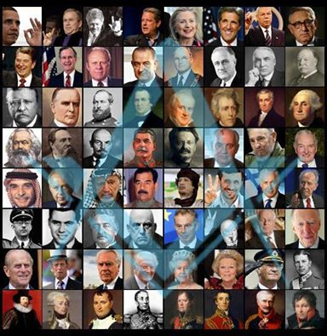
Lideres judíos masones grado 33 – Foto de J. Funes, solo los judíos pueden ser masones.
Símbolo de los judíos masones en la hebilla de la faja
NUEVO ORDEN MUNDIAL - quieren censurar este video ! : https://www.youtube.com/watch?v=nhPJv50gP6o#t=31
SATANISMO PENTECOSTAL DESENMASCARADO - TESTIMONIO IMPACTANTE: https://www.youtube.com/watch?v=XjhgI8lpDes
LA SECTA DE LA ESCOBA MAGICA UNGIDA: https://www.facebook.com/photo.php?fbid=10203246112786076&set=gm.1615089845383128&type=1&theater
MERCADERES DEL ENGAÑO DOCTRINAL, pastores evangélicos farsantes: https://www.facebook.com/photo.php?v=682134951807706&set=vb.153913907984228&type=2&theater
ESTAS SON LAS INMORALIDADES E INMUNDICIAS DESPIADADAS que se producen en el ORIENTE donde NO se adora al verdadero Dios de la Sagrada Biblia, el ATEÍSMO, el conformismo y la ignorancia son el peor cáncer social en el mundo, "No hay sabiduría en oposición a Jehová" - dice la Biblia: https://www.facebook.com/photo.php?v=468916169905481&set=vb.100003613067737&type=2&theater

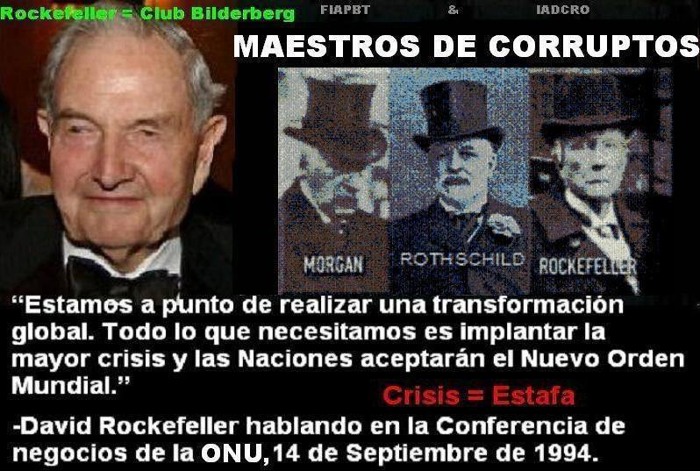
-
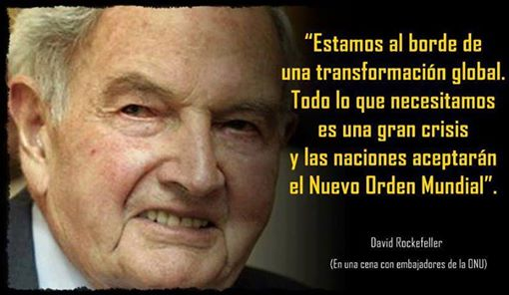
CRISTO ADVIRTIO SOBRE LOS FALSOS PASTORES Y FALSOS MAESTROS: http://beliales.blogspot.com/2012/02/el-paraiso-terrenal-jesus-mismo-lo-dijo.html
TODOS ESTOS ATEOS, que salen en esta imagen, SON DE JUDÍOS REBELDES, RENEGADOS; los verdaderos judíos creen en Dios y respetan Sus Leyes y algunos de estos talentosos y brillantes ateos empiezan a preocuparse por su salud espiritual, ya no les entusiasma mucho el ateísmo, mira:
https://www.facebook.com/photo.php?fbid=715109748526649&set=gm.820405147993314&type=1&theater
ESTA ES LA TRISTE REALIDAD: https://www.facebook.com/photo.php?fbid=401445883328116&set=gm.335638223259569&type=1&theater
PASTORES EVANGELICOS PENTECOSTALES PECAN AL ARRODILLARSE ANTE UNA IMAGEN: https://www.facebook.com/photo.php?fbid=10203975348214025&set=p.10203975348214025&type=1&theater

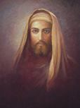
A L E R T A :
LA SANTA BIBLIA ES LA PALABRA DE DIOS; el verdadero cristiano NO debe obedecer a mandatos de hombres; mandatos que no están en el Nuevo Testamento de la Santa Biblia, ni debe obedecer a doctrinas, rituales o a supersticiones o a consejos o a mandamientos o a leyes que no estén en el Nuevo Testamento. A lo largo de las décadas y por medio del estudio profundo de las Sagradas Escrituras los Testigos Cristianos de Jehová han ido corrigiendo sus errores doctrinales, supersticiones, rituales, errores literarios, creencias equivocadas etc que se opusieran a la Santa Biblia, llamada la Palabra de Dios; hoy los Testigos de Jehová sobrepasan y superan a los demás de la Cristiandad y están en las mejores condiciones morales, espirituales y doctrinales; basados solo en las Leyes, mandamientos, consejos y recomendaciones de las Sagradas Escrituras de la Santa Biblia tanto del Antiguo como del Nuevo Testamento y hoy son la élite del verdadero cristianismo para cumplir su objetivo más importante: predicar la Palabra de Dios por todo el mundo y ellos siguen el consejo de su gran comandante Jesús el Cristo, el Mesías que dijo: "... Id, y haced discípulos a todas las naciones, bautizándolos en el nombre del Padre, del Hijo y del Espíritu Santo; enseñándoles que guarden todas las cosas que os he mandado; y he aqui yo estoy con vosotros todos los días, hasta el fin del mundo, amén" - Mateo 28:18-20 >>> http://biblegateway.com/passage/?search=mateo28:18-20&version=RVR1995 -
SI DESEAN CONOCIMIENTO BIBLICO GRATUITO sin contribuciones de dinero obligatorias, sin diezmos y sin presiones financieras o económicas en cualquier parte del mundo, a cualquier hora en cualquier idioma, entra a : http://www.jw.org/es
No confíe en ideologías políticas, filosóficas o religiosas que podrían provocarle la muerte, recuerde lo que dice la Santa Biblia: “Maldito el hombre que confía en otro hombre y no en Dios y se apoya en un brazo de carne miserable” – Profeta Jeremías.
“El que no está conmigo contra mi está y el que no recoge conmigo desparrama” – Cristo Jesús.
“Realmente los enemigos del hombre serán personas de su propia casa” – Jesús Cristo en Mateo 10:36
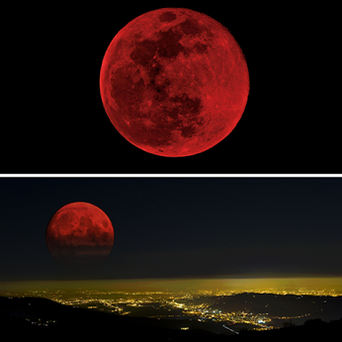
+ A L E R T A - P R O F E C I A S - Entre las profecías de la Sagrada Biblia está "que la luna se teñirá de sangre" antes de la llegada de la aterradora guerra del Armagedón.
Esta profecía se encuentra en la Sagrada Biblia en el Nuevo Testamento. Una versión moderna de la S. Biblia dice en el libro de Hechos 2:20
Traducción en lenguaje actual (TLA):
20 "El sol dejará de alumbrar,
y la luna se pondrá roja,
como si estuviera bañada en sangre.
”Esto pasará antes de que llegue
el maravilloso día
en que juzgaré a este mundo". Otra traducción de la Biblia dice así en hechos 2:20:
20 "el sol será convertido en oscuridad y la luna en sangre antes que llegue el grande e ilustre día de Jehová". - NW
Mira: http://www.biblegateway.com/passage/?search=hechos2:20&version=TLA
Muchos acentúan este fenómeno como el cumplimiento de la profecía de Joel 2:30-32, la cual dice de esta manera: "Y daré prodigios en el cielo y en la tierra, sangre, y fuego, y columnas de humo.
2:31 El sol se convertirá en tinieblas, y la luna en sangre, antes que venga el día grande y espantoso de Jehová.
2:32 Y todo aquel que invocare el nombre de Jehová será salvo; porque en el monte de Sion y en Jerusalén habrá salvación, como ha dicho Jehová, y entre el remanente al cual él habrá llamado".
FUENTE: Lea sobre estas señales y fenómenos celestiales en:
http://bit.ly/1epJXpY
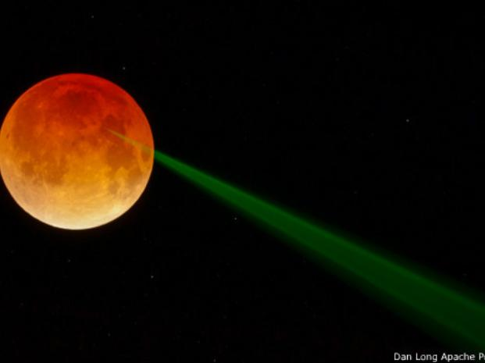
Esta poderosa imagen fue capturada durante el primero de cuatro eclipses lunares totales que ocurrirán entre 2014 y 2015, por lo que los científicos tendrán pronto más oportunidades de dirigir sus rayos a la luna roja.
El siguiente eclipse será el 8 de octubre de este año 2014 y será visible desde Asia, Australia, el Pacífico y el continente americano.
El tercero ocurrirá el 4 de abril de 2015 y se podrá ver en las mismas zonas que el anterior.
El 28 de septiembre de 2015 será último de los eclipses de la tétrada, visible en casi todo el planeta, excepto en Australia y el Extremo Oriente:
http://www.lacapital.com.ar/contenidos/2014/04/22/noticia_0031.html
Las anteriores señales muestran que la Tierra muy pronto será transformada en un hermoso Paraíso:
https://www.facebook.com/photo.php?fbid=1421006894793914&set=a.1405811056313498.1073741828.100006538511057&type=1&theater
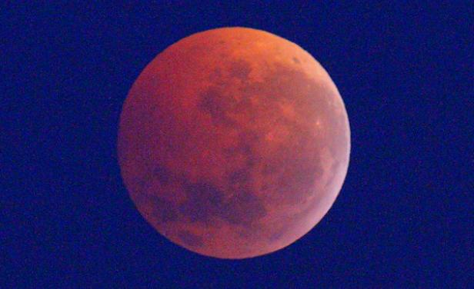
A D V E R T E N C I A : DESTRUCCION MUNDIAL ANTES DEL ESTABLECIMIENTO DEL PARAISO TERRENAL:
Según algunos expertos de la NASA y otros eruditos, teólogos y entendidos el Cataclismo Global debíó ocurrir en el 2012 pero como vivimos bajo el Calendario Gregoriano que tiene 5 años de atraso el Armagedón ocurriría entre el 2012 y el 2018 sin falta y quizá dentro de las profecías de "la Luna roja, la luna sangrante" que son cuatro eclipses; uno ya ocurrió, el otro es el 8 de octubre de este año (2014) el siguiente (el tercero) el 4 abril 2015 y el último el 28 de setiembre del 2015. A esto se le llama "LA TETRADA".
La NASA asegura que vienen tres días de oscuridad: https://www.youtube.com/watch?v=nFSV2g-6eTc&noredirect=1
COMETA SE ACERCA A LA TIERRA:
http://www.aztecanoticias.com.mx/notas/tecnologia-y-educacion/192592/cometa-se-acerca-a-la-tierra
http://noticias.tuhistory.com/un-espectacular-nuevo-cometa-se-aproxima-la-tierra
El "Cinturón de Fuego" de la Corteza Terrestre ya se está activando y está dejando mudos, perplejos y asombrados a los expertos pues está temblando más seguido por todo el mundo; en el Armagedón la corteza terrestre se moverá y se moverá... también el Cristo señaló que antes del Juicio Final o Fin del Mundo "las estrellas caerán de los cielos" -Mateo 24:29 y se ha estado mencionando en los noticieros: https://www.facebook.com/photo.php?fbid=819076408105442&set=a.127054890640934.22000.120299234649833&type=1&theater
---
http://noticias.tuhistory.com/la-mayor-lluvia-de-estrellas-jamas-observada-iluminara-el-cielo-planetario
FUENTE: Lea sobre estas señales y fenómenos celestiales en: http://bit.ly/1epJXpY
Y también:
http://www.lacapital.com.ar/contenidos/2014/04/22/noticia_0031.html
Los judíos israelitas rechazaron a Jesús de Nazareth, no lo consideran su Mesías.
Los judíos esperan a su mesías para el año 2025 pero un texto de las Sagradas Escrituras dice “Debido a los escogidos serán acortados aquellos días…”
He aquí las razones y motivos que provocarán la Tercera y última guerra mundial (o guerra del Armagedón) o JUICIO FINAL:
EN SU INTENTO POR CONQUISTAR Y CONTROLAR EL MUNDO LOS JUDÍOS rebeldes, roñozos y renegados que se hicieron ateos, homosexuales, fornicadores, adúlteros, pedófilos, ladrones, asesinos, mentirosos, calumniadores, traicioneros, hipócritas, estafadores y odiadores de las Leyes de Dios etc., en su afán por reducir la población mundial; ATACARÁN PRIMERO A TODAS LAS RELIGIONES con sus armas de destrucción masiva y luego sufrirán un contragolpe; Dios los volcará unos contra otros y atacarán a los pacíficos e indefensos siervos de Jehová Dios, entonces El Creador volcará todas las fuerzas de la Naturaleza contra toda la malvada humanidad exterminando a miles de millones con el letal calor del Sol, huracanes, tifones, tornados, tsunamis, maremotos, terremotos, peste, plaga, pánico y terror y todo en un lapso de 24 horas. Jesús, el Cristo, llamó a esto "la gran tribulación como nunca ha ocurrido una ni volverá a ocurrir” y luego vendrá la paz y Dios transformará toda la Tierra en un hermoso Paraíso: http://www.eldiariony.com/tormenta-solar-llamaradas-sol-sistemas-comunicacion-gps-tierra
Las profecías de largo alcance de las Sagradas Escrituras de la Santa Biblia: http://www.biblegateway.com/passage/?search=Jeremiah25:33;Matthew24:7-8;Luke21:31-36;Luke17:26;Matthew24:36-39;1Peter3:19-20;2Peter2:4-15;Luke17:28-30;2Peter3:10;Zephaniah2:3;sofonias1:14-18;Isaiah45:18;Exodus3:6;Isaiah1;levitico18:22;levitico20:13;romanos1:18-32;1corintios6:9-10;1timoteo1:8-11;genesis19:1-29;2timoteo3:1-9;exodo20:1-21;marcos12:28-34;apocalipsis16:16;18:8;juan11;levitico18;19&version=RVR1995
La Marihuana no es una droga inofensiva
D R O G A S - A S E S I N A S
DROGAS ADULTERADAS: La guerra sucia de los Socialistas:
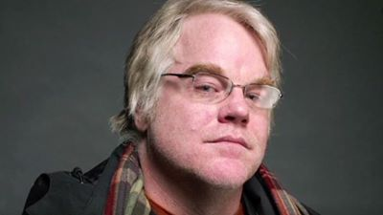
PHILIP SEYMOUR HOFFMAN
En la teleguía del periódico "LA NACION" del 09 febrero 2014, en la sección "PAGINA NEGRA", aparece este artículo refiriéndose a la muerte por sobredosis del laureado actor norteamericano PHILIP SEYMOUR HOFFMAN, ganador del Oscar de la Academia de Hollywood; recordado en películas como Parchi Adams y Mision Imposible: "...Una ensalada de estupefacientes, 125 veces más potente que la Morfina, explotó su cuerpo como una lluvia de estrellas. Una seguidilla de muertes precedió a la suya: cinco en Long Island, 22 en Pensilvania, 19 en Rhode Island, todas marcadas con "AS DE PICAS"; un potente coctel de drogas adulterado con fentalino, que le redujo a cenizas todo el sistema respiratorio. El vicio le costaba diez mil dolares mensuales a Philip Seymour Hoffman, no podía detenerse, aunque sabía que eso lo mataría en algún momento..." Por otro lado: "...probó las drogas en la juventud, pasó 22 años limpio, pero recayó tras una ruptura amorosa y se desplomó como una choza de paja barrida por una tormenta"...
Este es el legado del régimen de Fidel Castro por todo el mundo y la herencia del Socialismo: narco-terrorismo, ateísmo, odio, corrupción, sabotaje, extorsión, robo, engaños, asesinatos, distribución de mentiras y calumnias, fornicación, adulterio, homosexualidad, prostitución, pornografía, espionaje doméstico, aumento de la población pobre y en la miseria, guerrillas, secuestros, amenazas, agresiones físicas y verbales, bloqueo de la libertad de expresión y perjuicio contra la prensa libre, etc. Usted podría ser la próxima víctima, evite la drogas ilegales. El comunismo socialista avanza sin parar en EE.UU. conduciéndolo a la ruina, la inmoralidad y la inmundicia. –
DOPAMINAS, ENTRE EL PLACER Y LA MOTIVACION
Las dopaminas son esos pequeños neurotransmisores de nuestro cerebro que actúan como motivantes, empujándonos a conseguir cosas: placer, emociones y perseverancia para buscar objetivos.
http://lamenteesmaravillosa.com/dopaminas-entre-el-placer-y-la-motivacion
El "Paco" o "bazooka" y la "cocaína" y "CRACK" de ahora tienen cal viva, ácido sulfúrico, ácido clorhídrico, querosén, acetona, éter, a veces vidrio molido y minidosis "flasheras" de cianuro, por eso son DROGAS ASESINAS, drogas revienta cerebros o destructoras de cerebros. Los fabricantes de drogas hoy dia utilizan quimicos y sustancias nocivas para el cerebro y el sistema nervioso, adulterando el producto original para sacarle mayores ganancias; destruyendo lentamente la salud de los viciosos y el daño que provocan es irreversible.
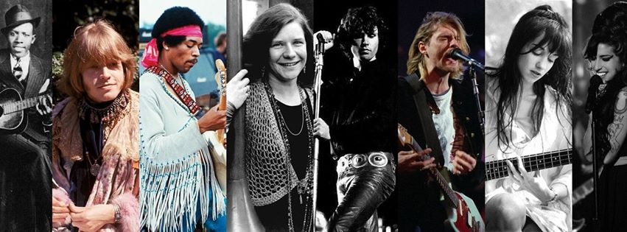
EL CLUB DE LOS 27: Kurt Cobain, Janis Joplin, Jimmy Hendrix, Jim Morrison, Ami Winehouse, etc. Todos ellos murieron por sobredosis a la edad de 27 años.
E L - C R A C K - de la cocaína (conocido en algunos lugares como piedra, bazuko, garrote, etc.) y otras drogas ilegales estimulan las dopaminas; por eso muchos no pueden abandonar las drogas y se arruinan poco a poco. Esta estimulación contranatural de la zona del placer perjudica y daña a los viciosos. Para sacarle más ganancias algunas de estas drogas son mezcladas y adulteradas con químicos peligrosos que dañan permanentemente el cerebro y el sistema nervioso, causando locura, paranoia, esquizofrenia, obsesión, confusión, desorientación, temor, perplejidad, ansiedad, demencia, insonmio, alucinaciones y la muerte u otras conductas que llevan al suicidio o producen mortales accidentes de tránsito o accidentes laborales o domésticos, violencia domestica; abandono del trabajo y abandono de las responsabilidades familiares y cotidianas y el consiguiente vandalismo para obtener el dinero para continuar consumiendo la mortal droga Muchos adictos se vuelven delincuentes, hampones peligrosos; ladrones y asesinos etc y para conseguir el dinero para la droga perjudican también a sus propios familiares y amigos... Las drogas también te exponen a la influencia de los demonios
Algunos de estos ricos y famosos que ahora están muertos empezaron con el vicio de la MARIHUANA y luego experimentaron con drogas más potentes y adictivas:
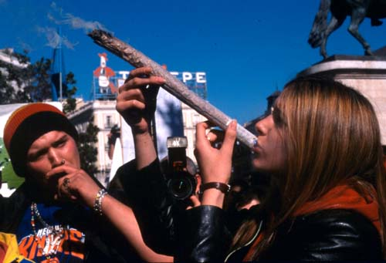
LA MARIHUANA EMBRUTECE, PERJUDICA TU SALUD Y TE EXPONE A LA INFLUENCIA DE LOS DEMONIOS:
Para muchos la MARIHUANA fue el principio del desastre en la vida de muchas personas que hoy están muertas o arruinadas. Empezaron con el vicio de la MARIHUANA, por ser más barata y de fácil acceso, y terminaron consumiendo drogas más potentes como la cocaína, el crack, la heroína, morfina, opio, anfetaminas, barbitúricos, alucinógenos, etc... que, a veces, mezclaban también con licor y otros calmantes, psicotrópicos etc ... hasta caer en desgracia y en la ruina. La Historia tiene una larga lista de ricos y famosos fallecidos, lesionados, incapacitados o arruinados por el abuso de las drogas, del licor y la marihuana que les causaron accidentes de tránsito, accidentes domésticos, rupturas matrimoniales, separaciones, difamación, depresiones, fastidiosas visitas a hospitales y clínicas, pasaron por situaciones ridículas y vergonzosas, por agresiones físicas y verbales, prisión, abandono, mendicidad, pleitos y broncas de toda clase, etc. Las drogas, medicinas o medicamentos entregados o recetados por especialistas; doctores, farmaceúticos, psiquiatras, psicólogos, etc en Clínicas, Despachos, Farmacias, Centros de Rehabilitación u Hospitales no deben mezclarse con bebidas alcohólicas ya que pueden provocar reacciones metabólicas adversas indeseables y perjudiciales y esas combinaciones también pueden provocar la muerte. Corruptos politicos del Socialismo judaico quieren aprobar el libre consumo de la MARIHUANA y otras drogas, permiten el aborto, quieren también imponer el matrimonio entre personas del mismo sexo (homosexualidad) y que los homosexuales adopten niños y bebés legalmente con el consentimiento del gobierno, además permiten y aprueban el inmoral e indecente "AMOR LIBRE" o "UNION LIBRE" o relaciones sexuales sin contraer matrimonio (fornicación y adulterio) que tantos embarazos indeseados están provocando, etc. Al perjudicar a los gringos y a los ingleses los socialistas y los comunistas ateos llevaron al poder mundial a los judíos sin saberlo, llevados por engaños, mentiras, hipocrecias y traiciones; y hoy los judíos (israelitas-hebreos) gobiernan el planeta como les dá la gana y contra las reglas, leyes y mandamientos de Dios. Los socialistas y los comunistas son los responsables de que el pueblo cristiano gringo siga durmiendo con su peor enemigo: LOS JUDIOS. Y no solo los gringos; todo aquél que no sea comunista, socialista o judío está en peligro en cualquier parte del mundo porque el Socialismo es Judaismo, el Socialismo es Satanismo y el Sionismo es Judaismo. El Socialismo fue fundado por el judío alemán Karl Marx, nieto de rabinos y sacerdotes judios (hebreos israelitas). EL SOCIALISMO está contra el verdadero Cristianismo. Las desobediencias y rebeldías del pueblo de Israel (judios-hebreos) provocaron que en el pasado Dios los abandonara y les quitara protección y fueran barridos y destruídos por los ROMANOS y por otras potencias mundiales; Jerusalem y su majestuoso Templo, donde adoraban a su antiguo Dios Jehová (YHWH), fueron destruídos poco después de la muerte de Jesús de Nazareth, el Cristo, tal como él mismo lo había profetizado e Israel fue destruído en 70 E.C. y los judíos fueron asesinados, perseguidos, oprimidos, llevados cautivos, esclavizados y esparcidos por todas partes.
http://www.biblegateway.com/passage/?search=mateo24:1-2&version=LBLA
Hoy estamos en una situación similar o peor por culpa de los errores y abusos de los judíos y sus siervos y esclavos los socialistas y comunistas, se acerca otra barrida; un desastre global que causará gran terror y pánico entre la población mundial. La existencia del pueblo de Israel siempre ha estado condicionada por su obedeciencia o no a las reglas, leyes, consejos y mandatos del Creador descritos en la Sagrada Biblia y en la Sagrada Tórah donde se encuentran las Leyes que Dios le entregó a Moisés. Hoy los judíos están bien podridos debido también a la mala influencia de su libro "sagrado" pagano tradicionalista no-canónico, no-inspirado, libro discriminador llamado EL TALMUD; libro lleno de rituales, tradiciones, supersticiones y costumbres paganas de los israelitas judíos. La Sagrada Tórah y El Talmud no son campatibles.
Los cristianos no deben consumir MARIHUANA, vea porqué :
Más de 40 personas hospitalizadas por sobredosis de Marihuana sintética:
http://usahispanicpress.com/mas-de-40-personas-hospitalizadas-por-sobredosis-de-marihuana-sintetica/#.U2agh86btpihttp://www.drogaconsulta.com.ar/intro_consecuencias-mar.htm
Estas son las drogas ilegales más consumidas en España y sus peligros:
http://www.publico.es/actualidad/515475/estas-son-las-drogas-ilegales-mas-consumidas-en-espana-y-sus-peligros
E N F E R M E D A D E S - S E X U A L E S
Ninfómana; mujer que padece furor uterino
( NINFOMANÍA )
Furor uterino: Deseo violento e insaciable en la mujer de entregarse a la cópula sexual.
Las mujeres con problemas de furor uterino o deseo sexual insaciable suelen exponerse al contagio de enfermedades de transmisión sexual llamadas también enfermedades venéreas. Además, suelen ser infieles, desleales y traicioneras con su cónyuge o pareja y también adúlteras, fornicadoras, hipócritas, mentirosas, promiscuas y libertinas. Estoy buscando un artículo que envié hace mucho de manera anónima que decía que el poderoso virus del SIDA ( HIV ) puede perforar o atravesar el látex (hule o plástico) de algunos preservativos y condones y cuando bésas o háces el sexo oral puede perforar las glándulas mucosas y glándulas salivales y alojarse allí hasta que entra al torrente sanguíneo y luego se refugia en la médula espinal donde es muy difícil combatirlo. Este potente virus es incurable y no existe remedio o antibiótico que lo detenga. Algunos medicamentos retardan su efectividad pero nada más, este virus consume las defensas naturales del organismo y lo puede debilitar de manera que la persona queda expuesta a otras letales o mortales enfermedades. Dicen que los tratamientos contra el SIDA son una verdadera tortura o martirio por sus efectos secundarios molestos y adversos, especialmente en las mujeres pues son más débiles, delicadas y vulnerables.
María Magdalena fue una prostituta o ramera que estaba muy enferma, quizá era hipersexual o ninfómana; que sufren de furor uterino, así son casi todas las rameras, muchas mujeres manifiestan esta enfermedad; Jesús el Cristo la curó; ella estaba poseída por siete demonios, dice la Sagrada Escritura, y ella no volvió a sufrir de esa constante ansiedad y deseo por el sexo y la prostitución, llegó a ser fiel y leal servidora del Cristo.
http://www.biblegateway.com/passage/?search=lucas8:1-4;juan8:44;mateo4:1-11;lucas22:2-3;apocalipsis20:1-3;22:15-16;ezequiel28:14-19;job1,2;deuteronomio18:10-15;apocalipsis21:8;lucas8:26-39;mateo23;genesis3:1-7;3:14-16&version=RVR1995
Cómo identificar a una ninfómana ( o mujer hipersexual )
La hipersexualidad ES UNA ENFERMEDAD cuya principal característica es un deseo sexual violento e insaciable
Por Elizabeth Flores
De10.com.mx - 2010-02-15
(Las ninfómanas buscan afecto a través del sexo)
Las ninfómanas existen, son reales. Se dice que el 6 por ciento de la población la padece. Sus orígenes son muchos, pero cada vez más deja de ser un mito para convertirse en un apetito sexual exagerado femenino, sin control ni límites. Incluso, para las ninfómanas, una vez llevado a cabo el acto sexual, el pensamiento en torno al sexo continúa.A la palabra ninfómana se le ha denominado "hipersexualidad" aunque en alguna ocasión también se le llamó "furor uterino". Así, la hipersexualidad o ninfomanía ES UNA ENFERMEDAD cuya principal característica es un deseo sexual violento e insaciable. La dependencia al sexo nunca cesa y aunque existen muchos tratamientos, el principal es de origen psiquiátrico = (Nota aparte: bien podría decirse que una ninfómana es una psicópata. Y tal como vimos arriba la ninfómana podría estar endemoniada o poseída por demonios tal como lo estuvo María Magdalena). Las ninfómanas buscan afecto a través del sexo, sin embargo, al no encontrarlo, el vacío se vuelve mayor y la adicción, imparable. Se ha comprobado que la hipersexualidad se debe a lesiones en la zona límbica del cerebro, lo mismo por tumores que por desequilibrio de ciertos químicos en esa zona y consumo de ciertas drogas. Causas: Mujeres que de niñas fueron sometidas a regímenes familiares muy estrictos o a severas represiones. Mujeres que fueron violadas. Personas que sufren de desorden bipolar pueden presentar continuamente enormes oscilaciones en el libido, dependiendo de su estado de ánimo. La hipersexualidad es generalmente una manifestación de problemas psicológicos pero puede ser debida a padecimientos orgánicos. Algunas drogas como las anfetaminas, opiáceos y andrógenos pueden provocar aumento del deseo sexual en algunas mujeres. Puede estar presente en los trastornos de la personalidad como en la sociopática. Síntomas: Necesidad incontrolable por sexo de todo tipo, [fornicación y adulterio; sexo homosexual, (pederastía o sodomía), sexo con bisexuales, o con heterosexuales, sexo en grupo o en orgías, sexo incestuoso o con familiares y parientes, sexo lésbico y sexo con personas muy jóvenes acto llamado pedofilia, etc.] Esta misma insatisfacción sexual alienta la frecuencia de estimulación sexual. Libido muy activa y una obsesión con el sexo. Ese deseo sexual las obliga a mantener relaciones sexuales con desconocidos. Durante el acto sexual pueden estar presentes síntomas neuróticos como inconformidad general con la vida, inquietud y concentración alterada. Psicoterapia: asesoría de un especialista para determinar la causa y sus posibles remedios. +++
Las relaciones sexuales insaciables de las NINFÓMANAS conducen a enfermedades sexuales como estas:
http://www.cdc.gov/std/spanish/
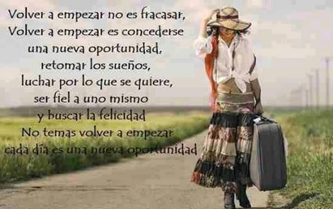
Busque más temas sobre enfermedades venéreas o de transmisión sexual :
https://www.google.co.cr/search?q=enfermedades+de+transmision+sexual&ie=utf-8&oe=utf-8&aq=t&rls=org.mozilla:es-CL:official&client=firefox-a
Las relaciones sexuales incestuosas, y la homosexualidad o sodomía o pederastía, la pedofilia, y el bestialismo o sexo con animales y el sexo incestuoso o entre parientes y familiares están prohibidas por Jehová Dios el Creador; tal como las relaciones sexuales de una madre con su hijo, o de una hija con su padre, o sexo de una hermana con su hermano o sexo con tios o tias, o abuelas con nietos o abuelos con nietas, o sexo con la suegra o el suegro, etc:
http://www.biblegateway.com/passage/?search=levitico18&version=RVR1995
Las inmundicias, indecencias e inmoralidades del Socialismo Judaico (el Socialismo y el Comunismo ateo fueron creados en secreto por judios corruptos, rebeldes y renegados para alcanzar el poder y el control mundial). El Socialismo fue creado para exterminar o esclavizar a los gentiles o goyim (o no judios). El Socialismo solo beneficia a judios.
http://afamador.blogspot.com/2013_01_01_archive.html
http://sdrv.ms/10Ud1Zm
http://sites.google.com/site/ovelygiv/corrupcion
El fundador del Socialismo o Comunismo Carlos Marx - Karl Marx - era un alemán de origen judío:
https://sites.google.com/site/reydejudios/destructor
El Comunismo o Socialismo fue fundado por judíos, en Cuba se originó la debacle comunista y atea que hoy aflije y perjudica a toda America Latina etc:
https://sites.google.com/site/reydejudios/socialismo
Los judíos del Socialismo han transformado a America Latina en una letrina o cloaca, donde aumenta la pobreza y la miseria:
http://beliales.blogspot.com/2012/02/socialismo-comunista.html
La mayoría de los judíos sefarditas odian a los judíos sionistas de Israel y EE.UU. Las broncas, pleitos, peleas, desacuerdos y riñas entre los judíos de la secta sefardita y los judíos de la secta sionista de Israel y EE.UU.:
http://beliales.blogspot.com
¿Es homosexual Barack Obama "La Cubana"?. El judío Sefardita Barack Obama apoya e impulsa la homosexualidad:
http://sdrv.ms/YQ55q
Desde hace mucho tiempo el Vaticano y el Catolicismo han sido filtrados, robados y perjudicados por judíos de diferentes sectas:
http://sdrv.ms/15sv6QA
Debido a todos estos errores, equivocaciones, razones, motivos y fracasos Fidel Castro abandona el Socialismo, o por lo menos buscará una forma de gobierno donde exista más ética y moral:
http://groups.yahoo.com/group/verdaderos
Según los rabinos y líderes judios; tu eres judío si tienes el apellido de tu madre (apellido materno) de origen judío y recibes mayores privilegios, honores, becas, viajes gratuitos, regalías, trabajos lucrativos y otorgamientos de títulos y rangos militares elevados si tus dos apellidos (el apellido paterno y el apellido materno) son de origen judío:
http://recopilador.blogspot.com/
https://plus.google.com/u/0/101793644062253006301/posts
https://www.facebook.com/prudenciales/photos/a.233523816797174.1073741826.233518796797676/294478644035024/?type=1&theater -
Respecto al PARAISO TERRENAL que se aproxima Cristo dijo: "Los judíos no entran ni dejan entrar a los demás", porque ellos bloquean la internet, la libre expresión y la prensa libre y se han apoderado de los medios de comunicación. “No soportan la enseñanza sana…” – dice la Sagrada Escritura.
El ateísmo es la causa principal de los crímenes y el vandalismo en muchas zonas del mundo, los ateos fueron creados por los judíos para odiar, robar, perjudicar y asesinar a los creyentes:
http://beliales.blogspot.com/2012/02/socialismo-destructor.html
El judío sefardí Fidel Castro es el Jefe Regional del partido Socialista Comunista para toda América Latina y España, he aquí los resultados de su administración:
América Latina, la región con más homicidios del mundo: ONU :
https://es-us.noticias.yahoo.com/am%C3%A9rica-latina-la-regi%C3%B3n-con-m%C3%A1s-homicidios-del-101008716.html
Millones que hoy viven no morirán jamás y millones que han muerto volverán a vivir. Esto lo prometió el Creador: "Los justos poseerán la Tierra y vivirán para siempre sobre ella" - Sal 37:9-11,29; Mt 5:5
http://beliales.blogspot.com/2012/02/el-paraiso-terrenal-jesus-mismo-lo-dijo.html
Descubra temas jamás leídos en:
http://facebook.com/prudenciales
http://facebook.com/7paco7
http://plus.google.com/105884457812753741768/posts
http://google.com/profiles/gilescharged
http://facebook.com/groups/teologo
http://twitter.com/gilesrome
http://sdrv.ms/19BsOTP
https://plus.google.com/101438417375915168371/posts
Queda bien claro que Dios rechaza a los homosexuales, pedófilos, adúlteros, fornicadores, mentirosos, calumniadores, ladrones, asesinos etc. Lea sobre el resultado caótico y destructivo que produce la influencia de Satanás el Diablo y sus demonios sobre los terrícolas:
http://beliales.blogspot.com/2012/02/la-sagrada-biblia.html
http://sites.google.com/site/reydejudios/biblia
Lista de los judíos sefardís hispanos (latinos-españoles):
https://www.facebook.com/photo.php?fbid=1405538389712338&set=a.1376709129261931.1073741828.100007685704874&type=1&theater
El libro sagrado del Judaísmo se llama EL TALMUD y es igual al Catecismo Católico ambos libros arruinaron a esas religiones pues no son inspirados por Dios, son libros manipulados por rabinos y sacerdotes mal influenciados, el verdadero libro sagrado que debieron respetar los judíos es LA TORÁH que contiene las Leyes que Dios le dio a Moisés, EL TALMUD tiene supersticiones, tradiciones, fetichismo, rituales paganos y costumbres populares de los judíos:
http://beliales.blogspot.com/2012/02/socialismo-destructor.html
http://beliales.blogspot.com/2012/02/socialismo-comunista.html
http://sites.google.com/site/injerencias
FUENTE:
https://www.facebook.com/groups/413353118698521/permalink/808762865824209/

